Windows Server 2012 R2 Preview & System Center 2012 R2 Preview
評価ガイド

Server and Cloud Platform
Windows Server 2012 R2 Preview & System Center 2012 R2 Preview 評価ガイド
第 1.2 版
日本マイクロソフト株式会社
Published: 2013 年 7 月 16 日
Updated: 2013 年 7 月 25 日

概要

このガイドについて
この評価ガイドは、Windows Server オペレーティング システム (OS) および System Center 管理製品の次期リリースである Windows Server 2012 R2 および System Center 2012 R2 の設計目標、機能セット、および製品の導入やアップグレードについての理解を深めていただくことを目的としています。
この評価ガイドを利用することで、Windows Server 2012 R2 および System Center 2012 R2 で構築されるプライベート クラウド、および Windows Azure と連携したハイブリット クラウド環境の全体像を効率的に評価できます。
この評価ガイドに含まれる製品情報はプレ リリース製品に基づいたものであり、製品の機能や仕様、ユーザー インターフェイスは正式リリースまでに変更される可能性があります。

対象ユーザー
この評価ガイドは、企業やサービス プロバイダーにおいて IT インフラストラクチャの設計、導入、運用を担当する管理者、担当者、および IT プロフェッショナルを対象としています。

最新情報
Windows Server 2012 R2 および System Center 2012 R2 の最新情報については、以下の製品サイトを参照してください。
Windows Server 2012 R2 | マイクロソフト サーバー＆クラウド プラットフォーム
http://www.microsoft.com/ja-jp/server-cloud/windows-server/windows-server-2012-r2.aspx
System Center 2012 R2 | マイクロソフト サーバー＆クラウド プラットフォーム
http://www.microsoft.com/ja-jp/server-cloud/system-center/system-center-2012-r2.aspx

著作権情報
このドキュメントは、 "現状のまま" 提供されます。このドキュメントに記載されている情報 (URL などのインターネット Web サイトに関する情報を含む) は、将来予告なしに変更することがあります。
このドキュメントは、Microsoft 製品の知的財産権に関する権利をお客様に許諾するものではありません。お客様は、内部的な参照目的に限り、ドキュメントを複製して使用することができます。
© 2013 Microsoft Corporation. All rights reserved.
Microsoft、Active Directory、Hyper-V、MS-DOS、Windows、Windows NT、Windows Server、および Windows Vista は、米国 Microsoft Corporation の米国およびその他の国における登録商標または商標です。
その他すべての商標は各社が所有しています。

目次
概要 1
はじめに 5
クラウド OS というビジョン 5
Windows Server 2012 R2 6
System Center 2012 R2 7
Windows Azure Pack 9
Windows Server 2012 R2 の新機能一覧 10
Windows Server 2012 R2 のシナリオ別新機能解説 15
サーバー仮想化インフラストラクチャ 15
ストレージ インフラストラクチャ 31
ネットワーク インフラストラクチャ 38
サーバー管理と自動化 41
Web およびアプリケーション プラットフォーム 44
社内リソースへのアクセスと情報保護 47
仮想デスクトップ インフラストラクチャ 53
System Center 2012 R2 の新機能一覧 57
System Center 2012 R2 のシナリオ別新機能解説 65
クラウド インフラストラクチャの構築と管理 65
ハイブリッド クラウドの運用 76
自動化とセルフ サービス 84
DevOps の実践 89
PC およびデバイスのセキュリティと管理 94
クロス プラットフォーム対応のマルウェア対策 94
評価環境の構築 99
Windows Server 2012 R2 Preview のインストール 99
System Center 2012 R2 Preview のインストール 105
まとめ 109
評価リソース 109
製品サイト 109

はじめに
ビジネス環境の変化は激しく、それを支える IT に対するニーズも大きく変化します。そして、IT を構成するハードウェア、ソフトウェア、ネットワーク、サービスのテクノロジもまた絶えず変化します。そのような状況にあって、ビジネス課題や IT 課題を解決するために、従来型のアプローチには限界があります。特定のベンダーやテクノロジにロック インされたシステムは、最新環境へのアップグレードや新しいテクノロジの導入を阻害し、結果としてビジネス機会の損失やイノベーションの停滞を招くことになります。
クラウド コンピューティングは、企業や組織が直面しているビジネス課題や IT 課題を解決する、新しいアプローチを提供しました。例えば、新規ビジネスを立ち上げる企業は、SaaS (Software as a Service) のパブリック クラウドを利用して、メッセージングや情報共有のためのインフラストラクチャをすばやく準備し、その日のうちに利用を開始できます。アプリケーション開発者は、手元の PC で開発を行い、アプリケーションを PaaS (Platform as a Service) もしくは IaaS (Infrastructure as a Service) のパブリック クラウドに展開してすぐにサービスを開始できます。また、アクセス数に応じて柔軟にサービスのスケールを調整でき、高可用性やデータの保護、そして運用管理の大部分はサービスに含まれています。
もちろん、パブリック クラウドがすべてを解決できるわけではありません。国内法への準拠や機密保護などの観点から、パブリック クラウドの利用が適さない場合があります。そこで注目されてきたのが、パブリック クラウドの特性と機能をオンプレミスに適用するプライベート クラウドです。プライベート クラウドとは、企業や組織のリソースをデータセンターに集約しプール化して、セルフ サービス、自動プロビジョニング、伸縮自在なスケール、高可用性、自動メンテナンスといったパブリック クラウドの特性を実装したものです。
従来型システムのサーバー、オンプレミスのプライベート クラウド、サービス プロバイダー (クラウド事業者) が提供するパートナー クラウドやパブリック クラウド、これからはこれらを組み合わせたハイブリッド環境のベスト ミックスを探ることが IT のビジネス価値を最大化する上で重要になるでしょう。しかし一方で、混在管理の複雑さ、互換性や相互接続の問題という新たな課題が生まれる可能性があります。新たな課題を解決する一貫した 1 つのプラットフォームを提供する、それが Windows Server 2012 R2 と System Center 2012 R2 の最も重要な使命です。

クラウド OS というビジョン
マイクロソフトは Windows Azure のサービスを開始するずっと以前から、長期にわたり最大級のパブリック クラウドを構築し、世界規模で運用してきた経験と実績があります。本格的なクラウド コンピューティングの時代に入った今、マイクロソフトは “クラウド OS (the Cloud OS)“ を提供するというビジョンに基づいて製品とサービスを提供しています。
Windows Server は クラウド OS の中核に位置し、オンプレミスの従来型サーバーやプライベート クラウド、サービス プロバイダーのクラウド、そして Windows Azure をはじめとするマイクロソフトのパブリック クラウドに、一貫した 1 つのプラットフォームを提供します。そして、プライベート クラウドからパブリック クラウドまで、すべてのクラウドに共通の仮想化インフラストラクチャ、ストレージ、ID 管理、最新アプリケーションの開発と実行環境のコア機能を提供します。System Center は、企業のデータセンターのプライベート クラウド、サービス プロバイダーのクラウドの構築と運用、Windows Azure のパブリック クラウドとのハイブリッド環境、および DevOps (後述) を支援する管理ツール セットです。System Center は、Windows Server の提供するコア機能の能力を引き出し、真のクラウド OS へと変化させます。
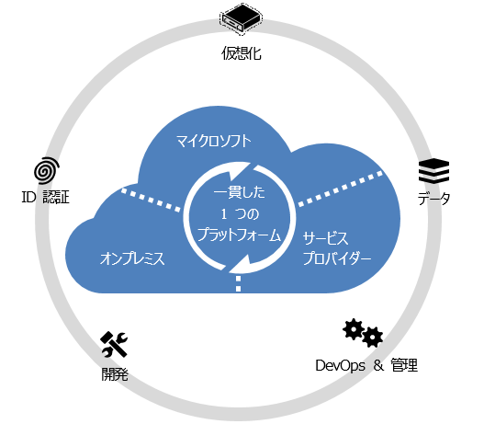
図: マイクロソフトのクラウド OS

Windows Server 2012 R2
Windows Server 2012 R2 は、Windows Server 2012 の後継バージョンとなる次期サーバー OS です。現行の Windows Server 2012 は、明確にクラウド OS というビジョンに基づいてリリースされた最初のバージョンでした。Windows Server 2012 R2 は Windows Server 2012 と多くの部分が共通していますが、クラウド OS としての位置付けをさらに高めるために、さまざまな改善や新機能の追加が行われています。次の図は、Windows Server 2012 R2 を理解する上でキーとなる 7 つの主要機能を示したものです。
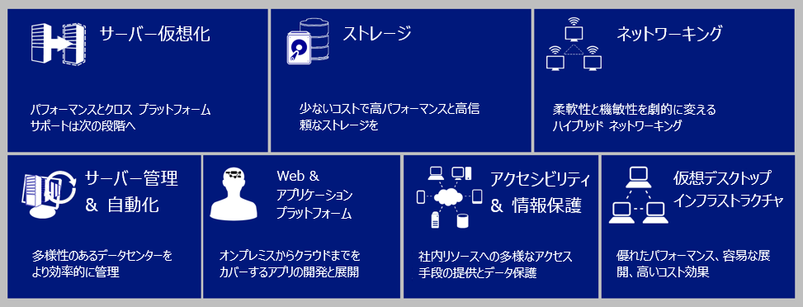
図: Windows Server 2012 R2 のキーとなる 7 つの機能
- サーバー仮想化 ･･･ エンタープライズ クラスのパフォーマンスとスケーラビリティ、高可用性を備えた仮想化インフラストラクチャを提供します。仮想マシンでは、Windows だけでなく、Linux もフル サポートされます。
- ストレージ ･･･ コスト効果の高い業界標準のハードウェアを使用して、エンタープライズ クラスのパフォーマンスと容量、機能、高可用性、データ保護機能を備えるストレージ ソリューションを構築できます。また、記憶域ネットワーク (SAN) を含めたストレージの包括的な管理を実現します。
- ハイブリッド ネットワーキング ･･･ 組み込みの SDN (Software Defined Networking) 機能および VPN ゲートウェイ機能により、プライベート クラウドやサービス プロバイダーのクラウド、Windows Azure にテナント専用の仮想ネットワークを作成し、サイト間をセキュアに相互接続できます。ネットワーク機能の強化は、異なるクラウド間を連携させるハイブリッド利用を促進します。
- サーバーの管理と自動化 ･･･ クラウド インフラストラクチャを構成する物理と仮想のサーバー OS を包括的に管理できます。業界標準の API を介して、Windows だけでなく、Linux を含むクロス プラットフォームの管理に対応します。また、シンプルな管理コンソールによる直感的な管理から、Windows PowerShell による詳細なスクリプト管理まで柔軟な管理環境を提供します。
- Web およびアプリケーション プラットフォーム ･･･ インターネット インフォメーション サービス (IIS) は、パフォーマンスとスケーラビリティに優れた、プライベート クラウドとパブリック クラウドに共通の Web およびアプリケーション プラットフォームです。.NET だけでなく、オープンな言語と開発環境、およびオープン ソース アプリケーションに柔軟に対応できます。
- 仮想デスクトップ インフラストラクチャ (VDI) ･･･ Windows Server 2012 で大幅に刷新された仮想デスクトップ インフラストラクチャ (VDI) は、Windows Server 2012 R2 における仮想化とストレージの強化により、より密度を高めながら、優れたパフォーマンスを提供します。
既に Windows Server 2012 をベースにクラウド インフラストラクチャを構築している企業やサービス プロバイダーは、クラウド上に展開済みのサービスの SLA (サービス レベル保証) を損なうことなく、次期バージョンの Windows Server 2012 R2 へスムーズに移行することができるでしょう。これもまた、Windows Server 2012 R2 の重要な機能の 1 つです。

System Center 2012 R2
System Center 2012 R2 は、企業や組織のプライベート クラウドと、サービス プロバイダーが提供するパブリック クラウドに対して、一貫性のある包括的な機能セットを横断的に提供する役割を担います。次の図は、System Center 2012 R2 を理解する上でキーとなる 5 つの主要機能を示したものです。
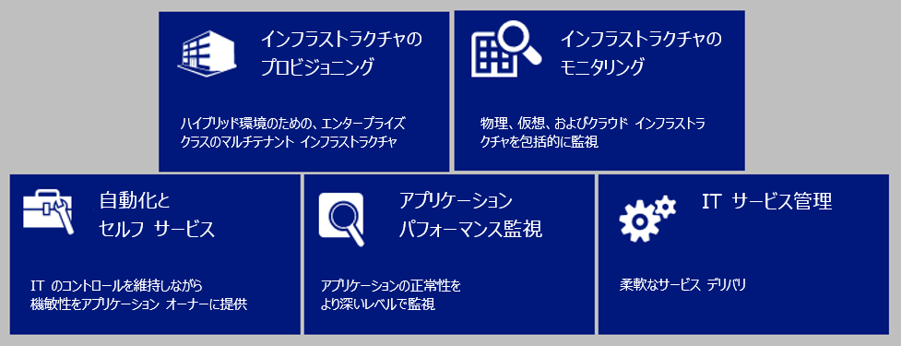
図: System Center 2012 R2 のキーとなる 5 つの機能
- インフラストラクチャのプロビジョニング ･･･ クラウド インフラストラクチャを構成する物理サーバー、ストレージ、ネットワーク、および仮想化環境をプロビジョニングして、コントロールできます。また、クラウドに対してエンタープライズ クラスのパフォーマンス、伸縮性、マルチテナント、チャージ バック (課金) 機能を提供します。プロビジョニングの対象は、Windows Azure にまで拡張できます。
- インフラストラクチャのモニタリング ･･･ クラウド インフラストラクチャの全体から詳細まで、稼働状況、正常性、パフォーマンス、イベントを監視します。監視機能はクロス プラットフォームに対応しており、Windows だけでなく、Linux やネットワーク機器、Windows Azure を単一のコンソールから包括的に監視できます。
- 自動化とセルフサービス ･･･ マルチテナント対応のセルフ サービスと自動化を進めることで、IT の機敏性を向上し、オペレーション ミスを排除します。IT の運用チームは、クラウド インフラストラクチャの維持と SLA の提供に注力できます。
- アプリケーション パフォーマンス監視 ･･･ アプリケーションのパフォーマンスを詳細なレベルで監視することができ、アプリケーション問題の迅速な改善と SLA の提供が可能です。
- IT サービス管理 ･･･ 構成管理データベース (CMDB) を使用した ITIL (Information Technology Infrastructure Library) 準拠の IT サービス管理機能を提供します。これには、インシデント管理、問題管理、変更管理、サービス提供のリリース管理機能、マルチテナント環境におけるチャージ バック (課金) 機能の統合が含まれます。
System Center 2012 R2 は、すべてのクラウドで一貫性のある機能を提供できるため、プライベート クラウドとパブリック クラウドのシームレスですばやい統合や、双方向の移行が可能になります。企業や組織は、自社の IT サービスのスケールを拡張したり、災害対策を強化したりするために、IT インフラストラクチャをパブリック クラウドに伸張できます。サービス プロバイダーは、Windows Azure と同様のセルフ サービス エクスペリエンス、パフォーマンス、高可用性を備えるサービスを提供することができます。
System Center 2012 R2 の役割は、クラウドを横断した包括的な管理機能を提供することだけではありません。System Center 2012 R2 は、Visual Studio 統合開発環境とともに、DevOps ソリューションを提供します。DevOps とは、アプリケーションの開発チーム (Development) と IT の運用チーム (Operations) が協力して相互に継続的にフィードバックを行うことで、アプリケーションのリリース サイクルの最適化、継続的な品質の向上、より価値の高いアプリケーションの提供を実現するためのものです。

Windows Azure Pack
マイクロソフトは、Windows Server 2012 R2 および System Center 2012 R2 ベースのプライベート クラウドおよびサービス プロバイダーのクラウドに対して、Windows Azure と一貫性のあるセルフ サービス管理ポータルと PaaS および IaaS サービス機能を簡単に実装することができる Windows Azure Pack を無償提供します。Windows Azure Pack は、Windows Server 2012 および System Center 2012 に対応した Windows Azure Services for Windows Server の後継となるツール セットです。
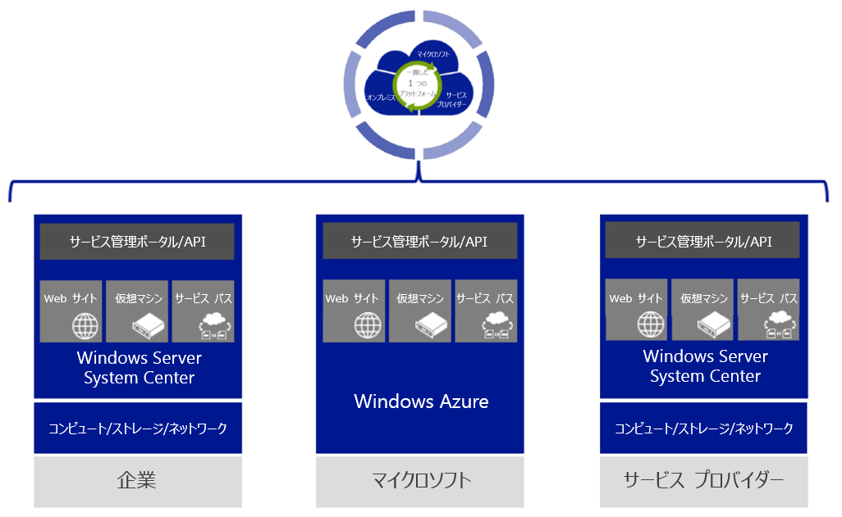
図: Windows Azure Pack は、企業のプライベート クラウドとサービス プロバイダーのクラウドに対して、Windows Azure と一貫性のある管理ポータルと PaaS および IaaS 機能を追加します

Windows Server 2012 R2 の新機能一覧
Windows Server 2012 R2 の主な新機能を、サーバーの役割と機能ごとに以下の表に示します。
役割と機能 | 新機能または更新された機能 | 概要
Hyper-V | 仮想ハード ディスクの共有 | 1 つの仮想ハード ディスク (VHDX) ファイルを複数の仮想マシンに接続して、共有ストレージとして利用できます。この機能は、主にゲスト クラスターに利用できます。
 | 仮想ハード ディスクのライブ拡張および縮小 | SCSI コントローラーに接続された仮想ハード ディスク (VHDX) は、オンラインの状態で割り当てサイズの拡張または縮小が可能です。
 | 仮想ハード ディスクのサービス品質管理 (QoS) | 仮想マシンの仮想ハード ディスク (VHD および VHDX) に対する I/O 負荷を、最大および最小 IOPS で制御できます。
 | ライブ マイグレーション | ライブ マイグレーションにおけるメモリ転送が、圧縮または SMB ダイレクトにより高速化されます。
 | クロス バージョン ライブ マイグレーション | Windows Server 2012 Hyper-V ホストから Windows Server 2012 R2 Hyper-V ホストへのライブ マイグレーションがサポートされます。
 | ゲスト サービス | 統合サービスに追加されるゲスト サービスは、Copy-VMFile コマンドレットを使用したホストからゲストへの、ネットワークを使用しないファイル コピーを可能にします。
 | ライブ エクスポート | 仮想マシンをオンラインにしたまま、仮想マシンまたはスナップショットをエクスポートできます。
 | 世代 2 仮想マシン | 従来の Hyper-V と互換性のある世代 1 仮想マシンに加えて、UEFI ベースでエミュレート デバイスを持たない世代 2 仮想マシンを作成できます。
 | 拡張セッション モード | 仮想マシン接続 (Vmconnect.exe) の拡張セッション モードは、仮想マシンのコンソール接続において、デバイス リダイレクトなどリモート デスクトップ接続のエクスペリエンス機能をサポートします。
 | Hyper-V レプリカのレプリケーションの拡張 | Hyper-V レプリカでは、レプリケーションの頻度を 30 秒、5 分、15 分から選択できます。また、仮想マシンのレプリカに対する、レプリカのレプリカを別サーバーに作成するレプリケーションの拡張がサポートされます。
役割と機能 | 新機能または更新された機能 | 概要
(Hyper-V) | 仮想マシン自動ライセンス認証 | Windows Server 2012 R2 Hyper-V の仮想マシンで稼働する Windows Server 2012 R2 ゲストは、仮想マシン自動ライセンス認証 (Automatic Virtual Machine Activation: AVMA) キーを使用することで、ネットワーク接続を使用せずに自動的にライセンス認証が完了します。
 | Linux ゲストのフル サポート | 次期 Linux 統合サービスによって、Linux ゲストにおいても動的メモリとオンライン (VSS) バックアップがサポートされます。
 | 旧 バージョンの Hyper-V の管理 | Windows Server 2012 R2 および Windows 8.1 の Hyper-V マネージャーを使用して、Windows Server 2012、Windows 8、および Microsoft Hyper-V Server 2012 の Hyper-V を管理できます。
リモート デスクトップ サービス | リモート デスクトップ接続の帯域幅の削減 | RemoteFX の圧縮テクノロジの改善により帯域幅がさらに削減され、WAN 対応が強化されます。
 | クイック再接続 | 切断されたセッションに対する、再接続の時間が短縮されます。
 | RemoteApp プログラムのエクスペリエンス向上 | RemoteApp プログラムにおいて、ウィンドウの透過化、ライブ サムネイル、内容を表示したままのウィンドウの移動がサポートされます。
 | RemoteFX 仮想 GPU | DirectX 11.1 サポートに加え、NUMA 対応およびビデオ RAM の調整によりパフォーマンスが最適化されます。
 | リモート デスクトップ アプリのタッチ対応の改善 | Windows ストアから提供されるリモート デスクトップ アプリのタッチ エクスペリエンスが改善されます。
 | シャドウ セッションのサポート | セッション ベースのデスクトップに対するアクティブなセッションへのシャドウ接続がサポートされます。
 | VDI 記憶域のデータ重複除去 | 仮想マシンが格納された SMB 共有において、オンラインの仮想ハード ディスク (VHD および VHDX) に対するデータ重複除去がサポートされます。
ファイル サービスと記憶域サービス | iSCSI ターゲット サーバーの拡張 | 仮想ディスクに VHDX 形式が採用され、最大容量が 16 TB から 64 TB に拡張されます。また、容量固定割り当てのゼロ クリア、容量可変割り当て、差分ディスクがサポートされます。
役割と機能 | 新機能または更新された機能 | 概要
(ファイルと記憶域サービス) | 記憶域スペースの拡張 | 新たにライト バック キャッシュ、デュアル パリティ、階層化記憶域がサポートされ、信頼性とパフォーマンスを強化できます。
 | スケール アウト ファイル サーバーの動的な負荷分散 | SMB セッションの負荷分散がサーバーごとから共有ごとに細分化され、最適なアクセス パスに基づいた負荷分散の自動調整が行われます。
 | SMI-S プロバイダー | スケール アウト ファイル サーバーは SMI-S プロバイダーを標準搭載しており、Virtual Machine Manager の記憶域ファブリックに追加して管理できます。
 | Work Folders | 社内および社外/個人のPC およびデバイスに対して、一貫性のあるフォルダー同期機能を提供します。
 | SMB 3.0 のパフォーマンス向上 | SMB ダイレクト (SMB over RDMA) が小さな I/O 操作に対応し、パフォーマンスが向上します。
 | SMB 帯域幅管理 (SMB Bandwidth Limit) | SMB トラフィックの種類 (すべて/ライブ マイグレーション/仮想マシン) ごとに帯域幅の制限が可能です。
 | SMB 1.0 のオプション化 | SMB 1.0 のサポートはオプションになり、不要な場合は削除できます。
Active Directory | ワークプレース (社内) 参加 | Windows および iOS デバイスに対して、ドメイン参加を使用しない社内リソースへの SSO アクセス機能を提供します。ワークプレース参加をサポートするために、Active Directory フェデレーション サービス (AD FS) に Device Registration Service (RDS) が追加されています。
 | 多要素認証のサポート | AD FS において多要素認証 (Multi-Factor Authentication: MFA) によるアクセス制御機能が強化され、MFA の実装が容易になります。
 | グループ ポリシーのキャッシュ | グループ ポリシー オブジェクト (GPO) をクライアント側にキャッシュし、ネットワークの状況に応じてキャッシュを参照することで、ログオン処理を高速化します。
リモート アクセス | Web アプリケーション プロキシ | HTTP および HTTPS ベースのアプリケーションを社外ネットワークに公開するリバース プロキシとして機能します。AD FS とともに展開することで、社内 ID による認証や多要素認証 (MFA) に対応できます。例えば、Work Folders に対する社外からのアクセスを構成できます。
役割と機能 | 新機能または更新された機能 | 概要
(リモート アクセス) | マルチテナント S2S VPN ゲートウェイ (Windows Server Gateway) | Windows Server 2012 R2 のリモート アクセスの役割 (RAS およびルーティング) はマルチテナント モードで構成することができ、仮想マシンを使用したソフトウェア ルーターとして使用できます。この機能と Hyper-V ネットワーク仮想化を組み合わせることで、テナント間のネットワークを分離しながら、1 台のゲートウェイで複数のテナントのサイト間 (S2S) VPN 接続、および NAT によるインターネット アクセスを提供できます。
フェールオーバー クラスタリング | ゲスト クラスターのための仮想ハード ディスクの共有 | Hyper-V 仮想マシンを使用したゲスト クラスターの構成オプションに、従来の iSCSI、仮想ファイバー チャネル (FC)、SMB 共有に加えて、仮想ハード ディスクの共有を使用できます。
 | シャットダウン時の仮想マシンの自動ドレイン | Hyper-V ホスト クラスターにおいて、クラスター ノードのシャットダウン時に自動的に仮想マシンをライブ マイグレーションします。
 | リモート記憶域と仮想ネットワークの障害検知 | Hyper-V ホスト クラスターにおいて、リモート記憶域 (SMB 共有) の障害検知と、仮想ネットワークの障害検知に対応します。
 | CSV キャッシュの拡張 | クラスターの共有ボリューム (CSV) の CSV キャッシュに割り当て可能なメモリ サイズが、物理メモリの 20% から 80% に拡張されます。
 | 管理アクセス ポイント名を使用したクラスターの作成 | Active Directory ドメインに依存するクラスター ネットワーク名の代わりに、Active Directory ドメインに依存しない管理アクセス ポイント名を使用したクラスターの作成がサポートされます。ただし、クラスター ノードの Active Directory ドメインの参加要件は変わりません。
 | 動的なクォーラム監視 (Dynamic Witness) | Windows Server 2012 R2 では動的クォーラム監視が既定で有効になり、現在のノード数に応じてクォーラム監視 (既定のディスク監視またはファイル共有監視) の投票のオン/オフが動的に切り替わります。これによりクラスターのメンバーシップが変更になるたびにマニュアルでクォーラム構成を調整する必要が無くなります。
 | クォーラム投票の UI | 各ノードに割り当てられたクォーラム投票と、現在のクォーラム投票の状態が、フェールオーバー クラスター マネージャーの UI に追加されます。
役割と機能 | 新機能または更新された機能 | 概要
(フェールオーバー クラスタリング) | クラスター ダッシュボード | フェールオーバー クラスター マネージャーに、複数のクラスターの状態を表示するダッシュボードが追加されます。
IP アドレス管理 (IPAM) サーバー | ロール ベースのアクセス制御 | 管理操作と管理対象をユーザー ロールで委任できます。
 | 仮想アドレス空間の管理 | Virtual Machine Manager で管理される物理および仮想 IP プールのアドレス空間を IPAM の管理対象として統合できます。
 | DHCP サーバー管理の拡張 | DHCP フェールオーバー、DHCP ポリシー、DHCP フィルター、DHCP スーパー スコープ、DHCP 予約の管理に対応します。
 | SQL Server のサポート | Windows Internal Database (WID) に加えて、SQL Server データベースの使用がサポートされます。
管理 | Windows Server Essentials エクスペリエンス | Windows Server 2012 R2 Essentials 標準の管理コンソールおよびスモール ビジネス向け機能 (クライアント バックアップやリモート アクセス機能) が、Standard および Datacenter エディションでもサポートされます。
 | Windows PowerShell 4.0 | Windows Server 2012 R2 および Windows 8.1 は、Windows PowerShell 4.0 を標準搭載します。
 | 既定の実行ポリシーの変更 | Windows Server 2012 R2 の既定の実行ポリシーが RemoteSigned に変更され、スクリプト実行のために実行ポリシーを変更する必要が無くなります。なお、Windows 8.1 の既定の実行ポリシーは Restricted のままで変更はありません。
 | Desired State Configuration (DSC) | Windows PowerShell 4.0 から提供される新機能 Desired State Configuration (DSC) を使用すると、1 台以上のリモート サーバーを対象に、事前に定義した望まれる構成に基づいてサーバーの役割や機能、サービス設定、Web コンテンツの展開などの構成タスクを自動化できます。

すべての新機能と削除される機能
Windows Server 2012 R2 のすべての新機能および更新された機能、および削除もしくは推奨されなくなる機能については、以下のドキュメントで確認できます。
What's New in Windows Server 2012 R2
http://technet.microsoft.com/en-us/library/dn250019.aspx
Features Removed or Deprecated in Windows Server 2012 R2 Preview
http://technet.microsoft.com/en-us/library/dn303411.aspx

Windows Server 2012 R2 のシナリオ別新機能解説
Windows Server 2012 R2 の主要な新機能および変更点をシナリオ別に解説します。

サーバー仮想化インフラストラクチャ
Windows Server 2012 R2 では、ハイパーバイザー型のサーバー仮想化テクノロジである Hyper-V の最新バージョンが提供されます。現行バージョンの Windows Server 2012 Hyper-V では、業界最高クラスのスケーラビリティと、Hyper-V ネットワーク仮想化、ネットワークの帯域幅制御とポート ACL、リソース メータリング、シェアード ナッシング ライブ マイグレーション、Hyper-V レプリカといったクラウドに重要なインフラストラクチャ機能が搭載されました。Windows Server 2012 R2 Hyper-V は、現行バージョンのスケーラビリティと機能を継承しながら、広範囲にわたる新機能の追加や機能強化、改善が行われています。

世代 2 仮想マシン
Windows Server 2012 R2 Hyper-V では、仮想マシンのハードウェアの新しいタイプとして、世代 2 (Generation 2) という選択肢が提供されます。世代 2 仮想マシンでは、64 ビット版の Windows 8 以降、および Windows Server 2012 以降の実行がサポートされます。
今後は世代 1 (Generation 1) と呼ばれることになる従来の仮想マシンは、さまざまな OS との互換性を考慮し、BIOS ベースのレガシなハードウェア エミュレーションが利用されています。これに対して、新しい世代 2 仮想マシンは、最新の PC と同じ UEFI ベースのファームウェアを備え、エミュレートされるデバイスを一切提供しません。世代 2 仮想マシンでは、主要なデバイスが仮想マシン バス (VMBus) に直接接続され、SCSI コントローラーに接続されるハード ディスク (VHDX または物理ディスク) 、ISO イメージ、または統合タイプのネットワーク アダプター (PXE ブート) から起動することができます。また、UEFI セキュア ブートをサポートします。
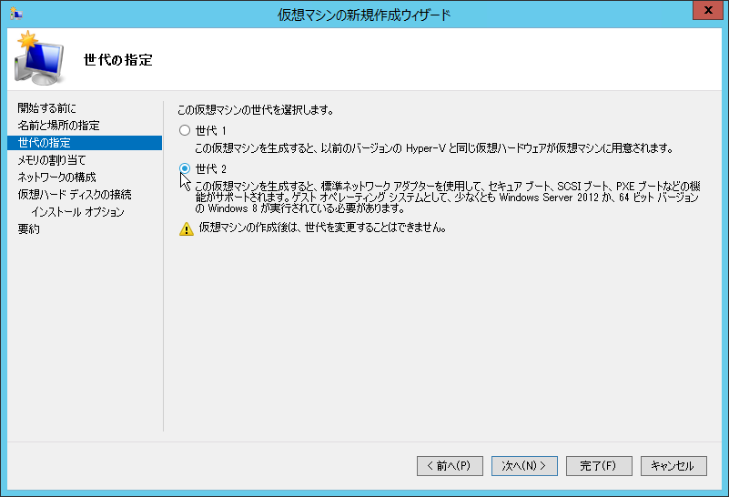
画面: 仮想マシンの新規作成ウィザードで仮想マシンの世代を選択する
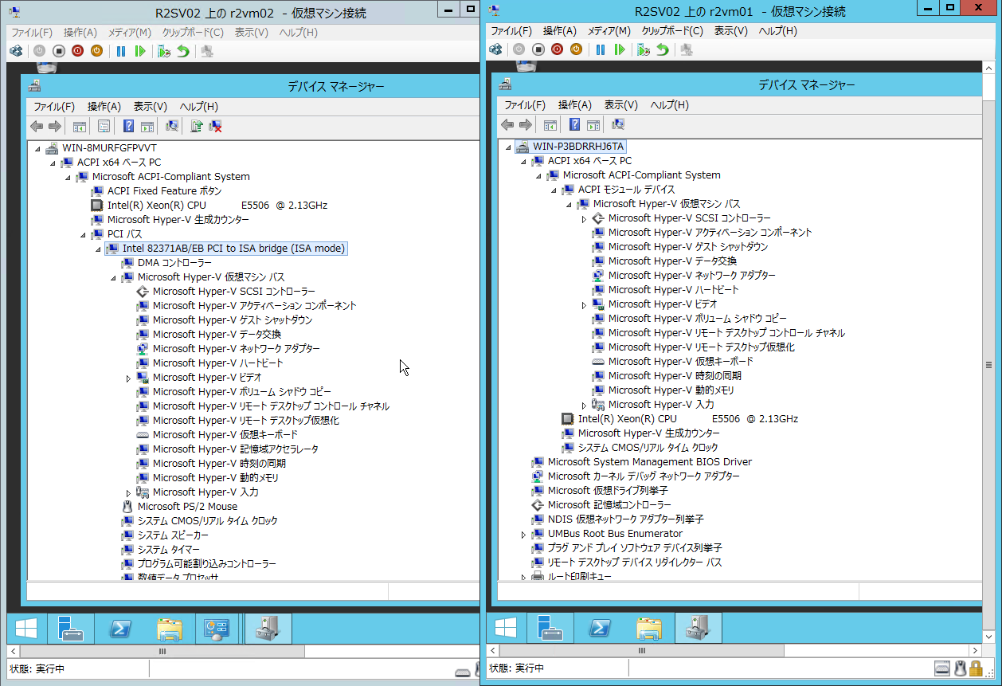
画面: 世代 1 仮想マシン (左) と世代 2 仮想マシン (右) のデバイスの比較。世代 2 仮想マシンは主要なデバイスが仮想マシン バス (VMBus) の配下に直結される
評価のヒント
仮想マシンを作成したあとに、世代 1 と世代 2 の変換はできません。また、世代 2 仮想マシンで作成した仮想ハード ディスク (VHDX) を世代 1 仮想マシンに割り当てても起動することはできません。System Center 2012 R2 Preview の Virtual Machine Manager は世代 2 仮想マシンの作成に対応していないことにも留意してください。

ホストとゲスト間の新しい連携機能
これまで、Hyper-V の仮想マシン接続 (Vmconnect.exe) は、仮想マシンのコンソール画面の表示と、キーボードおよびマウス操作の転送、メディアの接続や仮想マシンの実行制御といった、必要最小限の機能しか提供していませんでした。Hyper-V ホストと仮想マシンのゲスト間でファイルのやり取りをする場合は、ネットワーク共有を利用したり、ISO メディアで提供したり、仮想ハード ディスク (VHD または VHDX) のホット アド機能を利用したりと、面倒な作業が必要でした。
Windows Server 2012 R2 Hyper-V では、仮想マシン接続に拡張セッション モードが提供されます。拡張セッション モードは、Windows Server 2012 R2 および Windows 8.1 ゲストでサポートされ、仮想マシン接続のコンソール表示を介したファイルのコピーや、ドライブのリダイレクトが利用できるようになります。この機能は、仮想マシン接続が仮想マシン バス (VMBus) を介してゲスト側のリモート デスクトップ サービスと連携して実現されるもので、通常のリモート デスクトップ接続でサポートされるマルチ モニター接続、クリップ ボード共有、プリンター リダイレクト、リモート オーディオ再生および録音、スマート カード リダイレクト、ドライブ リダイレクト、PnP デバイスのリダイレクト、および RemoteFX USB デバイス リダイレクトがサポートされます。なお、ゲストとのやり取りには仮想マシン バス (VMBus) が使用されるため、ゲストのネットワーク接続の有無に関係なく機能します。
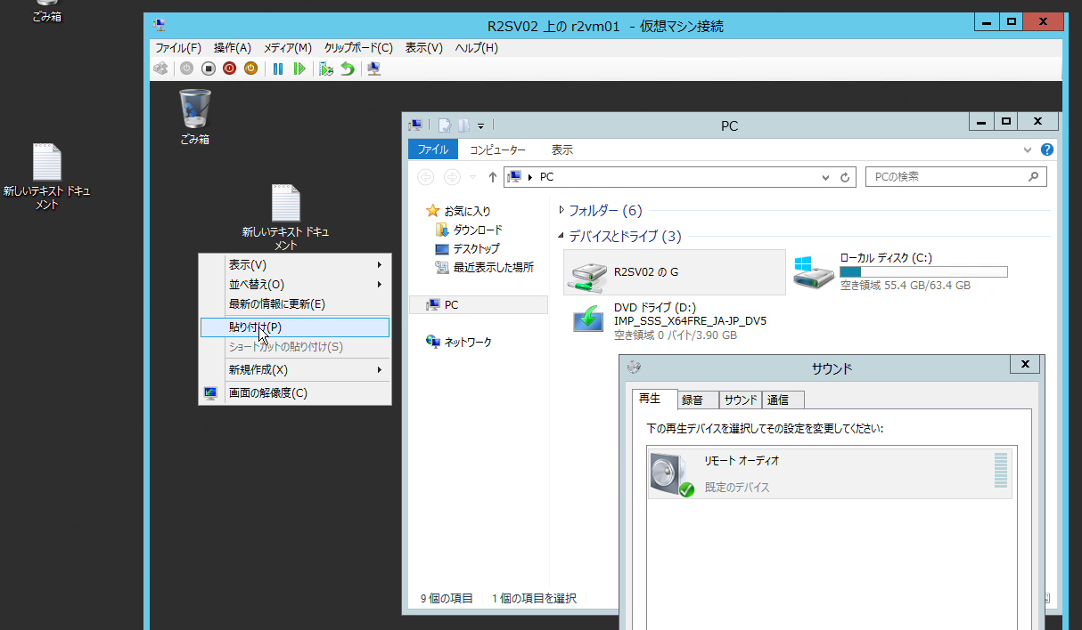
画面: 拡張セッション モードでは、クリップ ボードの共有、リモート オーディオ、ドライブ リダイレクトなど、リモート デスクトップ接続の機能を利用できる
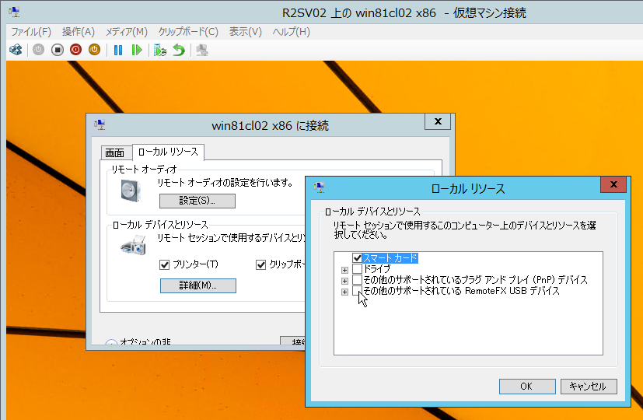
画面: 拡張セッション モードは、仮想マシン (VMBus) 経由でゲスト OS の リモート デスクトップ サービスと連携して動作する
評価のヒント
Windows Server 2012 R2 Preview Hyper-V では、拡張セッション モードの使用は既定で無効化されています。拡張セッション モードを利用するには、［Hyper-V マネージャー］の［Hyper-V の設定］を開いて、［拡張セッション モード ポリシー］にある［拡張セッション モードを許可する］をチェックします。なお、Windows 8 Pro Preview の Hyper-V では、拡張セッション モードの許可が既定で有効です。
拡張セッション モードで USB デバイスをリダイレクトするには、接続元のコンピューターで、以下のポリシーを構成し、RemoteFX USB デバイス リダイレクトの使用を許可する必要があります。また、USB デバイスのリダイレクト先の仮想マシンは、RemoteFX USB デバイス リダイレクトに対応したリモート デスクトップ セッション ホストまたは Windows 8.1 Enterprise エディションである必要があります。
コンピューターの構成\管理用テンプレート\Windows コンポーネント\リモート デスクトップ サービス\リモート デスクトップ接続のクライアント\RemoteFX USB デバイス リダイレクト\サポートされているほかの RemoteFX USB デバイスの、このコンピューターからの RDP リダイレクトを許可する
Hyper-V ホストと仮想マシンのゲスト間でファイルをやり取りする新しい方法として、Copy-VMFile コマンドレットが提供されます。Copy-VMFile コマンドレットは、仮想マシンのゲストで動作する統合サービスの新しいコンポーネント “ゲスト サービス“ と連携して機能するもので、オンラインの仮想マシンのハード ディスクにファイルを直接コピーする手段を提供します。この機能も、仮想マシン バス (VMBus) を利用するため、仮想マシンのネットワーク接続の有無に関係なく利用できます。
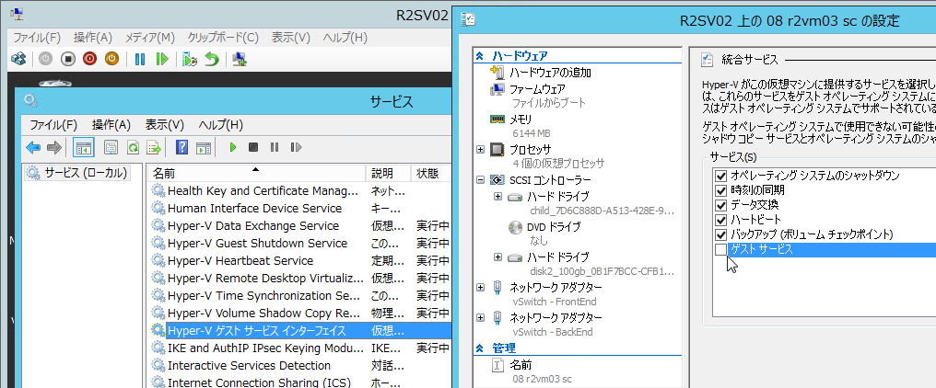
画面: 統合サービスに追加される “ゲスト サービス” は、ホストとゲスト間のファイル転送機能をサポート。このサービスは既定で無効
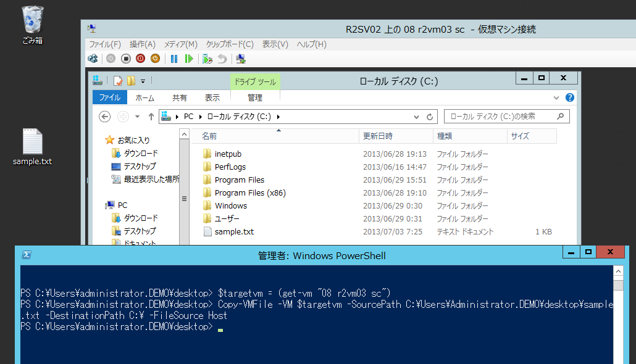
画面: ゲスト サービスと Copy-VMFile コマンドレットを利用したホストからゲストへのファイル送信
評価のヒント
Hyper-V ホストと仮想マシンの管理主体が異なる場合、Hyper-V 管理者が有効化できるゲスト サービスこの機能の存在はセキュリティ上の懸念になるでしょう。仮想マシンのゲストで “Hyper-V ゲスト サービス インターフェイス” サービスのスタートアップの種類を無効 (既定は手動) に変更することで、Hyper-V ホスト側からのサービスの有効化をブロックできます。

仮想マシンをオフラインにする必要性の減少
Windows Server 2012 Hyper-V では、稼働中の仮想マシンの SCSI コントローラーに対して仮想ハード ディスクを追加または削除したり、動的メモリ有効時の最小 RAM および最大 RAM を調整したりできます。Windows Server 2012 R2 Hyper-V では、稼働中の仮想マシンに対してオンラインのまま実行できる操作がさらに増え、構成変更や管理タスクの実行のために仮想マシンをシャットダウンしてオフラインにする必要性が減少します。
オンラインの仮想マシンに対して実行できる新しい操作の 1 つは、仮想マシンまたは仮想マシンのスナップショットのエクスポートです。ファイルにエクスポートした仮想マシンは、Hyper-V にインポートしてクローンを作成したり、仮想マシンのテンプレートとして保存したりできます。これまでは仮想マシンのエクスポート操作はオフラインの仮想マシンに対してのみ実行できました。
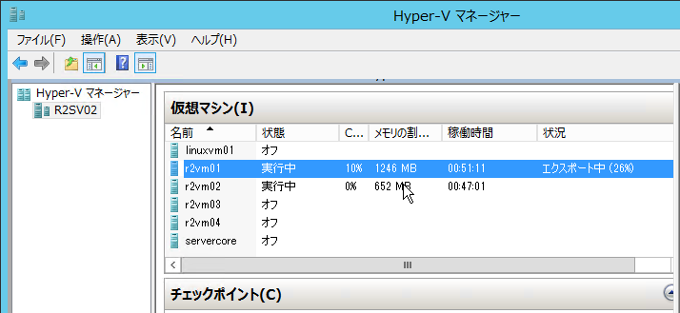
画面: 稼働中の仮想マシンをオンラインのまま、ファイルにエクスポートできる
オンラインの仮想マシンに対して実行できる新しい操作の 2 つ目は、SCSI コントローラーに接続された仮想ハード ディスクのリサイズです。VHDX 形式の仮想ハード ディスクは、オンラインのまま割り当てサイズを拡張または縮小できます。仮想ハード ディスクのサイズを拡張すると、仮想マシンが認識するディスクの後方に未割り当て領域が追加されます。この未割り当て領域を使用して、パーティションを拡張したり、新しいパーティションを作成したりできます。仮想ハード ディスクのサイズを縮小する場合は、事前に仮想マシン側でパーティションを縮小して未割り当て領域を確保し、その後、Hyper-V ホスト側で仮想ハード ディスクのサイズの縮小を実行します。
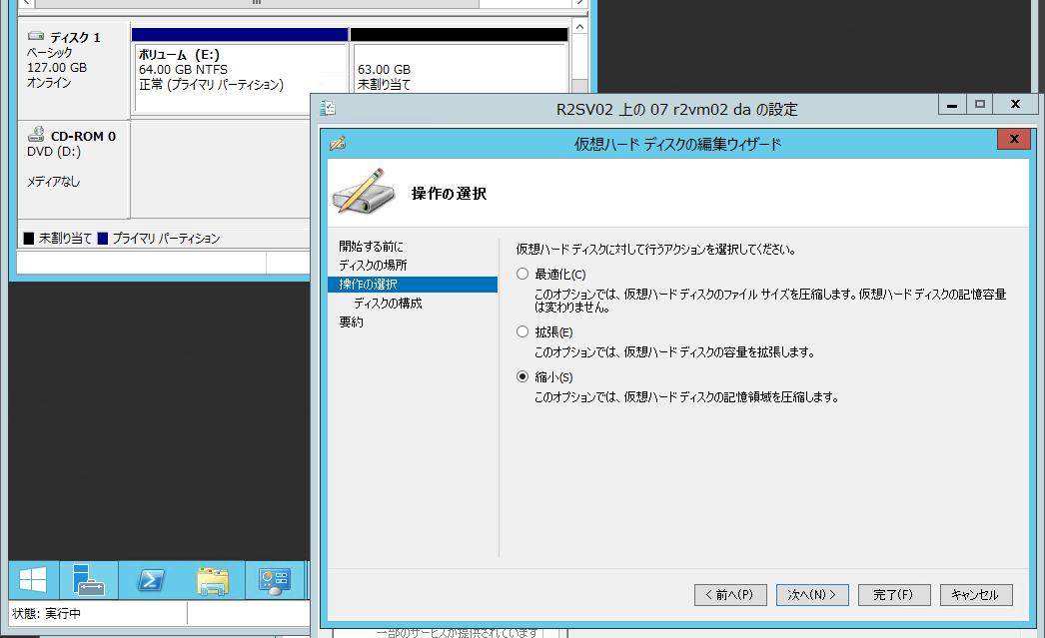
画面: SCSI コントローラー接続の VHDX ファイルは、オンラインのままサイズの拡張と縮小が可能

ライブ マイグレーションの高速化
仮想マシンのライブ マイグレーションは、稼働中の仮想マシンをオンラインのまま別の Hyper-V ホストに移行する機能です。ライブ マイグレーションは Windows Server 2008 R2 の Hyper-V ホスト クラスターで初めてサポートされました。Windows Server 2012 Hyper-V では、クラスター構成ではない、スタンドアロンの Hyper-V ホスト間でもサポートされるようになりました。Windows Server 2012 Hyper-V では、SMB を使用した記憶域のライブ マイグレーション (記憶域の移行) もサポートされたため、共有ストレージを一切使用しない、シェアード ナッシング方式のライブ マイグレーションも可能です。
ライブ マイグレーションでは、仮想マシンのメモリの内容がネットワークを介して移行先の Hyper-V ホストに転送され、その後、変更ページが転送され、完全に同期された時点で仮想マシンを実行する Hyper-V ホストが切り替わります。そのため、ライブ マイグレーションが完了するまでの時間は、仮想マシンに割り当てられたメモリ サイズに依存します (シェアード ナッシングにおける記憶域の移行を除く) 。Hyper-V では最大 1 TB という大容量メモリを割り当てることができますが、それがライブ マイグレーションの完了を遅らせる要因になります。
Windows Server 2012 Hyper-V までは、ライブ マイグレーションのメモリの転送に 6600 ポートへの TCP 接続が使用されていました。Windows Server 2012 R2 Hyper-V でも同じ TCP 接続を使用しますが、既定で圧縮転送が有効になり、転送時間が大幅に短縮されます。また、オプションで SMB 3.0 によるメモリ転送がサポートされます。このオプションは、10GbE クラスの高速な接続とオフロード テクノロジを利用できる場合に効果があります。RoCE や iWARP、Infiniband などの RDMA (Remote Direct Memory Access) を利用可能な場合、SMB ダイレクト (SMB over RDMA) と SMB マルチチャンネルにより最大 56 Gbps の転送が可能です。
なお、ライブ マイグレーションの高速化のための新機能はメモリ転送に適用されるものですが、高速な SMB 3.0 接続を利用できる場合は、シェアード ナッシング ライブ マイグレーションにおける記憶域の移行についても高速化が可能です。SMB ダイレクト、SMB マルチチャンネル、あるいはオフロード データ転送 (ODX) を利用できる場合、記憶域の高速な転送が可能になるため、シェアード ナッシング ライブ マイグレーション全体の時間も高速化されます。
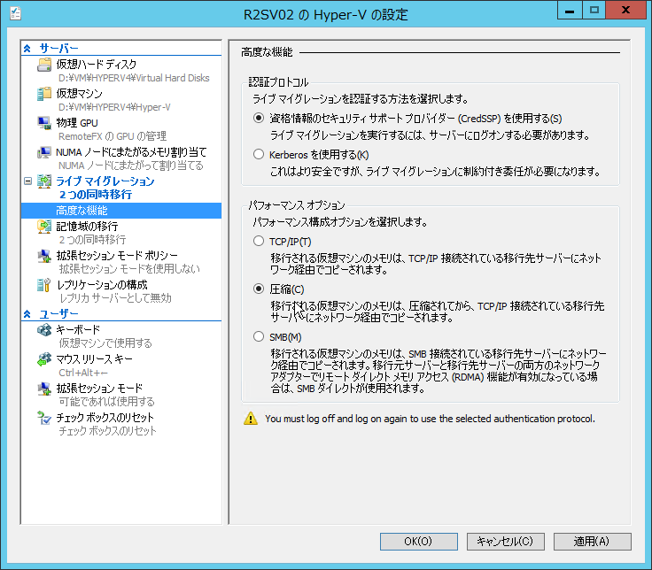
画面: ライブ マイグレーションのパフォーマンス オプション
評価のヒント
Windows Server 2012 R2 Hyper-V では、Windows Server 2012 Hyper-V ホストから Windows Server 2012 R2 Hyper-V ホストへの、一方向の仮想マシンのライブ マイグレーション (クロス バージョン ライブ マイグレーション) がサポートされます。
Windows Server 2012 R2 の Hyper-V マネージャーは、旧バージョンである Windows Server 2012 Hyper-V のリモート管理に対応しています。クロス バージョン ライブ マイグレーションを実行するには、Windows Server 2012 R2 の Hyper-V マネージャーを Windows Server 2012 Hyper-V ホストに接続して、ライブ マイグレーションを開始します。このとき、移行元と移行先の Hyper-V ホストでは Kerberos 認証のライブ マイグレーションが許可されている必要があります。
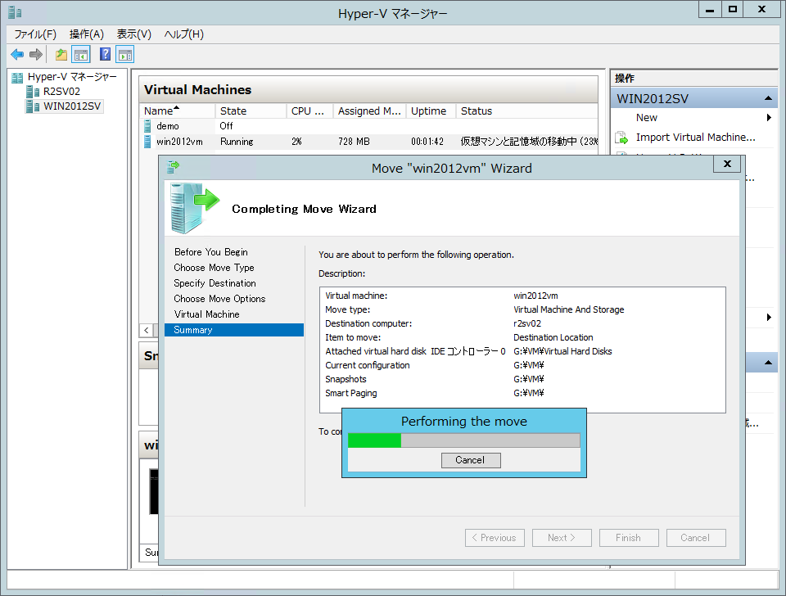
画面: Windows Server 2012 Hyper-V からのクロス バージョン ライブ マイグレーションの実行

Hyper-V ホスト クラスターの障害検知と自動ドレイン
Windows Server 2012 の Hyper-V ホスト クラスターでは、高可用性仮想マシンを格納する共有ディスクとして、標準のクラスターの共有ボリューム (CSV) の他に SMB 3.0 共有がサポートされました。しかしながら、SMB 3.0 共有はクラスターの管理下にないリモート記憶域であるため、記憶域の障害を検出できないという問題がありました。Windows Server 2012 R2 の Hyper-V ホスト クラスターはクラスターの管理下にない記憶域の物理的な障害を検知できるようになり、検知した場合は別のノードでの仮想マシンの再起動を試みます。
Windows Server 2012 R2 の Hyper-V ホスト クラスターではさらに、仮想マシンの仮想ネットワーク アダプターの接続性を監視して、仮想マシンのネットワークが切断された場合に仮想マシンを別のノードにマイグレーションするように構成できます。これにより、物理スイッチやネットワーク アダプターの障害、物理ケーブルの切断、仮想のスイッチの異常から、仮想マシンのネットワークの接続性を保護できます。
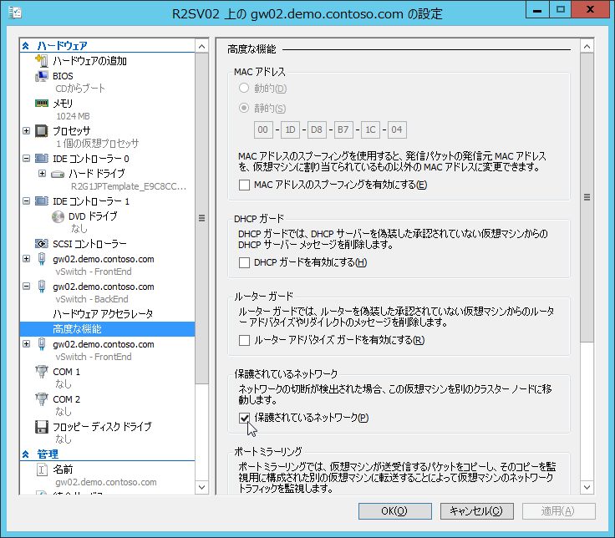
画面: 仮想マシンの仮想ネットワークの保護
Windows Server 2012 R2 の Hyper-V ホスト クラスターでは、仮想マシンを実行するクラスター ノードがシャットダウンする際に仮想マシンに対して行われる既定の動作が変更されます。これまでは、仮想マシンを実行中のままノードのシャットダウンを開始すると、仮想マシンの状態を保存した上でシャットダウンが行われました。そのため、管理者はシャットダウン前に手動で仮想マシンのドレイン (ライブ マイグレーションによる別ノードへの移行) を実行する必要がありました。Windows Server 2012 R2 では、ノードのシャットダウンが開始すると、そのノードで実行中のすべての仮想マシンを自動的に別のノードにライブ マイグレーションで移行します。この既定の動作を変更するには、Windows PowerShell を使用してクラスターの DrainOnShutdown 属性の値を 0 (既定は 1) に変更します。
評価のヒント
Windows Server 2012 までのフェールオーバー クラスターでは、クラスターのメンバー数に応じて、奇数ノードならノード マジョリティ、偶数ノードならノードおよびディスク マジョリティで構成することが推奨され、既定でそのように構成されました。
Windows Server 2012 では動的クォーラム (Dynamic Quorum) の機能が追加され、現在のノード数に応じて、ノードが持つ投票数を動的に管理する機能が提供されました。これにより、過半数のノードがクラスターから離脱してもクラスターの稼働を維持できるようになりました。Windows Server 2012 R2 では、ノードが持つ現在の投票の割り当てをフェールオーバー クラスター マネージャーの UI から確認できるように改善されています。
Windows Server 2012 R2 では、新たに動的クォーラム監視 (Dynamic Witness) の機能が提供され、既定で有効になります。これに伴い、ノード数の奇数/偶数によってクォーラム構成を選択する必要はなくなりました。Windows Server 2012 R2 では、常にディスク (またはファイル共有) 監視を設定することが推奨され、ノード数に関係なく既定でノードおよびディスク マジョリティで構成されます。
動的クォーラム監視は、現在の有効な投票数に応じてディスク (またはファイル共有) 監視のオン/オフを自動的に切り替えます。これにより、有効な投票数の合計が常に奇数になるように調整されるため、クラスターが同じ投票数を持つ 2 つのグループに分断されることが無くなり、最後の 1 台までクラスターの稼働を維持できます。ディスク (またはファイル共有) 監視のオン/オフの現在の状態を確認するには、Windows PowerShell を使用して、クラスターの WitnessDynamicWeight 属性の値を参照してください。
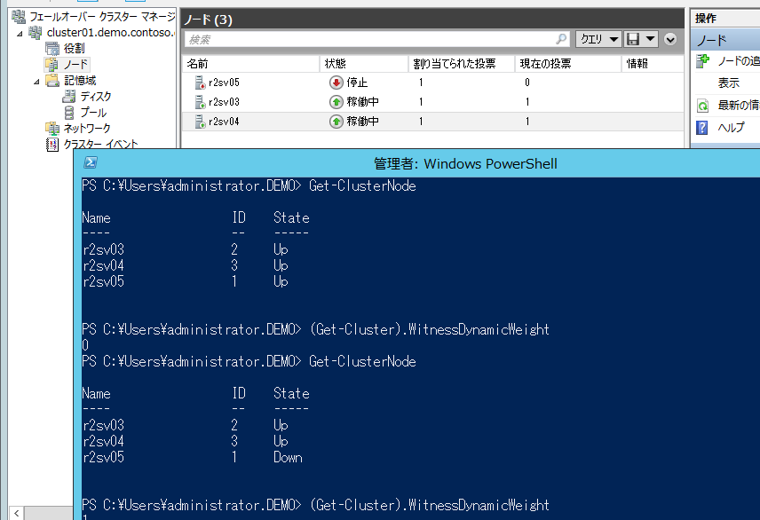
画面: クラスターの現在の投票数に基づいてクォーラム監視のオン/オフが自動的に切り替わる

仮想ハード ディスクの共有を利用したゲスト クラスター
ゲスト クラスターとは、1 台または複数台の Hyper-V ホストで稼働する 2 台以上の Windows Server 仮想マシンを使用して、フェールオーバー クラスターを構成したものです。Hyper-V ホスト クラスターは仮想マシンの SLA を高めるのに有効ですが、ゲスト クラスターはアプリケーション レベルの SLA を高めるのに有効な手段です。
これまでは、ゲスト クラスターに必要な共有ストレージを準備するために、iSCSI ターゲットへのネットワーク接続、または仮想ファイバー チャネル アダプターを使用した FC SAN 接続 (Windows Server 2012 以降) のいずれかの方法を使用できました。Windows Server 2012 R2 Hyper-V では、新たに仮想ハード ディスクの共有 (シェアード VHDX) を使用できるようになります。仮想ハード ディスクの共有は、スケールアウト ファイル サーバーの SMB 共有またはクラスターの共有ボリューム (CSV) に仮想ハード ディスク (VHDX のみ) を配置して、それを複数の仮想マシンに接続して共有ストレージとして利用できるようにする機能です。仮想マシンのゲストは、このディスクを共有 SAS ディスクと認識します。同じ仮想ハード ディスク ファイルを複数の仮想マシンに同時に接続するだけなので、iSCSI や FC SAN のようにストレージ装置側の構成が必要なく、シンプルな構成でゲスト クラスターを作成できます。
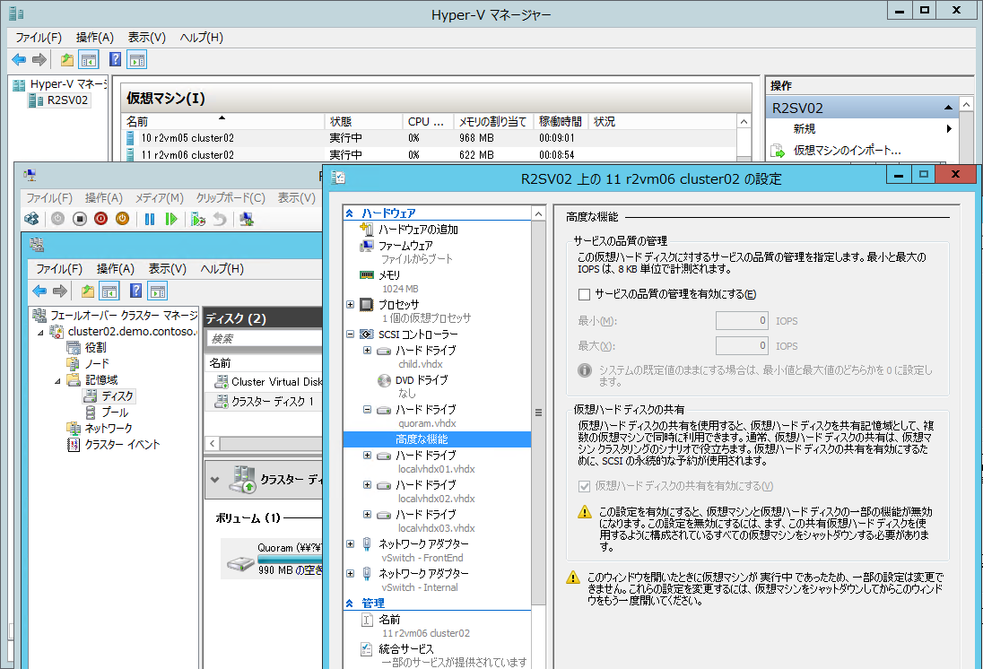
画面: 仮想ハード ディスクの共有は、SCSI コントローラー接続の VHDX 形式の仮想ハード ディスクで有効化できる。仮想ハード ディスク ファイルは、スケールアウト ファイル サーバーの SMB 共有またはクラスターの共有ボリューム (CSV) に配置する必要がある
評価のヒント
フェールオーバー クラスターを構築すると、クラスター上で実行する役割の SLA を維持したまま、クラスター ノードのメンテナンスを実施できます。Windows Server における定期的かつ重要なメンテナンスの 1 つが、Windows Update による更新です。Windows Server 2012 では、クラスター対応更新 (Cluster Aware Updating: CAU) という機能が提供され、更新プログラムのダウンロードとインストール、コンピューターの再起動の処理を完全に自動化できるようになりました。
Hyper-V ホスト クラスターに対してクラスター対応更新を実行すると、仮想マシンをライブ マイグレーションで別のノードに移行しながら、各ノードの更新作業が順番に行われるため、仮想マシンの停止や管理者の介入なく、すべての作業を完了することができます。
問題は、Hyper-V ホスト クラスター上で稼働する仮想マシンの更新をどうするかです。その答えの 1 つが、ゲスト クラスターの作成です。ゲスト クラスターを作成し、アプリケーションを高可用性にすることで、クラスター対応更新を使用してアプリケーションを停止することなく、仮想マシンの更新を完了することができます。
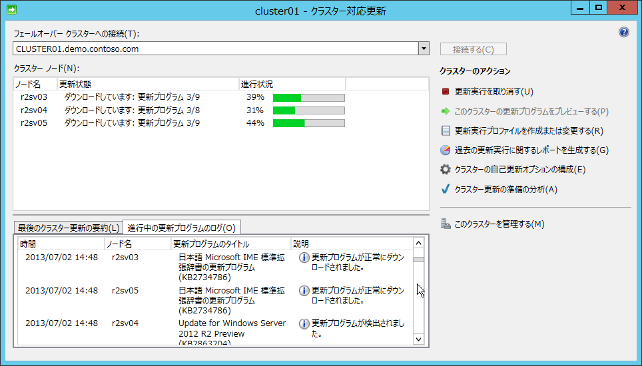
画面: Windows Server 2012 以降に提供されるクラスター対応更新

Hyper-V レプリカのレプリケーションの拡張
Hyper-V レプリカは、Windows Server 2012 Hyepr-V から提供されている仮想マシンの災害対策ソリューションです。Hyper-V レプリカは、仮想マシンのレプリカ (複製) をリモートの Hyper-V ホストに作成し、変更内容を同期して最新状態に維持します。オリジナルの仮想マシンを利用できない場合は、レプリカにフェールオーバーして、最後に同期された仮想ハード ディスクを使用して仮想マシンを再開できます。異なる IP サブネットで仮想マシンを再開する場合は、自動的に IP アドレスを書き換えて起動できます。そのため、オフ サイトを使用した災害復旧対策を Hyper-V の標準機能だけで簡単に実装できます。
Windows Server 2012 R2 Hyepr-V では、Hyper-V レプリカにレプリケーション頻度の調整と、レプリケーションの拡張の 2 つの新機能が追加されます。
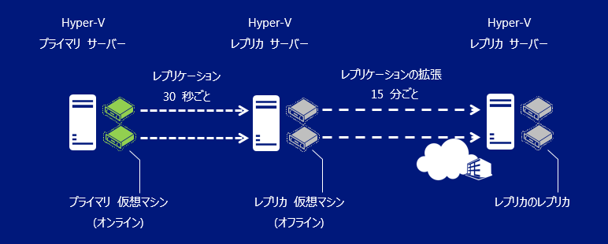
図: Hyper-V レプリカのレプリケーションの拡張
Windows Server 2012 Hyepr-V の Hyper-V レプリカでは、レプリケーションの頻度は 5 分間隔で固定でした。Windows Server 2012 R2 Hyepr-V では、レプリケーションの頻度を 30 秒、5 分、15 分のいずれかに、仮想マシンごとに構成できます。
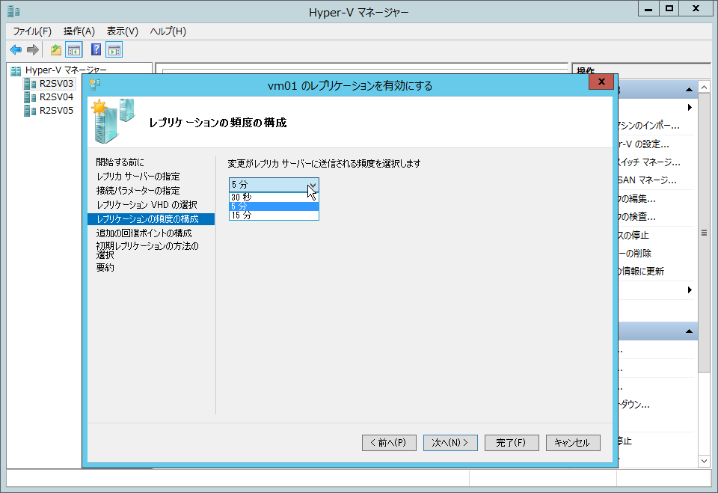
画面: レプリケーション頻度の選択
Hyper-V レプリカのプライマリとレプリカの関係は 1:1 ですが、Windows Server 2012 R2 では作成済みのレプリカに対応する、さらに別のレプリカを別の Hyper-V ホストに作成する、レプリケーションの拡張がサポートされます。
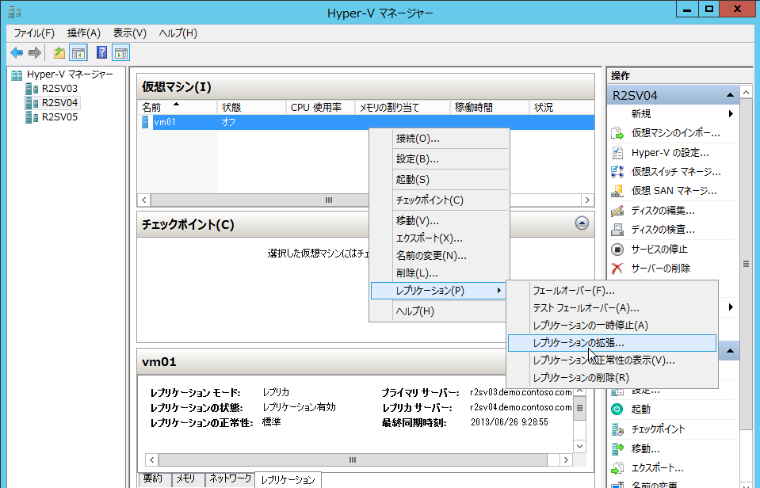
画面: レプリケーションの拡張は、レプリカのレプリカを作成する機能

仮想マシン自動ライセンス認証
Windows Server 2012 R2 Hyper-V の仮想マシンで稼働する、Windows Server 2012 R2 Datacenter、Windows Server 2012 R2 Standard、および Windows Server 2012 R2 Essentials は、仮想マシン自動ライセンス認証 (Automatic Virtual Machine Activation: AVMA) による自動ライセンス認証が可能です。仮想マシン自動ライセンス認証を使用すると、仮想マシンごとにプロダクト キーの管理やライセンス認証の実行を行う必要がありません。
仮想マシン自動ライセンス認証を使用するには、仮想マシンに Windows Server 2012 R2 をインストールする際、または slmgr.vbs /ipk コマンドを使用してプロダクト キーをインストールする際に、共通の仮想マシン自動ライセンス認証 (AVMA) キーを使用します。このキーを使用する仮想マシンのゲストは、ライセンスされた Hyper-V ホスト上で、インターネット接続なしで自動的にライセンス認証されます。
管理者は Hyper-V ホストのアプリケーション ログにイベント ID 12310 記録される自動ライセンス認証の処理結果を確認することで、自動ライセンス認証された仮想マシンを把握できます。イベント ログには、仮想マシンの GUID (vmid) が記録されます。
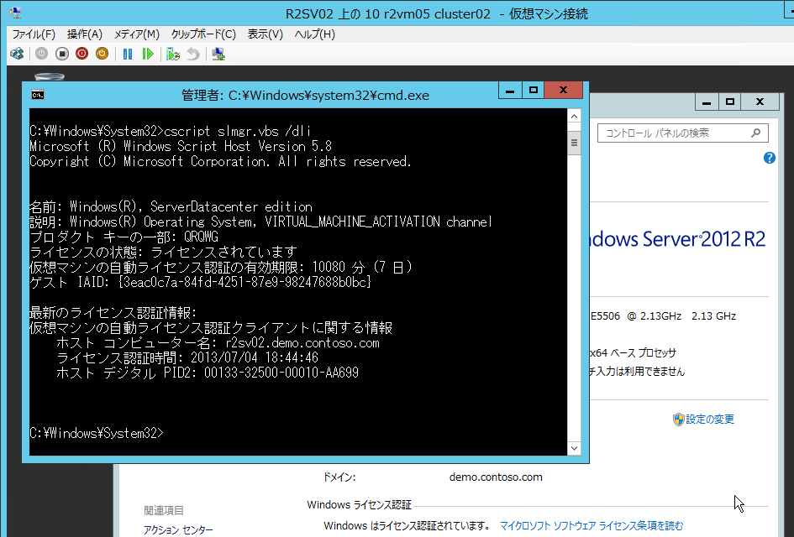
画面: 仮想マシン自動ライセンス認証 (AVMA) キーを使用してインストールされたゲスト OS は、Hyper-V 仮想マシン環境で自動的にライセンス認証を完了する
評価のヒント
Windows Server 2012 R2 Preview では、次の仮想マシン自動ライセンス認証 (AVMA) キーを使用できます。
Datacenter XVNRV-9HTX4-TH2JD-HVJQD-QRQWG
Standard HXFNP-8HYQ3-4FMC3-2DHJ9-M97JF
Essentials 7VW9N-8C48X-J6442-J3KM6-FVTM9

Linux ゲストのフル サポート
Hyper-V は以前から、主要な Linux ディストリビューションを積極的にサポートしてきました。Linux ゲスト 向けには Linux 統合サービス (Linux Integration Services for Hyper-V) が提供されており、Hyper-V に最適化された準仮想化ドライバーを使用できます。Linux 統合サービスのソース コードは Linux コミュニティに公開されており、現在では Linux カーネルの標準のドライバー ツリーに統合されています。そのため、現在、多くの Linux ディストリビューションは Linux 統合サービスを標準で組み込んだ状態で提供されています。
現在の Linux 統合サービスは、仮想マシン バスのサポート、ストレージおよびネットワーク アダプターの準仮想化ドライバー、SMP サポート、ストレージのホット アド/リムーブのサポート、ハートビート生成、KVP (Key Value Pair) データ交換サービス、Hyper-V ホストとの時刻同期、シャットダウン連携、マウス統合の機能を提供します。Windows Server 2012 R2 では、これらの機能に加えて、ダイナミック (動的) メモリと VSS (ボリューム スナップショット) バックアップのサポート、および最適化されたビデオ ドライバーなどの新機能が追加されます。なお、これらの新機能は現在、2013 年 7 月リリースの SUSE Linux Enterprise Server 11 SP3 にビルトインされた Linux 統合サービスで既に利用可能です。その他の Linux ディストリビューションについては、将来提供される更新版の Linux 統合サービスで利用可能になる予定です。
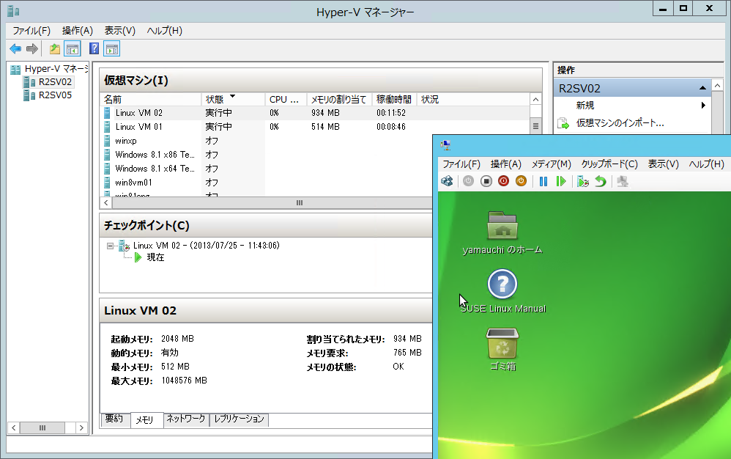
画面: 更新された Linux 統合サービスにより、Linux ゲストにおいても動的メモリがサポートされる (画面は SUSE Linux Enterprise Server 11 SP3)
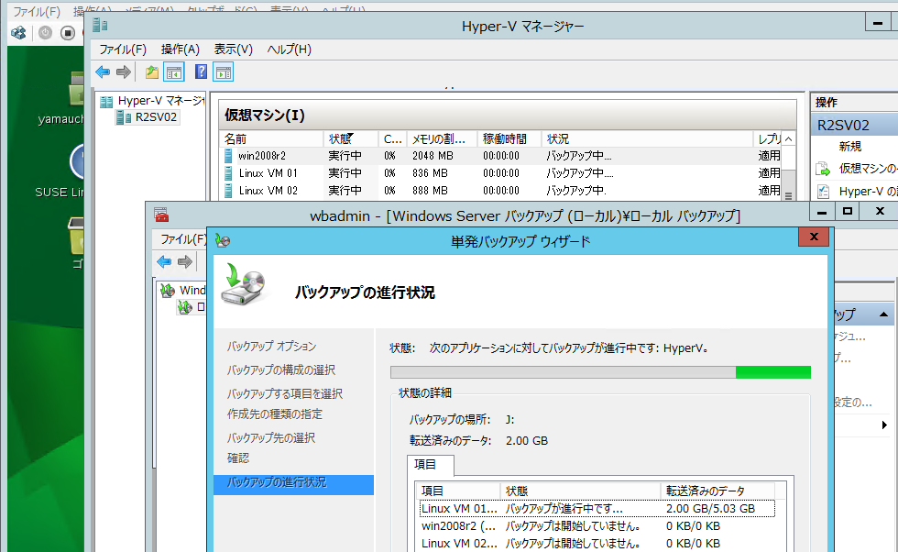
画面: 現在は Linux 仮想マシンをバックアップするとボリューム シャドウ コピーを作成するために仮想マシンが一時的に停止状態になるが、新しい Linux 統合サービスではライブ バックアップが可能になる

ストレージ インフラストラクチャ
現行の Windows Server 2012 では、ファイル サービスと記憶域サービスが大幅に強化され、クラウド インフラストラクチャに必要なストレージ サービスを Windows Server のファイル サーバーと記憶域サービスだけで提供できるようになりました。具体的には、高速化と信頼性およびセキュリティの強化が行われた SMB 3.0、物理ディスクをリソース プール化する記憶域スペース (Storage Spaces)、圧倒的なスケーラビリティを提供する ReFS (Resilient File System)、ディスク使用を効率化するデータ重複除去 (Data Deduplication)、Hyper-V over SMB を可能にするスケールアウト ファイル サーバー、iSCSI ターゲット サーバーの組み込みなど、数多くの新機能が提供されました。Windows Server 2012 R2 では、Windows Server 2012 で実装された新機能に対して改善および強化が行われます。

記憶域スペースの機能拡張
記憶域スペースを使用すると、サイズや転送速度、接続インターフェイスが異なる物理ディスクを束ねて記憶域プールとして構成し、そのプールから領域を切り出して仮想ディスク (仮想マシンの仮想ハード ディスクとは異なります) を作成して、通常のローカル ディスクのように扱うことができます。記憶域プールには一部のディスクをホット スペアとして予約することができ、仮想ディスクにはミラー (2 方向または 3 方向) やパリティの可用性オプションを構成できます。また、仮想ディスクはシン プロビジョニングに対応しており、記憶域プールで利用可能な実際の領域を超える容量をユーザーに提供できます。管理者は、記憶域プールの使用状況を監視して、データの増加にあわせて物理ディスクを追加していくことができます。
記憶域スペースは数台の物理ディスクがあれば構成できますが、JBOD (Just a Brunch Of Disks) と呼ばれる非 RAID タイプのアレイ装置とともに展開するのが特に効果的です。単に多数のディスクをスパニングしているだけの JBOD アレイを、エンタープライズ グレードの信頼性とパフォーマンス (ディスク レイアウトとキャッシュの効果)、機能を兼ね備えたストレージ ソリューションに変えることができます。
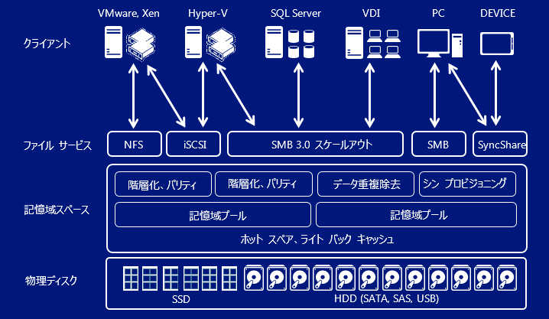
図: Windows Server 2012 R2 の記憶スペース
Windows Server 2012 の記憶域スペースでは、仮想ディスクの可用性オプションとしてミラーまたはパリティを選択できました。パリティはシングル パリティに対応しており、記憶域プールの 2 つ以上のディスクに配置されます。Windows Server 2012 R2 の記憶域スペースでは、仮想ディスクでデュアル パリティがサポートされます。デュアル パリティは 5 台以上のディスクで構成することができ、同時に 2 台のディスク障害からデータを保護および自動復旧できます。
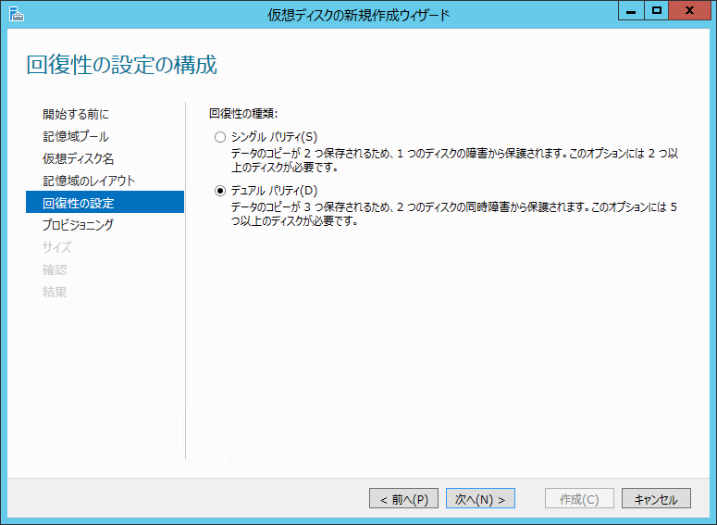
画面: 5 台以上で構成される記憶域プールでは、デュアル パリティの仮想ディスクを作成できる
Windows Server 2012 R2 の記憶域スペースでは、パフォーマンスを向上する新しいテクノロジとしてライト バック キャッシュ (Write-Back Cache) と階層化記憶域 (Storage Tier) がサポートされます。
SSD (Solid State Disk) を含む記憶域スペースに仮想ディスクを作成すると、既定で SSD の領域の 1GB がライト バック キャッシュ用に確保され、高速な SSD を利用して I/O スループットを改善します。階層化記憶域は、1 台以上の SSD と 1 台以上のハード ディスクの組み合わせで構成される記憶域プールの仮想ディスクで有効化できます。階層化記憶域では、最も頻繁にアクセスされるファイル (ホット データ) を高速な SSD に、そうでないファイル (コールド データ) をハード ディスクに自動的に再配置することで、I/O スループットを向上します。なお、階層化記憶域でもライト バック キャッシュは有効です。
ライト バック キャッシュや階層化記憶域が有効な仮想ディスクは、クラスターの共有ボリューム (CSV) 用のディスクとして使用できます。クラスターの共有ボリューム (CSV) ではさらに、物理メモリの最大 80%まで割り当て可能な CSV キャッシュを構成できます。
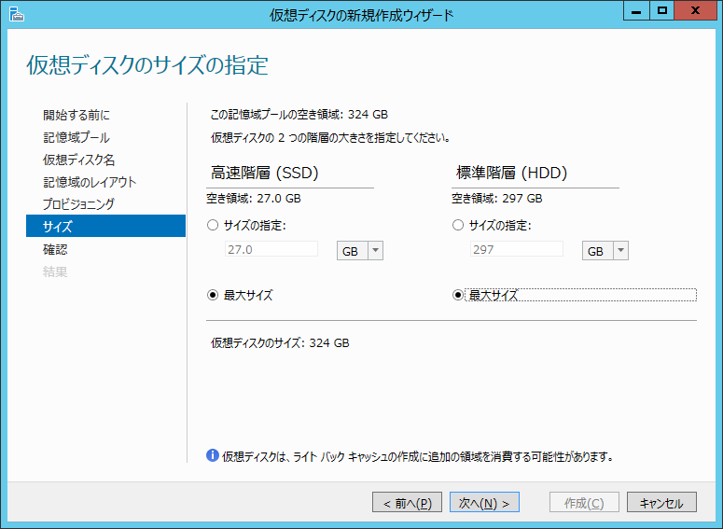
画面: SSD と HDD で構成される記憶域プールに、階層化記憶域が有効な仮想ディスクを作成する
評価のヒント
階層化記憶域を構成するには、物理ディスクのメディアの種類 (MediaType) が SSD と HDD として認識されている必要があります。メディアの種類が不明 (Unknown) と表示される場合は、次のように Windows PowerShell を使用してメディアの種類を明示的に指定してください。
Set-PhysicalDisk –FriendlyName PhysicalDisk1 –MediaType SSD
Set-PhysicalDisk –FriendlyName PhysicalDisk2 –MediaType HDD
評価のヒント
フェールオーバー クラスターでは、クラスター化された記憶域スペース (Clustered Storage Spaces) を構成してクラスターの共有ストレージとして利用することができます。クラスター化された記憶域スペースにより、記憶域スペースのパフォーマンス、信頼性、スケーラビリティを、クラスターの共有ボリューム (CSV) やクラスター ディスクに適用できます。
クラスター化された記憶域スペースは、クラスターのすべてのノードに接続された 3 台以上、各 4 GB 以上の共有 SAS ディスクを使用して作成できます。クラスター化された記憶域スペースについて詳しくは、以下のドキュメントで解説されています。
Deploy Clustered Storage Spaces
http://technet.microsoft.com/en-us/library/jj822937.aspx
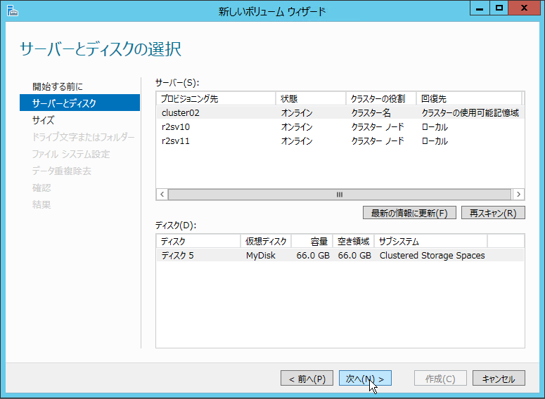
画面: クラスター化された記憶域スペースにボリュームを作成する

スケールアウト ファイル サーバーの負荷分散の改善
スケールアウト ファイル サーバーは、アクティブ/アクティブ構成のクラスターであり、クラスターに参加するすべてのノードが、共通の記憶域に対するファイル サービスを提供します。Windows Server 2012 のスケールアウト ファイル サーバーでは、SMB クライアントがアクセスするノードは DNS ラウンドロビンにより決定され、接続先に障害が発生し別のノードにフェールオーバーされない限り、同じノードとのセッションを維持します。そして、接続先に障害が発生した場合は透過的フェールオーバーにより継続的な可用性が提供されます。この負荷分散には、サーバーの実際の負荷は考慮されていませんでした。そのため、障害ノードが復帰したとしても、元のアクセス パスに自動的にフェールバックするようなことはありません。負荷を再調整するには、Windows PowerShell を使用して手動で行う必要がありました。
Windows Server 2012 R2 のスケールアウト ファイル サーバーは、負荷分散の単位がノードのサーバー単位からファイル共有の単位に細分化されます。また、SMB クライアントの接続は、クラスターの共有ボリューム (CSV) 内の該当ボリュームの現在の所有者に基づいて、最適な I/O パスを持つノードに自動的にリダイレクトされます。クラスターの共有ボリューム (CSV) 内でのボリュームの所有者は、自動的にバランスされるようになっているので、従来の DNS ラウンドロビンだけの負荷分散よりも、より適切な負荷分散が行われます。また、クラスター ノードの離脱や復帰の際に、手動でアクセス パスを再調整する必要もなくなります。
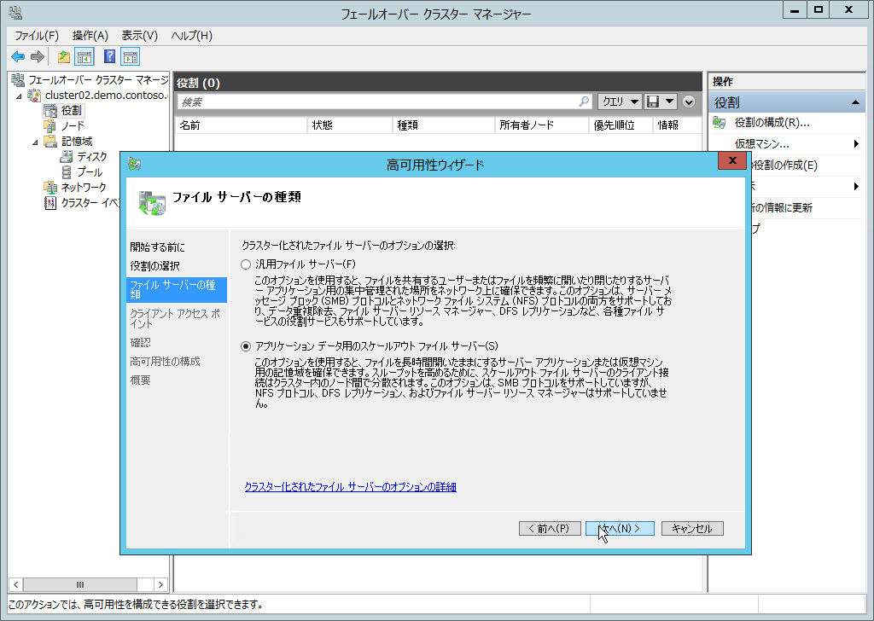
画面: スケールアウト ファイル サーバーは、Hyper-V や SQL Server に継続的な可用性が有効な SMB 共有を提供。Windows Server 2012 R2 では、負荷分散と再調整がより適切かつ自動的に行われる

SMB 帯域幅制御と SMB 1.0 サポートの削除
Windows Server 2012 R2 には、サーバーの機能として SMB Bandwidth Limit が追加されます。この機能は、SMB トラフィックの種類 (既定、仮想マシン、またはライブ マイグレーション) ごとにトラフィック量の上限の制御を可能にします。この機能を利用するには、SMB Bandwidth Limit の機能を追加した上で、Set-SmbBandwidthLimit コマンドレットを使用して、既定 (Default)、仮想マシン (VirtualMachine)、ライブ マイグレーション (LiveMigration) のカテゴリごとに帯域幅 (バイト/秒) を設定します。
Windows Server 2012 R2 からは、SMB 1.0 のサポートがオプションとなり、不要な場合は SMB 1.0 のサポートを削除できるようになります。Windows Server 2008 および Windows Vista からは SMB 2.0、Windows Server 2008 R2 および Windows 7 からは SMB 2.1、Windows Server 2012 および Windows 8 からは SMB 3.0 を利用できるようになりました。Windows XP 以前、Windows Server 2003 以前、および古いバージョンの Samba クライアント (Samba 3.5 以前) がネットワーク上に存在しない場合は、サーバーで SMB 1.0 のサポートを削除できます。
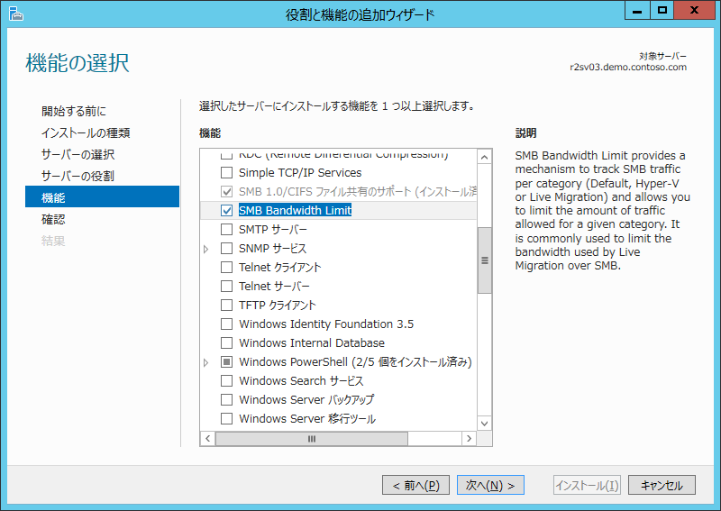
画面: サーバーの機能に新たに追加された SMB Bandwidth Limit と、削除可能になった SMB 1.0 サポート

iSCSI ターゲット サーバーの機能拡張
iSCSI ソフトウェア ターゲットの機能は、Windows Server 2008 R2 向けにアドオンとして無償提供され、Windows Server 2012 においてファイル サービスと記憶域サービスの役割サービスとして iSCSI ターゲット サーバーが標準搭載されました。Windows Server 2012 R2 では、iSCSI ターゲット サーバーの役割サービスにスケーラビリティと管理性に関していくつかの改善が行われています。
Windows Server 2012 の iSCSI ターゲット サーバーは、iSCSI 仮想ディスクの形式として Hyper-V と互換性のある容量固定タイプの VHD 形式 (VHD 1.0) を採用し、1 つの iSCSI 仮想ディスクで最大 16 TB (2 TB までは Hyper-V と互換) の LUN を提供することができました。Hyper-V マネージャーや DISKPART コマンドで作成した差分ディスクの使用もサポートされていました。ただし、レガシな VHD 形式は電源障害時にデータを破壊するおそれがあること、差分ディスクの使用がパフォーマンスを劣化させること、ラージ セクターのディスクに最適化されていないなど、いくつか課題がありました。
Windows Server 2012 R2 の iSCSI ターゲット サーバーは、Windows Server 2012 Hyper-V で採用された新しい VHDX 形式 (VHD 2.0) に対応し、iSCSI 仮想ディスクの標準の形式として採用しました。これにより、最大 64 TB までのスケーラビリティ、電源障害からのデータの保護、4K セクター ディスクへのネイティブ対応、容量可変および差分ディスクにおけるパフォーマンス改善など、VHDX の恩恵を得られます。また、iSCSI 仮想ディスクの作成ウィザードの中で、容量可変や差分ディスクの設定が可能になり、容量固定の場合はディスク領域のゼロ クリアに対応します。さらに、Windows Server 2012 Hyper-V 仮想マシンの場合と同様に、iSCSI 仮想ディスクのサイズをオンラインのまま拡張できるようになります。
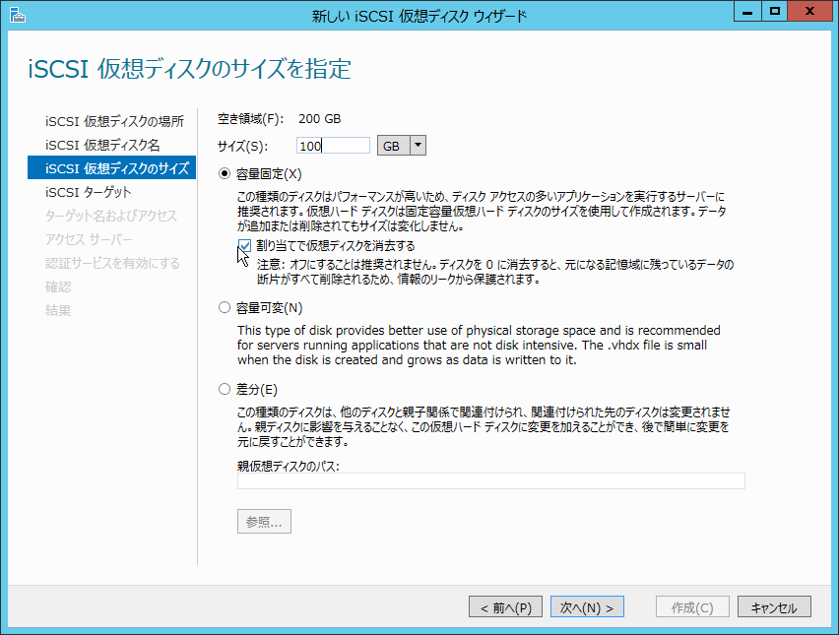
画面: VHDX の種類の指定が可能になった新しい iSCSI 仮想ディスク ウィザード
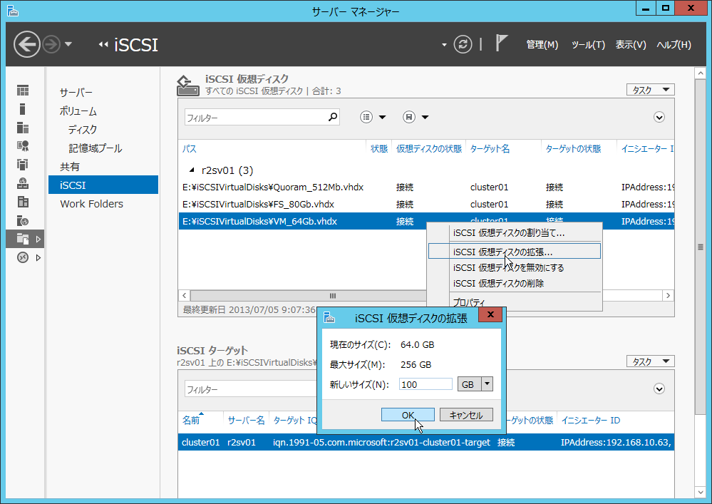
画面: イニシエーターが接続中の iSCSI 仮想ディスクでもオンラインのまま割り当てサイズを拡張できる

ネットワーク インフラストラクチャ
Windows Server 2012 では、NVGRE (Network Virtualization with Generic Routing Encapsulation) 対応の SDN (Software Defined Network) 機能である Hyper-V ネットワーク仮想化が提供され、クラウド インフラストラクチャにマルチテナント対応の分離された仮想ネットワークを構築する機能が提供されました。Windows Server 2012 R2 では、オンプレミスとクラウドを相互接続する機能、およびクラウドの仮想ネットワークを管理する機能、すなわちハイブリッド ネットワーキングの機能が強化されます。

マルチテナント対応のソフトウェア ゲートウェイ
Hyper-V ネットワーク仮想化の標準の管理機能は、Windows PowerShell の NetWNV モジュールでのみ提供されており、その構成も複雑です。Hyper-V ネットワーク仮想化を利用するには、事実上、Virtual Machine Manager が必須です。System Center 2012 Service Pack (SP) 1 Virtual Machine Manager では、Hyper-V ネットワーク仮想化対応の VM ネットワークとゲートウェイの構成がサポートされました。
Hyper-V ネットワーク仮想化で作成される仮想ネットワークは、他の仮想ネットワークやクラウドの物理ネットワークとは完全に分離され、独自の IP アドレス体系で構成できます。この仮想ネットワークを、テナントの所有者のオンプレミスのネットワークやインターネットと接続するには、何らかの VPN/NAT ゲートウェイを設置する必要があります。Virtual Machine Manager は、Virtual Machine Manager 対応のプロバイダーを介して、サード パーティ製のゲートウェイ デバイスの構成に対応しています。ただし、これまではデバイスが限定される上、仮想ネットワークごとにゲートウェイを提供する必要がありました。
Windows Server 2012 R2 は、複数の仮想ネットワークのサイト間 VPN 接続と NAT によるインターネット接続を 1 台の仮想マシン (または仮想マシンのゲスト クラスター) で提供する、ソフトウェア ゲートウェイを提供できるようになります。System Center 2012 R2 Virtual Machine Manager は、Windows Server Gateway というプロバイダーで Windows Server 2012 R2 のこの機能に対応します。
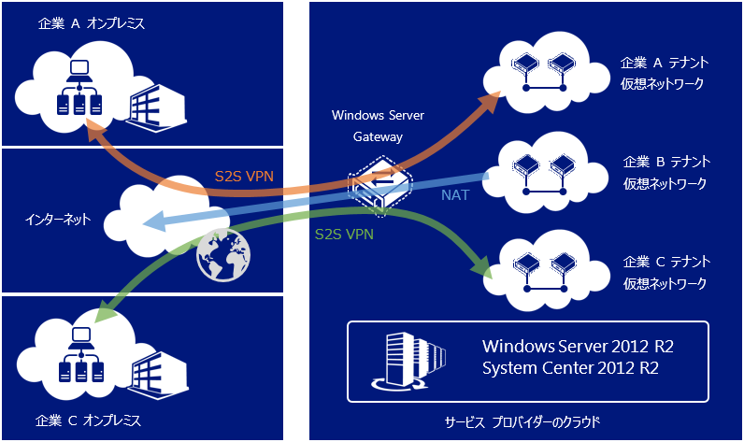
図: マルチテナント対応のソフトウェア ゲートウェイのイメージ
マルチテナント対応のソフトウェア ゲートウェイは、Windows Server 2012 R2 のリモート アクセスの役割に含まれるルーティングとリモート アクセス サービス (RRAS) によって提供され、IPSec トンネルによるサイト間 VPN 接続、静的ルーティング、BGP (Border Gateway Protocol) による動的ルーティング、NAT によるインターネット アクセスをサポートします。また、ゲスト クラスターによる冗長化が可能です。なお、RRAS をマルチテナント モードで構成するには、Virtual Machine Manager が必要です。詳しくは、「Windows Server Gateway のプロビジョニング」を参照してください。
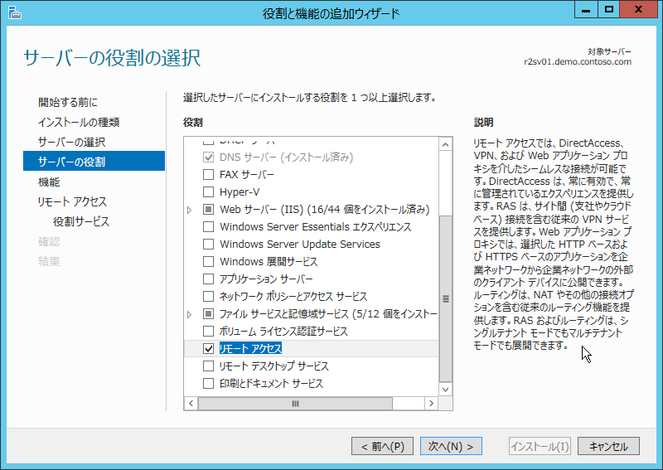
画面: Windows Server 2012 R2 の RRAS はマルチテナント モードに対応。マルチテナント モードは、Virtual Machine Manager を使用して構成できる

仮想 IP アドレス空間の統合管理
IP アドレス管理 (IP Address Management: IPAM) サーバーは、Windows Server 2012 で初めて提供された新しいサーバーの機能です。IPAM サーバーを使用すると、ネットワーク上に存在する DNS、DHCP、Active Directory ドメイン コントローラー、ネットワーク ポリシー サーバー (NPS) といったネットワーク インフラストラクチャ サーバーを検出して情報を収集し、サーバーの正常性の監視と、IP アドレス空間および DHCP スコープの管理、DNS ゾーンの監視、IP アドレスの割り当ての追跡などを行えます。
Windows Server 2012 R2 では、IPAM サーバーの機能に仮想アドレス空間の管理機能が追加されます。この機能は System Center 2012 R2 Virtual Machine Manager との統合機能として提供されるもので、Hyper-V ネットワーク仮想化を用いて作成される仮想ネットワークの IP アドレス空間を IPAM の管理対象に取り込みます。これにより、1 台の IPAM サーバーを使用して、複数の Virtual Machine Manager で管理される大規模なクラウド インフラストラクチャの物理ネットワークと仮想ネットワークを統合的に管理できます。
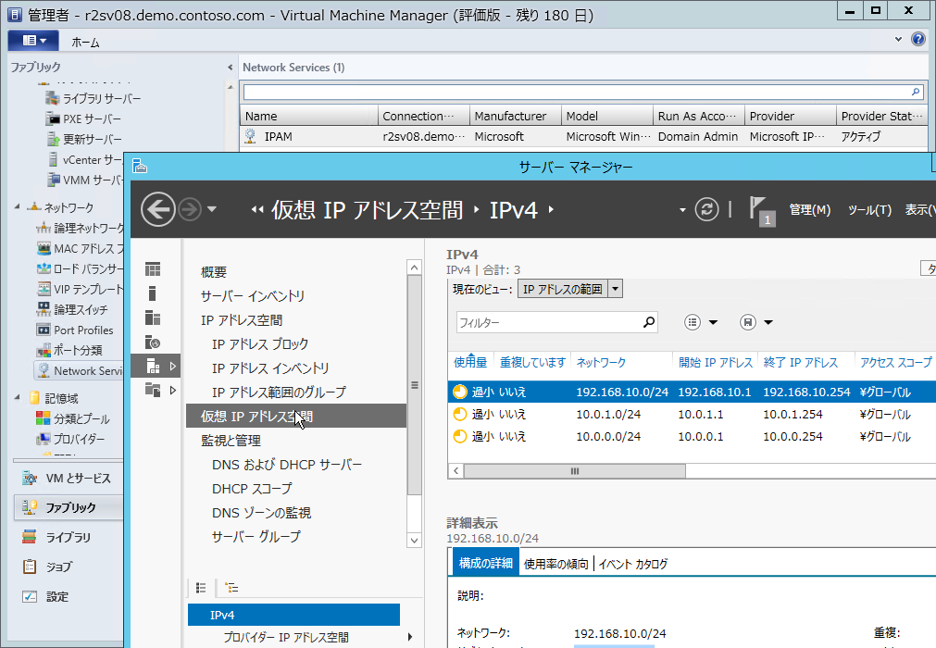
画面: Virtual Machine Manager との統合された IPAM による仮想 IP アドレス空間の管理

Windows Azure 仮想ネットワークとのサイト間 VPN 接続
これは Windows Server 2012 R2 の新機能というわけではありませんが、Windows Server の RRAS は、Windows Azure の IaaS とオンプレミスのネットワークを VPN 接続するハイブリッド ネットワーキングにも対応します。マイクロソフトは 2013 年 4 月に Windows Azure の IaaS 機能である、Windows Azure 仮想マシンと Windows Azure 仮想ネットワークの提供を開始しました。Windows Azure 仮想ネットワークはプレビュー期間中、オンプレミス側の VPN ゲートウェイとして、一部のサード パーティ製 VPN デバイスだけに対応していました。正式リリース後は、Windows Server 2012 の RRAS をオンプレミスの VPN ゲートウェイ (IKEv2 を使用) としてサポートしています。
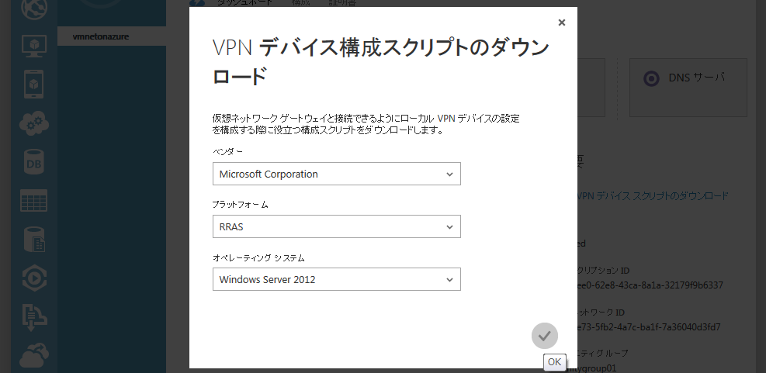
画面: Windows Azure 仮想ネットワークは、RRAS をオンプレミスの VPN ゲートウェイとしてサポート

サーバー管理と自動化
Windows Server 2012 以降、標準的な管理タスクはサーバー マネージャーの GUI、詳細なカスタマイズや自動化には Windows PowerShell というのが、Windows Server のサーバー管理の基本になりました。Windows Server 2012 R2 ではこれに、スモール ビジネス向けのより簡単な GUI 管理機能と、クラウド向けのより高度なスクリプティング機能の両方が追加されます。

Windows Server Essentials エクスペリエンス
Windows Server 2012 Essentials は、Windows Small Business Server Essentials の後継製品として小規模企業向けに最適化されたサーバー製品です。この製品は最大 25 ユーザー、最大 50 のクライアントまでの環境に CAL (クライアント アクセス ライセンス) なしで導入でき、簡素化された管理コンソール (ダッシュボード) を使用して、ID 管理、ファイル サーバー、リモート アクセス環境、サーバーとクライアントの自動バックアップ、クラウド連携 (Office 365 および Windows Azure Backup) などの機能を提供します。
Windows Server 2012 R2 Essentials はこの製品の次期バージョンであり、Windows Server 2012 Essentials と同様の機能を提供します。また新たに、Windows Server 2012 Essentials では提供されたなった Hyper-V の役割のサポートが追加されます。これにより、Windows Server 2012 R2 Essentials の物理インスタンスで Hyper-V を実行し、仮想マシンにインストールした 2 つ目のインスタンスで Windows Server 2012 R2 Essentials のサーバー機能を提供するということが可能になります。
Windows Server 2012 R2 Essentials の管理コンソールおよび機能は、Windows Server Essentials エクスペリエンスとして、Windows Server 2012 R2 Standard および Datacenter でも利用可能になります。Windows Server 2012 R2 Standard および Datacenter は CAL モデルを採用しているため、25 ユーザーを超える規模に Windows Server 2012 R2 Essentials の簡素化された管理性と自動バックアップやリモート アクセスなどの機能を展開できます。既存の Active Directory ドメイン環境に Windows Server 2012 R2 Essentials の機能を提供するサーバーを展開することも可能です。
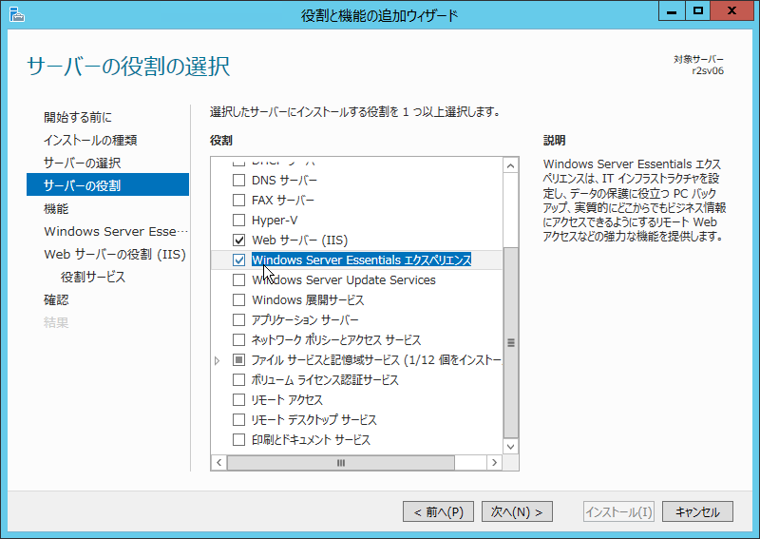
画面: Windows Server Essentials エクスペリエンスは、Standard および Datacenter エディションに Essentials の管理コンソールと機能を提供する
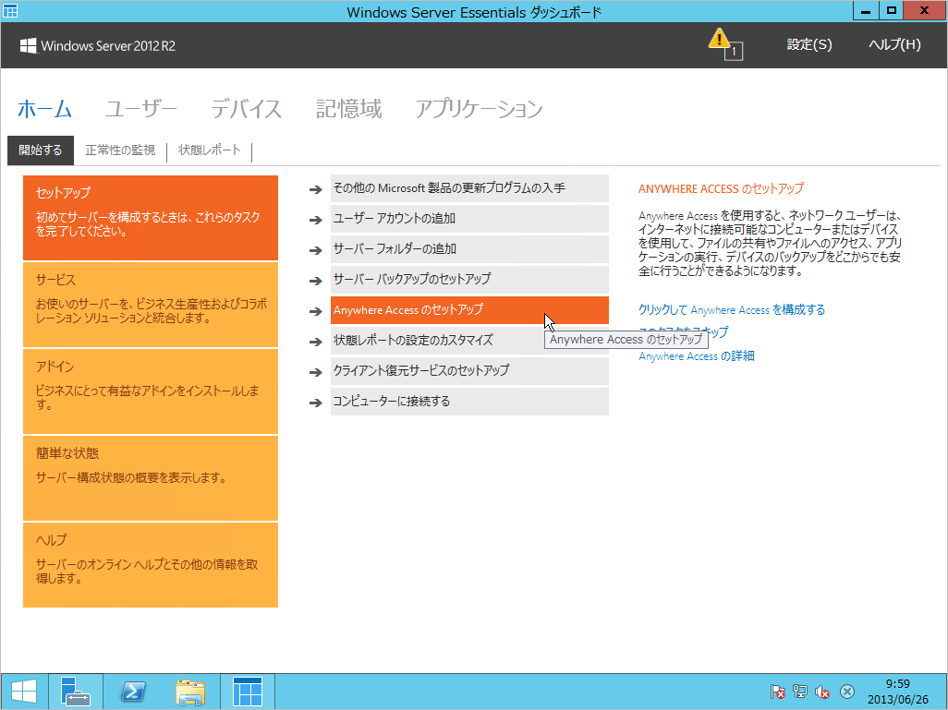
画面: Windows Server 2012 R2 Datacenter で動作する Windows Server Essentials ダッシュボード

Windows PowerShell 4.0 Desired State Configuration (DSC)
Windows Server 2012 R2 には、Windows PowerShell 4.0 が標準で組み込まれ、既定で利用可能です。Windows PowerShell 4.0 では、Desired State Configuration (DSC) と呼ばれるサーバーの構成と管理のための新機能が追加されます。
DSC は、Windows Server 2012 R2 のソフトウェア サービスの構成データと、そのサービスの実行環境を展開および管理することを可能にする、新しい構成管理テクノロジです。実は、現行バージョンの Windows PowerShell 環境においても、長いコードを書けば DSC でできることと同様のことを実現できます。DSC を使用すると、非常にシンプルなコードでサービスの構成データとリソースの展開方法を記述し、多数のサーバーを一括で構成できます。また、不適切な構成に変更されないように繰り返し適用することができます。
DSC を使用すると、サーバーの役割と機能の有効化と無効化、レジストリ設定の構成、ファイルとディレクトリの構成、サービスの開始と停止、ユーザーとグループの管理、ソフトウェアの展開、環境変数の構成、Windows PowerShell スクリプトの実行、望ましい構成との違いの修正、構成状態の取得などの処理を記述できます。DSC は作成したコードから構成データを含む MOF (Managed Object Format) 形式のファイルを生成します。この MOF ファイルを Start-DscConfiguration コマンドレットに渡すことで、リモートから 1 台以上のサーバーの DSC エンジンに指示し、サービスを自動構成できます。
次の画面にあるサンプル コードは、Web サーバーの役割の有無をチェックし、存在しない場合は役割を有効化し、さらにファイル共有を介して仮想ディレクトリのコンテンツを展開する例です。
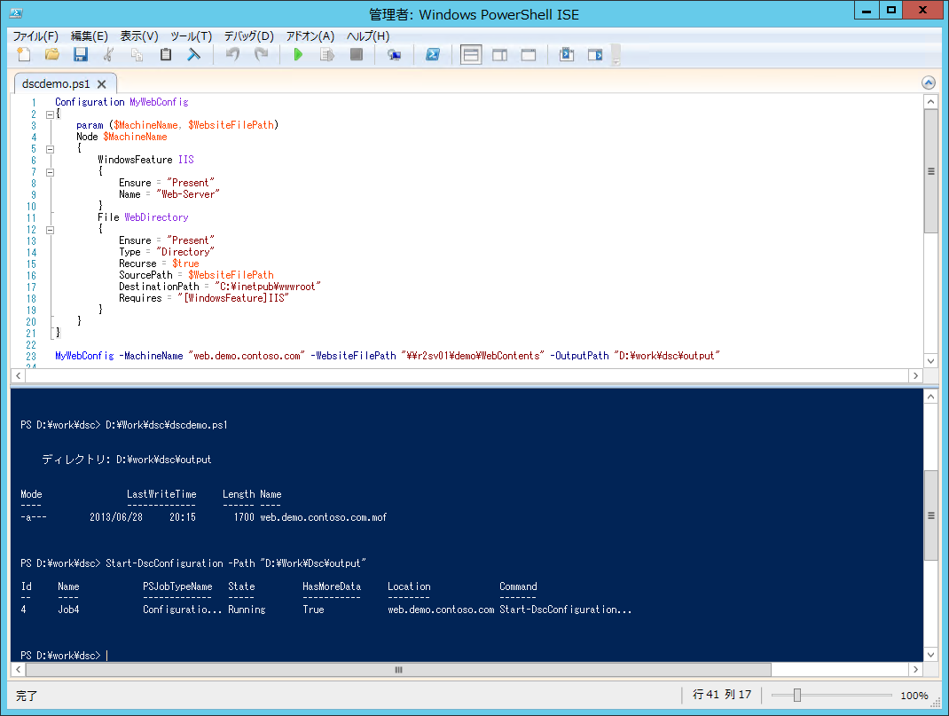
画面: DSC を使用した Web サーバーの役割の有効化とコンテンツの展開
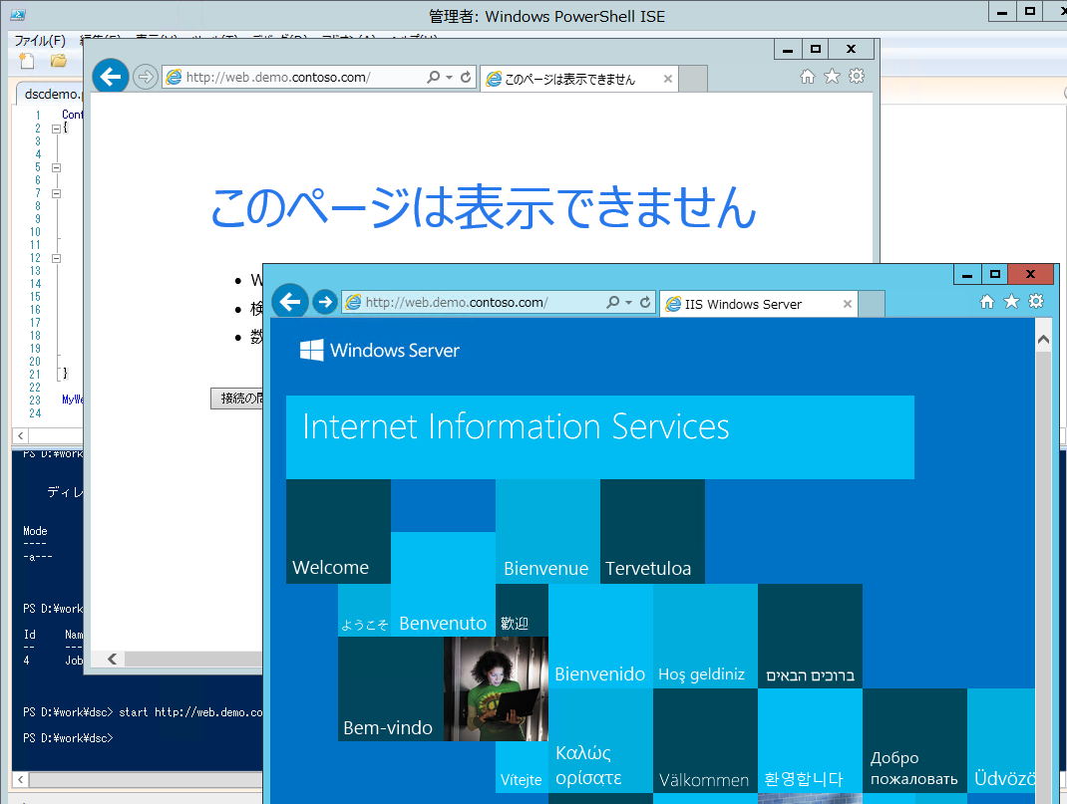
画面: リモートから DSC の構成を開始してしばらくすると、対象のサーバーで IIS が有効になる
評価のヒント
Windows PowerShell 4.0 Desired State Configuration (DSC) の使用方法については、以下で公開されているサンプルが参考になります。
Windows PowerShell Desired State Configuration Overview
http://technet.microsoft.com/en-us/library/dn249912.aspx
Windows Management Framework 4.0 Preview｜Windows PowerShell Desired State Configuration Quick Reference for WMF 4.0 Preview.pdf
http://www.microsoft.com/en-us/download/details.aspx?id=39347

Web およびアプリケーション プラットフォーム
Windows Server 2012 R2 にはインターネット インフォメーション サービス (IIS) 8.5 が搭載されます。IIS は非常に成熟した Web およびアプリケーション プラットフォームであり、現行バージョンの Windows Server 2012 の IIS 8.0 から大きな変更はありません。しかしながら、現行バージョンの IIS 8.0 では重要な新機能が追加されていますので、ここで改めて紹介します。

マルチテナントの Web ホスティング対応を強化
IIS 8.0 以降は、SSL 証明書の集中サポートとサーバー名表示 (Server name Indication: SDN) をサポートします。これらの機能により、単一の IP アドレスを使用する Web サーバー ファームにおいて、多数の Web サイトのホスティングが容易になりました。
SSL 証明書の集中サポートは、HTTPS バインドに使用する SSL 証明書を共有フォルダーに配置して、複数の Web サーバーの共通の証明書ストア (集中証明書ストア) として利用可能にするものです。サーバー名表示 (SNI) は、 SSL/TLS 標準の拡張機能のサポートです。この機能を使用すると、複数の Web サイトを同じ HTTPS ポート (443)、同じ IP アドレスにバインドしながら、アクセス要求にに含まれる FQDN に応じて適切な Web サイトに振り分けることができます。SSL 証明書の集中サポートを利用できる場合、サーバー名表示 (SNI) を有効にすると、指定した FQDN に応じて集中証明書ストアから適切な SSL 証明書を自動選択させることができます。
IIS 8.0 以降ではこの他、動的 IP 制限、NUMA (Non-Uniform Memory Access) 対応、IIS CPU スロットリングの機能が提供されています。これらの機能は、マルチテナントの Web ホスティング環境において、パフォーマンスの最大化、あるいはパフォーマンスの SLA 保証を可能にします。
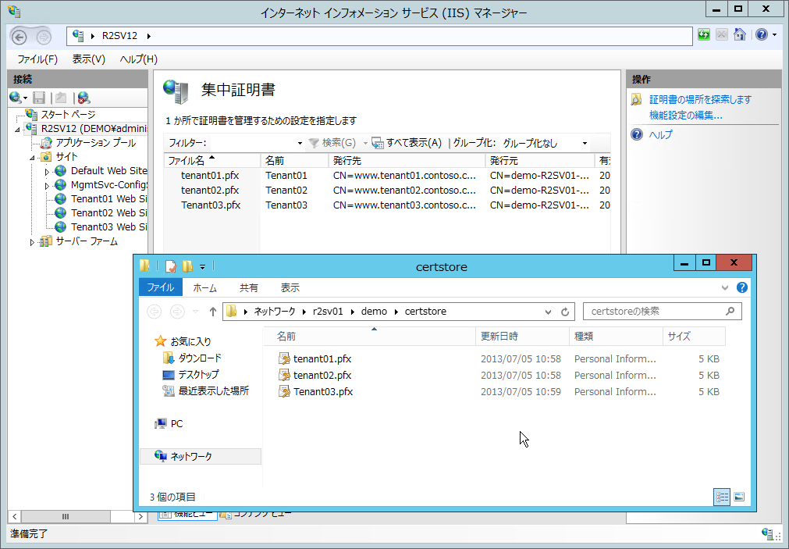
画面: SSL 証明書の集中サポートを有効にすると、共有フォルダーに PFX 形式の証明書を格納して、複数の Web サーバーから集中証明書ストアとして利用できる
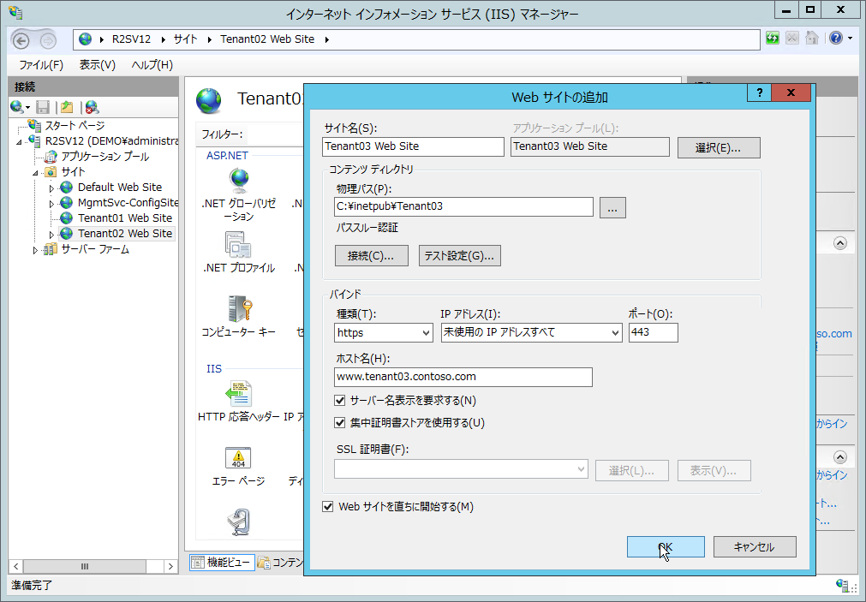
画面: サーバー名表示 (SNI) を有効にすると、単一の IP アドレスと同じ HTTPS ポートを使用して複数の Web サイトをホストできる

一貫性のある Web プラットフォーム
IIS は、Windows Azure の Web アプリケーション プラットフォームであるクラウド サービス、Web ホスティング サービスである Windows Azure Web サイトと同じテクノロジに基づいています。アプリケーション開発者は、ローカル PC で開発したアプリケーションを、コードを変更することなく、スタンドアロンの Web サーバー、プライベート クラウド、パブリック クラウドのどこにでも柔軟に配置できます。

オープンな Web プラットフォーム
IIS は ASP.NET や .NET Framework の Web アプリケーション プラットフォームであると認識しているなら、その固定概念は今すぐ捨ててください。IIS はオープン対応を積極的に進めてきており、PHP や Node.js、Python など多数の Web アプリケーション フレームワークに対応できます。これらのフレームワークは、インターネット インフォメーション サービス (IIS) マネージャーに統合された Web Platform Installer (Web PI) を使用してダウンロードし、複雑な構成は一切せずに、簡単に導入することができます。Web PI を使用すると、オープンソースの MySQL データベースや WordPress などの人気の Web アプリケーションを簡単に導入し、すぐに利用を開始することもできます。
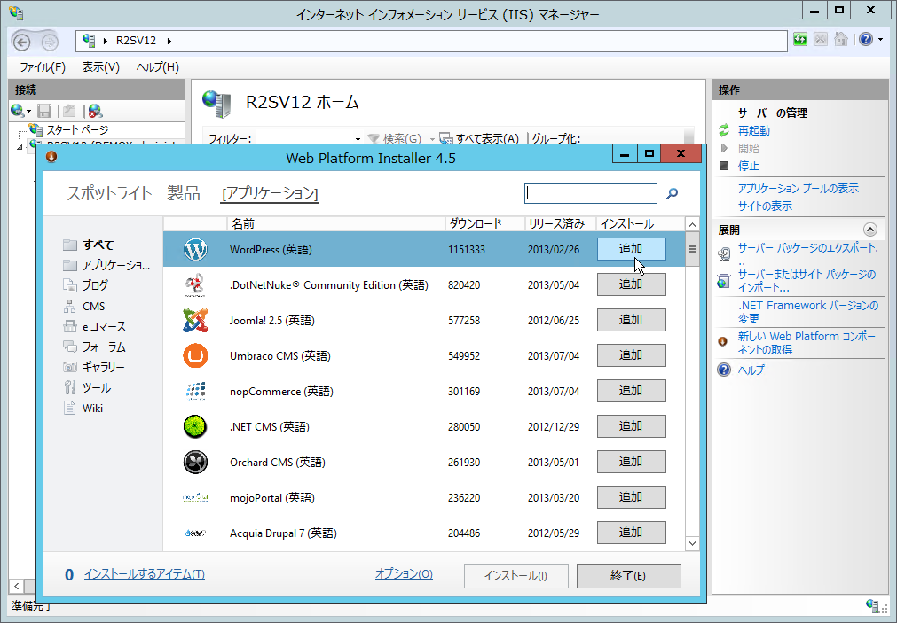
画面: Web Platform Installer (Web PI) を使用して、オープンなフレームワークやアプリケーションを簡単に導入できる

社内リソースへのアクセスと情報保護
IT のコンシューマライゼーションや BYOD (Bring Your Own Device) と呼ばれる個人用デバイスの業務使用は、社員の生産性の向上や新しいビジネス機会の創出に有効ですが、一方でセキュリティとコントロールの課題が生じます。これらの課題に対して Windows Server 2012 は、VDI や Windows To Go、DirectAccess のソリューションを提供しました。Windows Server 2012 の BYOD ソリューションは、デバイスが備える機能を活用するものではなく、デバイスのハードウェアを利用して、Active Directory ドメインに依存する社内の作業環境をデバイス上に提供するものでした。Windows Server 2012 R2 では、デバイスの機能を活用しながらセキュリティとコントロールを確保する新しいソリューションを提供します。この新しいソリューションは、Windows、Windows RT に加えて、iOS デバイスにも対応します。

ワークプレース (社内) 参加
Active Directory ドメインで管理される社内リソースへのアクセスは、ドメインに参加するクライアント PC からドメインのユーザー アカウントの資格情報を使用した Windows 認証に基づいて提供されます。この原則は Windows Server 2012 R2 の Active Directory ドメイン環境でも変わりませんが、Windows Server 2012 R2 ではドメインに参加していないデバイスを認証して社内リソースへのアクセスを可能にする、ワークプレース (社内) 参加 (Workplace Join) という新しい機能が提供されます。
ワークプレース参加は、Windows 8.1、Windows RT 8.1、および iOS を実行する PC およびデバイスでサポートされます。PC やデバイスをワークプレースに参加させると、ドメイン ユーザー アカウントの資格情報を使用したフォーム認証または Windows 認証を経て、Active Directory の RegisterdDevices コンテナーにデバイス オブジェクトが登録されます。一度、ワークプレースに参加したデバイスは、シームレスなデバイス認証 (Second Factor Authentication) に基づいて、HTTP/HTTPS ベースの社内のリソースやサービスへのシングル サインオン (Single Sign-On: SSO) アクセスが可能になります。
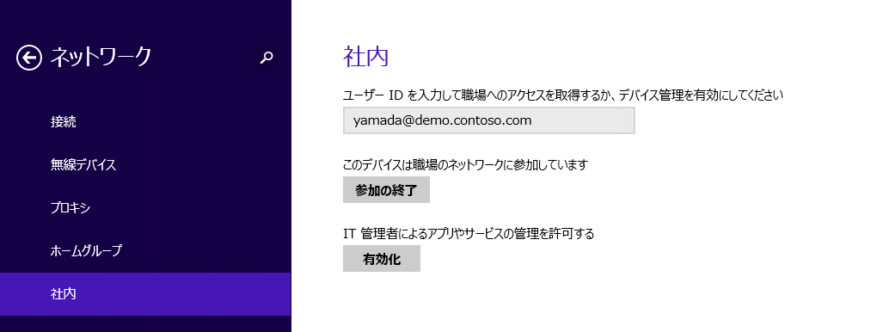
画面: Windows 8.1 および Windows RT 8.1 には PC の詳細設定のネットワークから、ワークプレース (社内) 参加を開始できる
ワークプレース参加機能を提供するため、Windows Server 2012 R2 の Active Directory フェデレーション サービスには Device Registration Service (DRS) が追加されました。個人の PC やデバイスからワークプレース参加を実行すると、ネットワーク上の Device Registration Service (DRS) が検出され、Device Registration Service (DRS) によって Active Directory にデバイスが登録されます。また、デバイス認証のための証明書がデバイスにインストールされます。
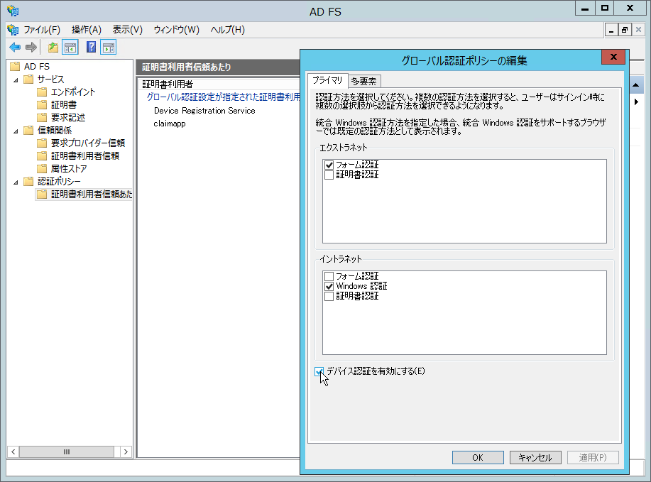
画面: ワークプレース参加を利用するには、Active Directory フェデレーション サービスに追加された Device Registration Service (DRS) を有効化する必要がある
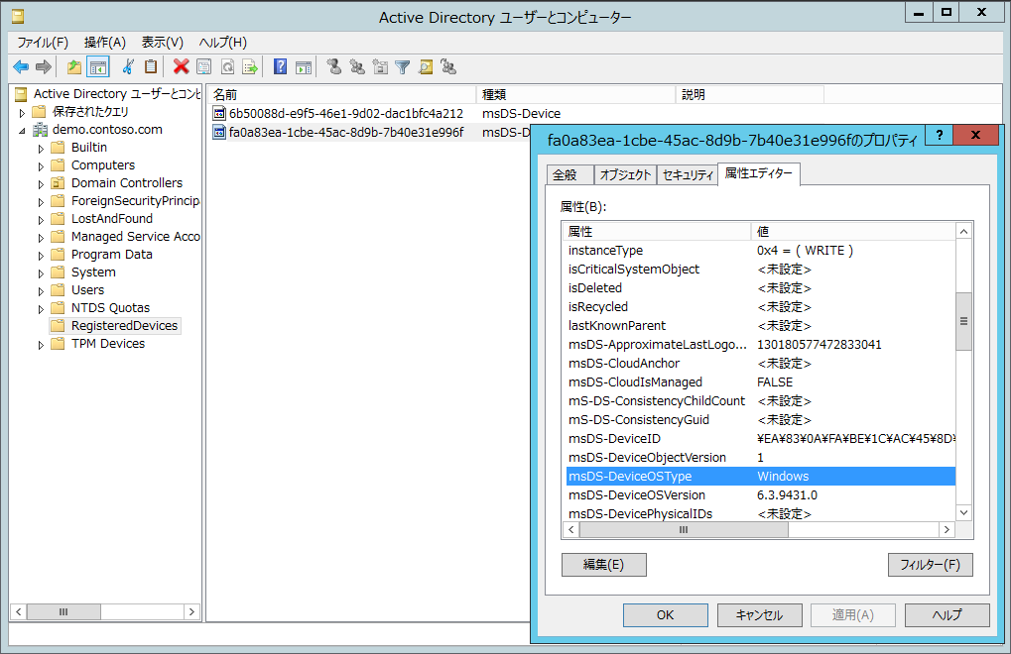
画面: ワークプレース参加により Active Directory のディレクトリに登録されたデバイス オブジェクト
Windows Server 2012 R2 の Active Directory フェデレーション サービスは、多要素認証 (Multifactor Authentication: MFA) に標準で対応しました。管理者は、デバイスと関連付けられたユーザーやグループ、デバイスが登録済みか未登録か、デバイスの場所がイントラネットかエクストラネットかなど、詳細な条件に基づいて、プライマリ認証に別の方法による認証を追加できます。標準では、証明書認証 (スマート カード認証) を追加することが可能です。その他の認証をサポートするには、サード パーティが提供する認証プロバイダーが必要です。また、Windows Azure Active Directory との連携により、PhoneFactor によるショート メール メッセージ (SMS) や電話を使った認証を追加することもできます。
評価のヒント
ワークプレース参加のための Active Directory フェデレーション サービスの構成と、Windows 8.1 および iOS デバイスの参加手順については、以下のドキュメントを参考にしてください。なお、このドキュメントには記述されていませんが、Windows Server 2012 R2 Preview でワークプレース参加が正しく動作しない場合は、Active Directory フェデレーション サービスを実行するサーバーのタイムゾーン設定を UTC (協定世界時) または UTC よりマイナスのタイムゾーンに設定してください。
Solution Guide: Join to Workplace from Any Device for SSO and Seamless Second Factor Authentication Across Company Applications
http://technet.microsoft.com/en-us/library/dn280945.aspx

Work Folders (作業フォルダー)
Work Folders (作業フォルダー) は、Windows Server 2012 R2 のファイル サービスと記憶域サービスに追加される、HTTPS ベースの新しいフォルダー同期サービスです。このサービスは、SyncShare サービスと呼ばれることもあります。
Work Folders を使用すると、社内外および個人の PC とデバイスに、ユーザー データのための一貫性のあるフォルダー同期機能を提供できます。Work Folders はオフラインでも利用することができ、次にオンラインになったときに自動的にフォルダーを同期します。また、ユーザーは PC と個人のデバイス間でフォルダーを同期するために、Work Folders を利用することもできます。
管理者は、Work Folders にアクセスするデバイスにフォルダーの暗号化ファイル システム (Encrypting File System: EFS) による暗号化やロック ポリシーを適用することがで、紛失時にはローカルのファイルをリモート ワイプで削除することもできます (リモート ワイプには System Center 2012 R2 Configuration Manager/Windows Intune のモバイル デバイス管理機能が必要です)。また、同期対象のファイルやフォルダーに、ファイル サーバーの既存のファイル管理機能を適用できます。例えば、ファイル サーバー リソース マネージャーのクォータ管理やファイル スクリーン、ファイル分類インフラストラクチャ (File Classification Infrastructure: FCI) による自動分類、FCI と Active Directory Rights Management サービスによる自動暗号化、デバイス属性に基づいた動的アクセス制御などを適用できます。
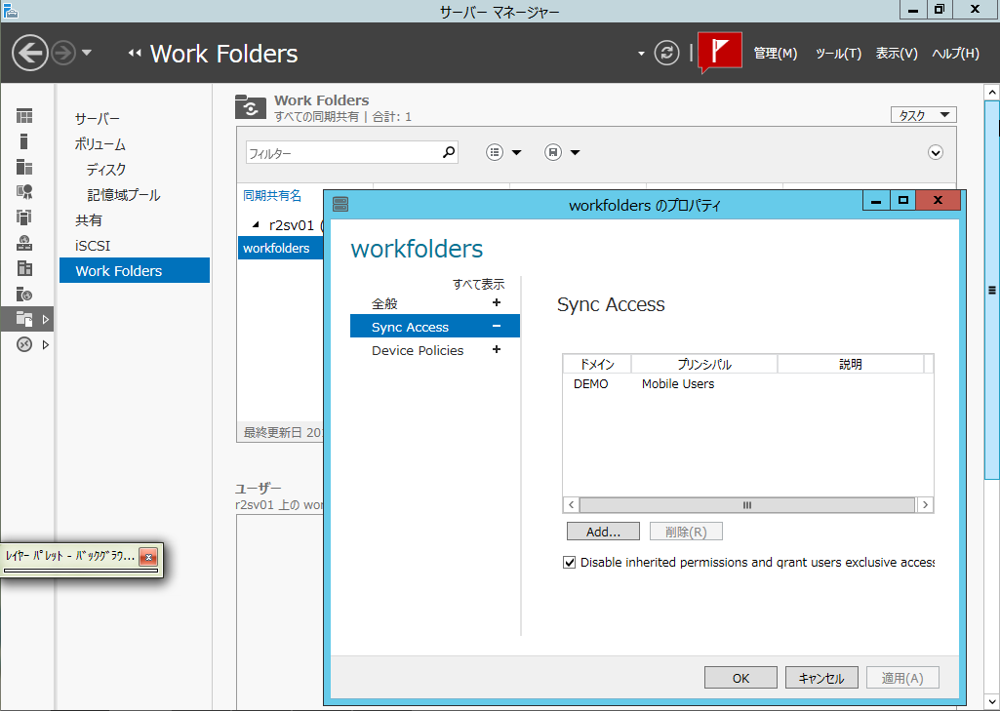
画面: Work Folders は、ファイル サービスと記憶域サービスに追加される新機能。ファイル サーバー上のフォルダー、または既存の共有フォルダーを Work Folders として公開できる
フォルダーの同期はオフライン フォルダーとフォルダー リダイレクトの組み合わせで実現できますが、この従来のソリューションは、Active Directory ドメインに参加する Windows PC を対象としたものでした。また、社外からのアクセスを可能にするには VPN や DirectAccess のリモート アクセス環境を提供する必要がありました。Work Folders は、ドメインに参加しないデバイスや社外にあるデバイスに対しても、フォルダー同期機能を提供できます。
Work Folders のクライアント機能は Windows 8.1 および Windows RT 8.1 に標準搭載され、オンライン/オフラインに関係なく、Windows エクスプローラーに統合される Work Folders フォルダーを使用して、同期対象のフォルダーやファイルを簡単に操作できます。Work Folders のクライアント機能は、Windows 7 に対してもダウンロード提供される予定です。また、iOS など主要なモバイル デバイスに対しても Work Folders 対応アプリが提供される予定です。
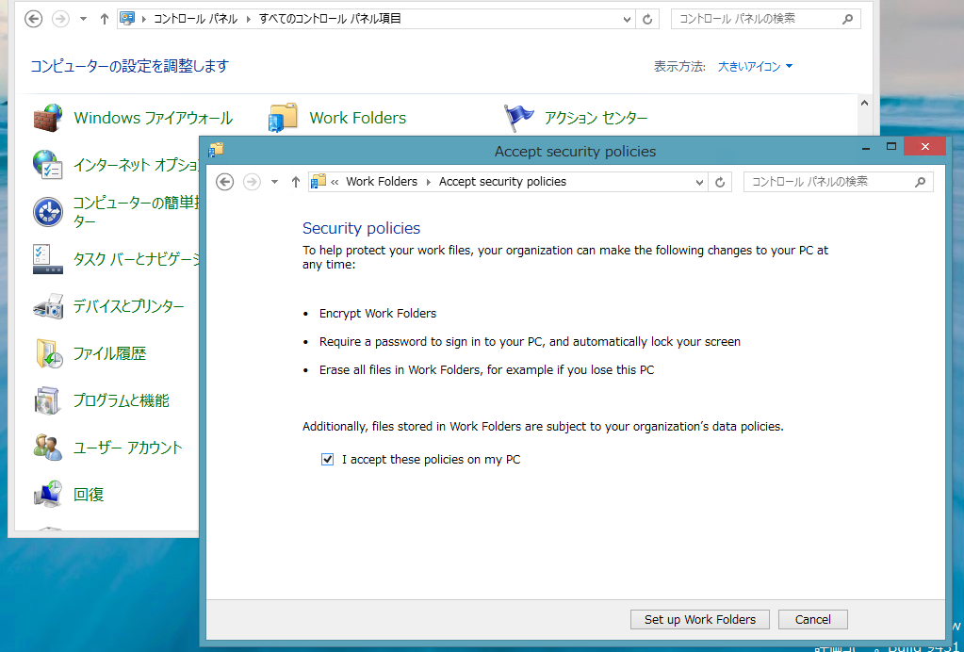
画面: 電子メール アドレスと URL を指定して Work Folders に接続する。セキュリティ ポリシーを受け入れることで、Work Folders のセットアップが完了する
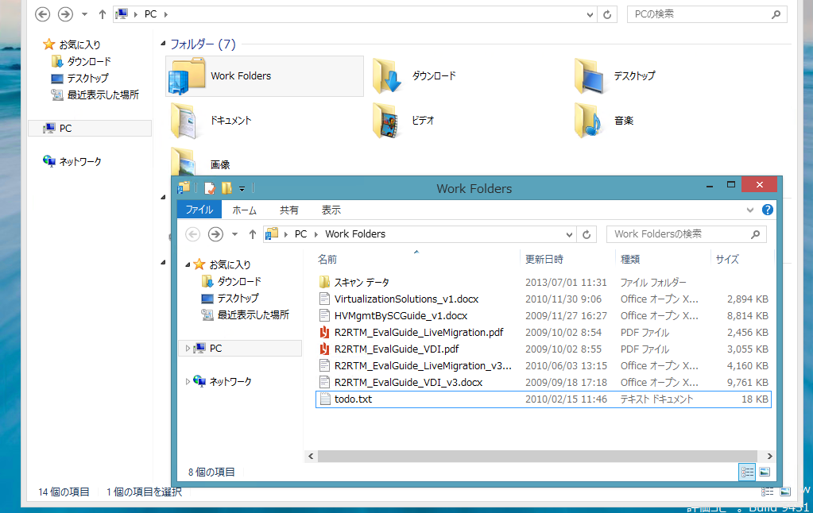
画面: ユーザーは Windows エクスプローラーに統合される Work Folders フォルダーを使用してオンライン/オフラインに関係なくファイルの参照と更新が可能
評価のヒント
Work Folders は、HTTPS で同期フォルダーをホストするために、IIS ホスト可能な Web コア (Hostable Web Core: HWC) を使用します。そのため、Web サーバー (IIS) の役割で通常の Web サーバーを有効にし、Default Web Site が稼働している環境では動作しないことに留意してください。
ファイル サーバーにおける Work Folders の展開、および Windows 8.1 PC からの Work Folders への接続手順については、TechEd North America 2013 のハンズオン セッションの資料が参考になします。
Windows Server 2012 R2: Enabling Windows Server Work Folders｜TechEd North America 2013｜Channel 9
http://channel9.msdn.com/Events/TechEd/NorthAmerica/2013/WCA-H327

Web アプリケーション プロキシ
Web アプリケーション プロキシ (Web Application Proxy) は、Windows Server 2012 R2 のリモート アクセスの役割に追加される新しい役割サービスです。Web アプリケーション プロキシは HTTP/HTTPS のリバース プロキシ機能を提供するもので、社内ネットワーク上の Web サイト、Web アプリケーション、および Web サービスに対するアクセスをインターネット上のユーザーやデバイスに公開することができます。Work Folders は HTTPS ベースであるため、Web アプリケーション プロキシを使用して社外に公開することができます。
Web アプリケーション プロキシは、Active Directory フェデレーション サービスを使用するアプリケーションの事前認証に対応しており、Active Directory フェデレーション サービスのプロキシとしても機能します。この機能により、インターネットから社内リソースへのアクセスを許可する際に、ワークスペース参加のデバイス登録を要件にしたり、多要素認証を要求したりできます。
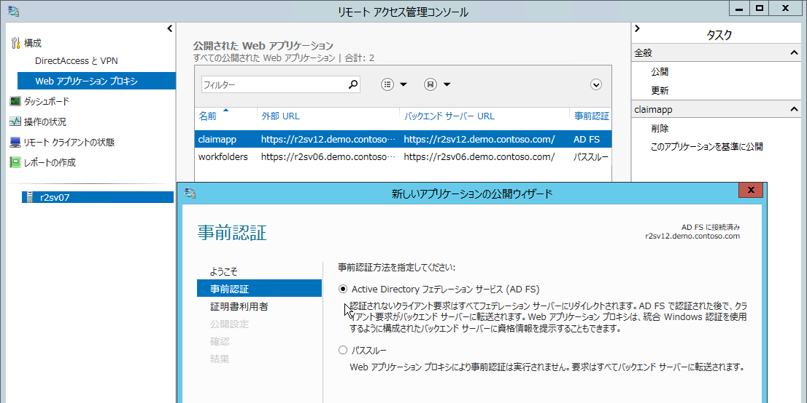
画面: リモート アクセスの役割に追加される Web アプリケーション プロキシ
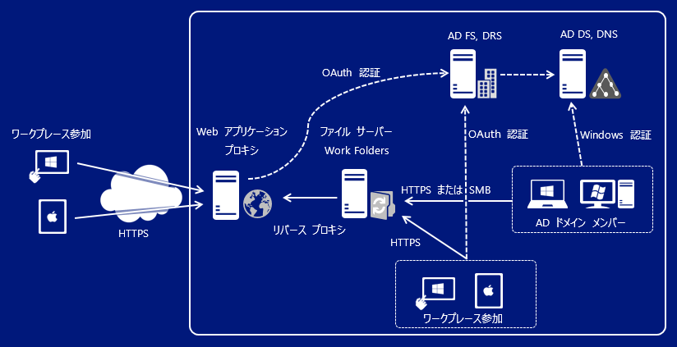
図: 社内と社外の両方からのアクセスを可能にするワークプレース参加と Work Folders の展開イメージ

仮想デスクトップ インフラストラクチャ
マイクロソフトの仮想デスクトップ インフラストラクチャ (Virtual Desktop Infrastructure: VDI) は、かつてターミナル サービスと呼ばれていたセッション ベースのデスクトップと、仮想マシン ベースのデスクトップの両方を提供します。Windows Server 2008 R2 においてリモート デスクトップ サービス (旧ターミナル サービス) に仮想マシン ベースの VDI が統合され、Windows Server 2012 で両者の統合が大きく進みました。具体的には、単一の管理コンソールを使用して、両方のデスクトップを共通の操作で提供できるようになりました。仮想マシン ベースのデスクトップについては、仮想マシン テンプレートを使用した自動プロビジョニングとパッチ管理に対応しました。
Windows Server 2012 R2 のリモート デスクトップ サービスは、Windows Server 2012 の機能を完全に継承しており、大きな変更はありません。ただし、さまざまな部分でさらなる改善が行われています。

シャドウ セッション機能の再提供
リモート デスクトップ サービスのシャドウ セッション機能 (Session Shadowing) は、リモート デスクトップ セッション ホスト (旧ターミナル サーバー) に対するアクティブなユーザー セッションに管理者が接続して、ユーザーのデスクトップを参照専用で同時に表示したり、マウスやキーボードの制御を取得してリモート操作したりすることを可能にするものです。シャドウ セッション機能は、教育やトレーニングの現場、あるいはヘルプデスク対応に活用できます。
Windows Server 2008 R2 以前のリモート デスクトップ サービス (旧ターミナル サービス) ではシャドウ セッション機能が提供されていましたが、Windows Server 2012 におけるリモート デスクトップ サービスの大幅な設計変更に伴いこの機能は削除されました。Windows Server 2012 R2 ではシャドウ セッション機能がより使いやすくなって復活します。
以前のシャドウ セッション機能は、Shadow.exe コマンドの機能として実装されており、管理者のリモート デスクトップ接続のセッションを別のユーザーのセッションに接続する方式でした。新しいシャドウ セッション機能はリモート デスクトップ接続クライアント (Mstsc.exe) のオプション (/shadow および /control) として実装されており、ローカルのリモート デスクトップ接続クライアントから直接、あるいはローカルのサーバー マネージャーから選択してシャドウ セッションを開始できるようになります。
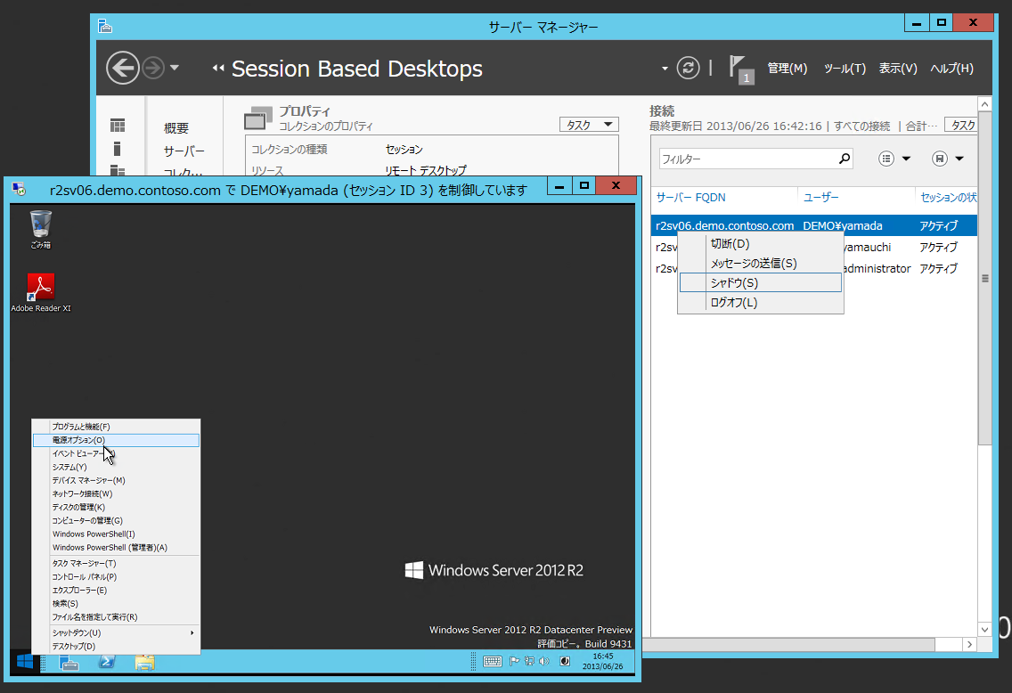
画面: Windows Server 2012 R2 で復活したシャドウ セッション機能。ローカルのサーバー マネージャーまたはリモート デスクトップ接続クライアントからシャドウ セッションを開始できる

RDP のパフォーマンスとエクスペリエンスの向上
Windows Server 2012 および Windows 8 では RDP (リモート デスクトップ プロトコル) 8.0 が提供され、リモート デスクトップ接続において WAN への対応やエクスペリエンス機能が大幅に強化されました。Windows Server 2012 R2 および Windows 8.1 では RDP 8.1 が提供され、これらの機能がさらに強化されます。例えば、RemoteFX メディア ストリーミングおよび RemoteFX アダプティブ グラフィックスの使用帯域幅がさらに削減され、ビデオ コンテンツを RDP 8.0 と比較して約半分の帯域幅で転送できるようになります。
RemoteApp プログラムは、ローカルのデスクトップとのシームレスな連携が強化されます。具体的には、ウィンドウの透明化、ライブ サムネイル表示、ウィンドウ内のコンテンツを表示しながらのウィンドウの移動がサポートされます。
このほか、RDP 8.1 ではクイック再接続機能が提供され、以前のバージョンよりもすばやく切断されたセッションに再接続できるようになります。RemoteFX 仮想 GPU (RemoteFX 3D ビデオ アダプター) は DirectX 11.1 に対応するほか、NUMA サポートとビデオ RAM の動的な調整により、デスクトップの集約率とパフォーマンスが向上します。
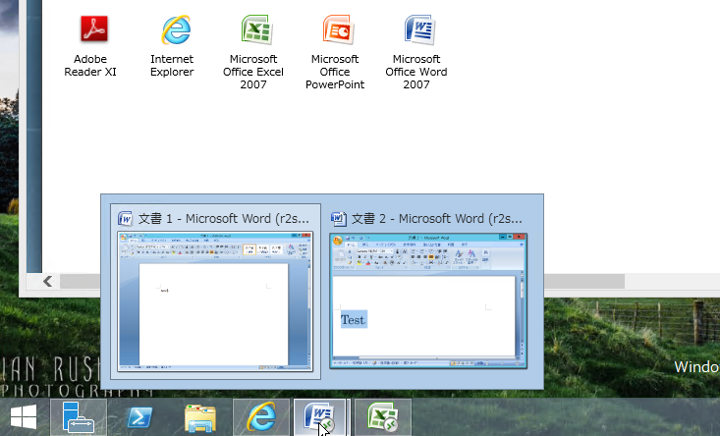
画面: RemoteApp プログラムは、ライブ サムネイル表示をサポート

VDI 記憶域のデータ重複除去
前述のように、Windows Server 2012 R2 のリモート デスクトップ サービスでは、VDI の仮想デスクトップの自動プロビジョニングおよびパッチ管理機能が提供され、膨大な数の仮想デスクトップを簡単に展開および更新できるようになりました。また、SMB 3.0 の強化で可能になった Hyper-V over SMB により、仮想デスクトップをファイル サーバー (スケールアウト ファイル サーバーを推奨) の共有フォルダーに格納できるようになったため、VDI のための記憶域のコストを大幅に削減できます。
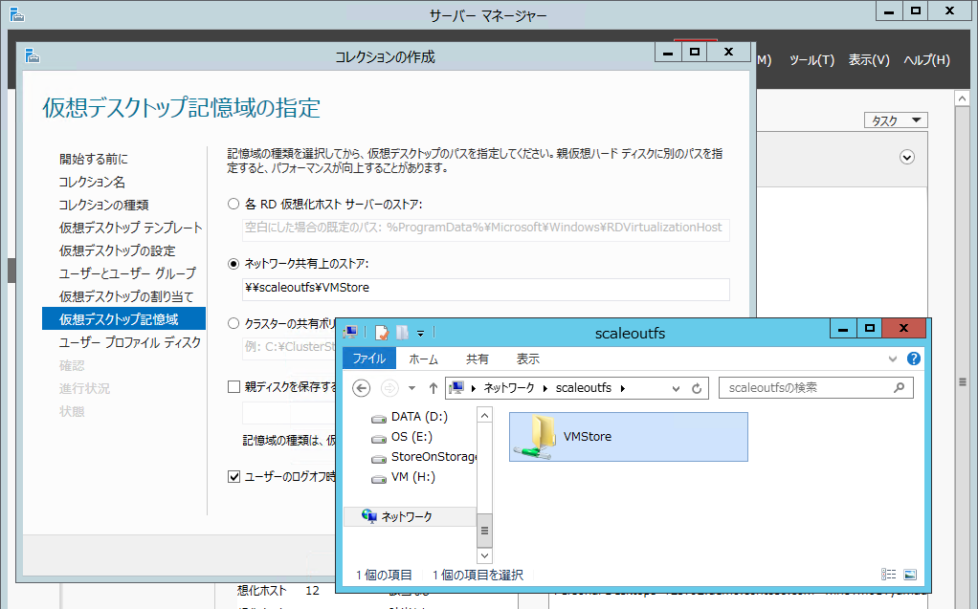
画面: ウィザードの標準のオプションとして、仮想デスクトップの記憶域として共有フォルダーを指定できる (Windows Server 2012 からの機能)
Windows Server 2012 R2 では、仮想デスクトップを共有フォルダーに格納する場合、格納先のファイル サーバーのボリュームでデータ重複除去の使用がサポートされます。VDI 記憶域に対するデータ重複除去は、仮想デスクトップで使用中のオンラインの仮想ハード ディスク (VHD および VHDX) も対象になります。VDI の仮想デスクトップは、同じオペレーティング システム イメージから作成されるものなので、データ重複除去による劇的な圧縮効果を期待できます。
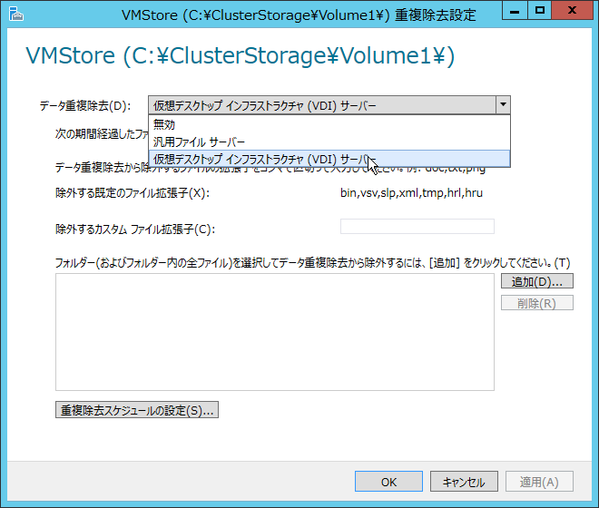
画面: ファイル サーバーでは、VDI 用の記憶域を含むボリュームでデータ重複除去を有効化できる。データ重複除去は、オンラインの仮想ハード ディスクも処理対象になる

System Center 2012 R2 の新機能一覧
System Center 2012 R2 は、次の 8 つのコンポーネントから構成される管理製品です。
- Virtual Machine Manager ･･･ プライベート クラウドおよびサービス プロバイダーのクラウドのインフラストラクチャと仮想化環境の統合管理を可能にする仮想化管理ツールです。
- Operations Manager ･･･ システムの稼働監視とアプリケーションの可用性およびパフォーマンス監視を行う統合監視ツールです。Windows ベースのシステムだけでなく、UNIX/Linux、ネットワーク デバイス、および Windows Azure の管理が可能です。
- App Controller ･･･ プライベート クラウド、パブリック クラウド (Windows Azure)、サービス プロバイダーのクラウドに対するシンプルなセルフ サービス管理ポータルを提供します。
- Orchestrator ･･･ システムの運用管理に伴うさまざまタスクを Runbook としてデザインでき、IT プロセスの自動化を実現します。また、System Center の RSET API である Service Provider Foundation (SPF) を提供します。
- Configuration Manager ･･･ Windows ベースの PC およびサーバーに加えて、UNIX/Linux、Mac、およびモバイル デバイスに対応したシステム構成管理ツールです。
- Endpoint Protection ･･･ Windows、Linux、Mac に対応したマルウェア対策エージェントです。Configuration Manager による集中管理が可能です。
- Data Protection Manager ･･･ Windows ベースのサーバー、クライアント、仮想マシン、およびアプリケーションを継続的に保護するバックアップおよび復元ツールです。
- Service Manager ･･･ CMDB (構成管理データベース) を中心に ITIL に基づいた IT サービス管理のフレームワークを提供します。他のコンポーネントとの連携とセルフ サービス ポータルにより、IT プロセスの自動化とセルフ サービス利用を促進します。
これらのコンポーネントは単独でも利用可能ですが、相互に連携させることで、クラウド、データセンター、デスクトップ、およびデバイスの管理を効率化できます。この他、オンライン サービスとして System Center Advisor および Windows Intune、クラウド構築ツールとして Windows Azure Pack が提供されます。これらのサービスおよびテクノロジは、System Center 2012 R2 と統合されるものです。
System Center 2012 R2 および Windows Azure Pack の主な新機能を以下の表に示します。
役割と機能 | 新機能または更新された機能 | 概要
Virtual Machine Manager (VMM) | Windows Server Gateway の展開と構成 | Windows Server 2012 R2 のリモート アクセスの役割を使用した仮想マシンベースのソフトウェア ゲートウェイを Virtual Machine Manager から展開および構成し、仮想ネットワーク (VM ネットワーク) のゲートウェイとしてマルチテナントに割り当てることができます。
(VMM) | IP アドレス管理 (IPAM) との統合 | ネットワーク サービスとして IPAM サーバーを登録することができ、Virtual Machine Manager の物理および仮想 IP アドレス空間の管理を IPAM に統合できます。
 | TOR スイッチとの統合 | 物理サーバーが接続される TOR (Top of Rack) スイッチから情報を取得し、接続先ポートの情報を提供します。
 | NVGRE と Hyper-V 仮想スイッチの併用 | NVGRE ネットワーク仮想化と Hyper-V 拡張スイッチによる Cisco Nexus 1000v などへのフォワーディングの併用がサポートされます。
 | 差分ディスクを使用した仮想マシンの作成 | 仮想ハード ディスク (VHD および VHDX) の差分ディスクを使用した仮想マシンの作成がサポートされます。以前のバージョンでは、容量固定または容量可変の仮想ハード ディスクを使用した作成のみに対応していました。
 | Windows Server 2012 R2 Hyper-V のサポート | Windows Server 2012 R2 Hyper-V の新機能であるライブ エクスポート (Virtual Machine Manager では複製)、オンライン VHDX リサイズ、ライブ マイグレーションにおける圧縮と SMB による高速化、Windows Server 2012 Hyper-V からのクロス バージョン ライブ マイグレーションをサポートします。なお、Virtual Machine Manager では、世代 2 仮想マシンはサポートされません。
 | 仮想ファイバー チャネルのサポート | Windows Server 2012 Hyper-V で追加された仮想ファイバー チャネルがサポートされ、仮想マシンへのデバイスの追加と構成が可能になります。また、FC スイッチのゾーン管理も Virtual Machine Manager から行えます。
 | ODX のサポート | Virtual Machine Manager のライブラリから仮想マシンをホストに展開する際に、ODX (Offload Data Transfer) による高速な転送がサポートされます。
 | サービス テンプレートにおける仮想ハード ディスクの共有のサポート | サービス展開において、Windows Server 2012 Hyper-V の新機能である仮想ハード ディスクの共有を利用したゲスト クラスターの展開がサポートされます。
 | スケールアウト ファイル サーバーのベアメタル展開 | Hyper-V ホストのベアメタル展開と Hyper-V ホスト クラスターの作成機能加えて、スケールアウト ファイル サーバーのベアメタル展開がサポートされます。
 | ファイル サーバーおよび記憶域スペースのサポート | 記憶域ファブリックとして、Windows Server 2012 R2 ベースのファイル サーバーがサポートされ、記憶域スペースへの LUN のプロビジョニングが可能になります。
役割と機能 | 新機能または更新された機能 | 概要
(VMM) | Windows Server ベースの iSCSI ターゲット サーバーのサポート | Windows Server 2012 R2 ベースの iSCSI ターゲット サーバーを、SMI-S を介して記憶域ファブリックとして管理できます。Windows Server 2012 ベースの iSCSI ターゲット サーバーについては、Virtual Machine Manager (2012 SP1 以降) が提供する SMI-S プロバイダーをインストールすることで管理対象にできます。
 | Windows Azure Hyper-V Recovery Manager | Windows Azure Hyper-V Recovery Manager を使用すると、Virtual Machine Manager で管理されるクラウド間で、Hyper-V レプリカを構成し、復旧手順を自動化できます。Windows Azure Hyper-V Recovery Manager は現在、プレビュー提供中です。
Operations Manager (SCOM) | Cloud Health ダッシュボードの提供 | Virtual Machine Manager との統合が強化され、Virtual Machine Manager で管理されるクラウドのファブリックの状態をビジュアルに監視できる Cloud Health ダッシュボード、Fabric Health ダッシュボード、およびダイアグラム ビューが提供されます。
 | System Center Advisor との統合 | System Center Advisor は、マイクロソフトのサーバー製品のインストールを分析するオンライン サービスです。Operations Manager と System Center Advisor の連携が強化され、Operations Manager のコンソールを使用して System Center Advisor のアラートを表示できます。
 | System Center Management Pack for Windows Azure Fabric | System Center Management Pack for Windows Azure Fabric を使用すると、Windows Azure 上のクラウド サービス、仮想マシン、ストレージの可用性とパフォーマンスを監視できます。
 | Team Foundation Server とのアラート連携 | Operations Manager のアラートを Team Foundation Service (TFS) の作業項目に同期できます。これにより、IT オペレーターは Operations Manager のコンソールから開発チームにアラートを割り当てることができ、DevOps を促進します。
 | Java アプリケーション パフォーマンスの監視 (Java APM) | 従来の .NET アプリケーション パフォーマンス監視 (APM) に加えて、Java APM が提供されます。Java APM を使用すると、Windows および Linux 上の Tomcat でホストされる Java サーブレットや Web アプリケーションのパフォーマンスを監視できます。
役割と機能 | 新機能または更新された機能 | 概要
(SCOM) | IPv6 のサポート | IPv6 によるデバイスの検出、およびネットワーク関連のビューにおける IPv6 アドレスの表示に対応します。
App Controller | 最新の Virtual Machine Manager を管理 | System Center 2012 R2 App Controller は、System Center 2012 R2 Virtual Machine Manager のプライベート クラウドの管理が可能です。
 | Service Provider Foundation (SPF) を介したクラウドへの接続 | System Center 2012 R2 App Controller は、System Center 2012 SP1 および System Center 2012 R2 の Service Provider Foundation (SPF) を介して、外部のサービス プロバイダーのクラウドに接続できます。
Orchestrator | 最新の統合パック (Integration Pack) の提供 | 更新された Windows Azure 統合パックおよび SharePoint 2013 に対応した SharePoint 統合パックが提供されます。最新の統合パックは、http://technet.microsoft.com/en-us/library/hh295851.aspx で公開される予定です。
 | 最新の Service Provider Foundation (SPF) の提供 | Service Provider Foundation (SPF) は、System Center 2012 R2 コンポーネントに対応した RSET ベースの Web API を提供します。
Configuration Manager (SCCM) | SQL Server データベース パスの指定 | 新しいプライマリ サイトまたは中央管理サイトをインストールする際に、サイト データベース ファイルのパスを指定できるようになります。なお、SQL Server クラスターを使用する場合は、既定のパスを変更できません。
 | 証明書登録ポイント | Active Directory 証明書サービス (AD CS) のネットワーク デバイス登録サービスの役割を実行するサーバーを証明書登録ポイントとして追加することで、モバイル デバイスに対して証明書を配布できます。
 | クライアントの設定の結果 | 特定の PC やデバイスに適用されるクライアントの設定を Configuration Manager のコンソールから評価できます。
 | クライアントの再割り当て | 階層の中の別のプライマリ サイトにクライアントを再割り当てできるようになります。
 | Unified Write Filter (UWF) のサポート | Windows Embedded デバイスにおいて、Unified Write Filter (UWF) の使用がサポートされます。
 | Mac クライアントの新しい登録ウィザード | Mac クライアントに対して、従来の CMEnroll コマンド ライン ツールに変わる登録ウィザードが提供されます。
役割と機能 | 新機能または更新された機能 | 概要
(SCCM) | Windows Intune との統合 | Configuration Manager は次期バージョンの Windows Intune と統合することができます。Windows Intune と統合することで、モバイル デバイス管理機能が強化され、Android、iOS、Windows Phone 8、Windows RT、Windows 8.1 RT デバイスおよび Windows 8.1 コンピューターを OMA-DM (Open Mobile Alliance-Device Management) 対応の管理エージェントで直接管理できるようになります。Windows 8.1 コンピューターは、Configuration Manager エージェントまたは OMA-DM 管理エージェントのいずれかで管理できます。
 | 会社のポータル アプリを使用したモバイル デバイスの登録 | Windows ストアおよび Windows Phone ストアで提供される会社のポータル アプリに加え、Google Play および Apple ストアにて Android 4.0 および iOS 6 要の会社のポータル アプリが利用可能になる予定です。ユーザーは、会社のポータル アプリを使用してモバイル デバイスを Windows Intune/Configuration Manager に登録できます。
 | デバイスの所有者の設定 | デバイスの所有者を、“会社” または “個人” に設定して区別して管理できます。Configuration Manager は、デバイスの所有者に基づいて収集するインベントリの範囲を制御します。例えば、会社所有の Windows RT デバイスからは、会社関連のインベントリのみが報告されます。
 | モバイル デバイスのコンプライアンス設定 | モバイル デバイス向けのコンプライアンスの設定では、新しい設定項目が多数追加されます。例えば、Windows 8.1 および Windows RT 8.1 向けに Work Folders の設定が追加されています。
 | リモート接続プロファイル | リモート接続プロファイルは System Center 2012 R2 Configuration Manager から提供される新機能であり、会社のデスクトップにリモート デスクトップ接続するための接続情報を会社のポータル アプリに公開します。
 | 証明書、VPN、および Wi-Fi プロファイル | 証明書、VPN、および Wi-Fi プロファイルもまた、System Center 2012 R2 Configuration Manager から提供される新機能です。これらのプロファイルは、会社のリソースへのアクセスに使用する証明書および接続情報をクライアント PC およびデバイスに提供します。VPN プロファイルは、Windows 8.1 の自動 VPN 接続に対応します。
役割と機能 | 新機能または更新された機能 | 概要
(SCCM) | Web アプリケーションの配布 | クライアントおよびデバイスに配布可能なアプリケーションの種類として、Web アプリケーションが追加されます。Web アプリケーションを展開すると、ユーザーのデバイスに URL ショートカットを展開できます。
 | オペレーティング システムの展開 | オペレーティング システムの展開では、Windows Server 2012 R2 および Windows 8.1 のインストールおよびアップグレードがサポートされます。
 | 仮想ハード ディスク (VHD) のプロビジョニングと更新 | Configuration Manager の管理コンソールに仮想ハード ディスクの管理機能が追加され、タスク シーケンスによる OS のインストールを含む仮想ハード ディスク (VHD) の作成と編集、更新、および Virtual Machine Manager のライブラリへのアップロードが可能です。なお、この機能を利用するには、Configuration Manager の管理コンソールを実行するコンピューターに、Hyper-V の役割および Windows ADK が必要です。
Endpoint Protection | Windows Server 2012 R2 および Windows 8.1 のサポート | Windows Server 2012 R2 および Windows 8.1 を保護対象としてサポートします。
 | ReFS および CFS のサポート | Windows Server 2012 以降の ReFS ボリュームおよびクラスターの共有ボリューム (CSV) をサポートします。
Data Protection Manager (DPM) | Windows Azure Backup との統合 | ディスク ツー ディスク、およびテープ アーカイブに加えて、Windows Azure Backup サービスと連携したクラウドへのオフサイト バックアップをサポートします。
 | SQL Server クラスターのサポート | 以前のバージョンまではローカルまたはリモートのスタンドアロンの SQL Server インスタンスを使用して Data Protection Manager サーバーをインストールする必要がありました。System Center 2012 R2 Data Protection Manager では、SQL Server のスタンドアロン要件が廃止され、SQL Server クラスターにデータベースをインストールすることができます。
 | Data Protection Manager の仮想化サポート | Data Protection Manager サーバーの仮想マシン環境への展開がサポートされます。これにより、仮想ハード ディスク (VHD および VHDX) をバックアップ先ディスクとして利用できます。
役割と機能 | 新機能または更新された機能 | 概要
(DPM) | Linux 仮想マシンのオンライン バックアップ | Windows Server 2012 R2 Hyper-V の Linux ゲストのフル サポートに対応し、Data Protection Manager からも Linux 仮想マシンの保護とバックアップがサポートされます。ただし、Linux 仮想マシンでは、アプリケーション レベルで一貫性のあるスナップショット バックアップはサポートされません。また、Linux 仮想マシンの保護は、Windows Azure Backup ではサポートされません。
Service Manager | Windows Server 2012 R2 および Windows 8.1 のサポート | Windows Server 2012 R2 および Windows 8.1 がサポートされます。System Center 2012 R2 Preview の時点では、その他の新機能および更新は実装されていません。System Center 2012 R2 Preview の機能は、System Center 2012 R2 SP1 と同等です。
Windows Azure Pack | Windows Server 2012 R2 および System Center 2012 R2 への対応 | Windows Azure Pack は、Windows Server 2012 R2 および System Center 2012 R2 ベースのプライベート クラウドおよびサービス プロバイダーのクラウドに、Windows Azure のテクノロジを適用することで、Windows Azure と一貫したエクスペリエンスとサービスを提供します。
 | 管理ポータル | Windows Azure と一貫したエクスペリエンスを備えた、マルチテナント対応の管理者向けおよびテナント向けのセルフ サービス管理ポータルを提供します。
 | サービス管理 API | 管理ポータルが利用するサービス管理 API は、独自のポータル サイトや課金システムなどとの統合も可能な OData RSET API として提供されます。
 | Web サイト | Web サイト サービスは、単一の Web ファームによるスケーラブルな Web ホスティング サービスです。ASP.NET、ASP、PHP、Node.js など多数の Web アプリケーション フレームワークと、GitHub、BitBucket、DropBox、Team Foundation Server (TFS) によるソース コード管理の統合をサポートします。人気のある Web アプリケーションをすばやく展開できる Web アプリケーション ギャラリーを提供することもできます。
 | 仮想マシン | Windows および Linux 仮想マシンの作成と実行が可能な IaaS 機能を提供します。このサービスには、仮想マシン テンプレート ギャラリー、スケーリング オプション、仮想ネットワーク機能が含まれます。
役割と機能 | 新機能または更新された機能 | 概要
(Windows Azure Pack) | サービス バス | 複数の分散アプリケーション間で、信頼性の高いメッセージング サービスを提供します。
 | 自動化と拡張性 | 自動化やカスタム サービスを Runbook エディターで追加できます。

すべての新機能と変更点
System Center 2012 R2 の新機能および変更点については、以下のドキュメントで確認できます。リリース ノート (Release Notes) には、Preview 版の制限や既知の問題が記されているため、評価の前に確認しておくことをお勧めします。
What's New in VMM in System Center 2012 R2
http://technet.microsoft.com/en-us/library/dn246490.aspx
Release Notes for Virtual Machine Manager in System Center 2012 R2
http://technet.microsoft.com/en-us/library/dn303329.aspx
What's New in System Center 2012 R2 Operations Manager
http://technet.microsoft.com/en-US/library/dn249700.aspx
Release Notes for Operations Manager in System Center 2012 R2
http://technet.microsoft.com/en-US/library/dn248937.aspx
What's New in System Center 2012 R2 App Controller
http://technet.microsoft.com/en-us/library/dn249765.aspx
Release Notes for System Center 2012 - App Controller
http://technet.microsoft.com/en-us/library/gg696040.aspx
What's New in System Center 2012 R2 Orchestrator
http://technet.microsoft.com/en-us/library/dn251064.aspx
Release Notes for Orchestrator in System Center 2012 R2
http://technet.microsoft.com/en-us/library/dn277271.aspx
What's New in System Center 2012 R2 Configuration Manager
http://technet.microsoft.com/en-us/library/dn236351.aspx
Release Notes for System Center 2012 R2 Configuration Manager Preview
http://technet.microsoft.com/library/dn236347.aspx
What's New in System Center 2012 R2 Service Manager
http://technet.microsoft.com/en-us/library/dn299380.aspx
Release Notes for Service Manager in System Center 2012 R2
http://technet.microsoft.com/en-us/library/dn299381.aspx

System Center 2012 R2 のシナリオ別新機能解説
System Center 2012 R2 の主要な新機能および変更点をシナリオ別に解説します。

クラウド インフラストラクチャの構築と管理
Virtual Machine Manager、Operations Manager、および Configuration Manager は、プライベート クラウドやサービス プロバイダーのクラウド インフラストラクチャの構築および管理に対応します。

Windows Server 2012 R2 Hyper-V のサポート
System Center 2012 R2 の Virtual Machine Manager は、仮想化ホストとして Windows Server 2012 R2 Hyper-V の管理に対応し、Windows Server 2012 R2 Hyper-V で提供される仮想マシンの新機能の多くに対応します。具体的には、オンラインの仮想マシンのエクスポート (Virtual Machine Manager の UI では複製)、および仮想ハード ディスク (VHDX) のオンライン拡張、圧縮または SMB ダイレクトによるライブ マイグレーションの高速化、Windows Server 2012 Hyper-V からのクロス バージョン ライブ マイグレーションなどです。
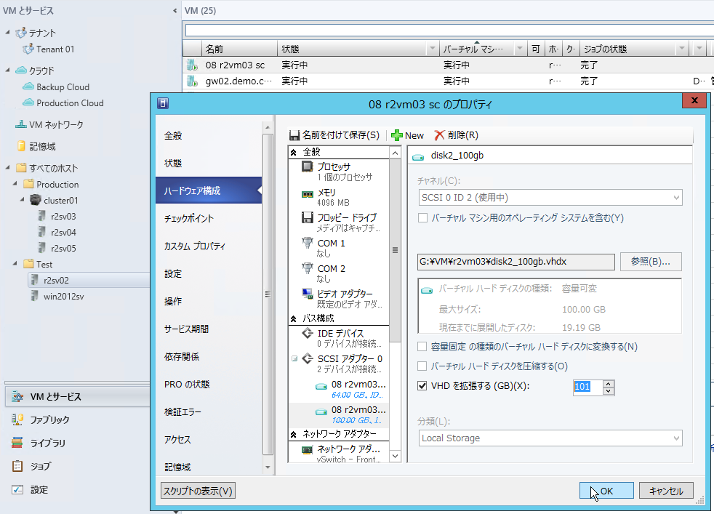
画面: Virtual Machine Manager を使用した仮想ハード ディスクのオンライン拡張
テンプレートを使用した仮想マシンやサービスの展開では、Windows Server 2012 R2 の OS および役割と機能の構成はもちろん、Linux ゲストの自動展開 (現行バージョンでも可能) や、差分ディスクを使用した展開、XenServer 環境へのサービス展開に対応します。差分ディスクを使用した仮想マシンやサービスの展開が可能になったことで、記憶域リソースの使用を効率化して、記憶域コストを抑制できます。
また、Windows Server 2012 Hyper-V から利用可能になった仮想ファイバー チャネル アダプターの割り当てや、Windows Server 2012 R2 Hyper-V の新機能である仮想ハード ディスクの共有がサポートされ、Virtual Machine Manager を使用したゲスト クラスターの展開が可能になります。これまではネットワーク ロード バランサーを使用したフロントエンドのスケールアウトが可能でしたが、ゲスト クラスターへの対応により SQL Server クラスターなどサービス層の冗長化が可能になります。なお、仮想ハード ディスクの共有は、サービス テンプレートを使用した展開でのみサポートされます。
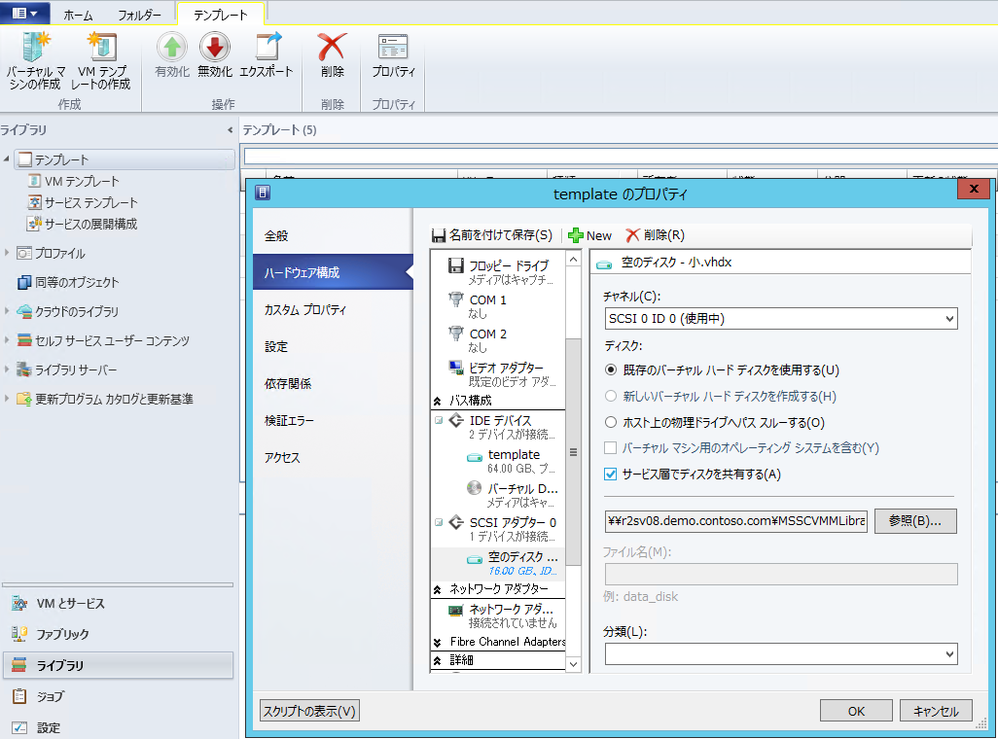
画面: 仮想ファイバー チャネル アダプターの割り当てや仮想ハード ディスクの共有をサポート
評価のヒント
Virtual Machine Manager は、Windows Server 2012 R2 Hyper-V の仮想マシンの新しいタイプである世代 2 仮想マシンをサポートしません。Virtual Machine Manager コンソールを使用して、世代 2 仮想マシンを作成することはできません。Virtual Machine Manager コンソールや Windows PowerShell コマンドレットは世代 2 仮想マシンをリストしますが、世代 2 仮想マシンに対する一部の操作は動作しません。意図しない結果になるおそれがあるため、Virtual Machine Manage を使用して、世代 2 仮想マシンを操作しないでください。

ファイル サーバーを記憶域ファブリックとして統合管理
Virtual Machine Manager は、クラウドのファブリック リソースとして、サーバー、ネットワーク、および記憶域の管理機能を提供します。System Center 2012 R2 では、Windows Server 2012 R2 ベースのファイル サーバーおよび iSCSI ターゲット サーバーを記憶域リソースとして管理できるようになります。ファイル サーバーは Windows Server 2012 R2 標準の Storage Management API を介して管理対象にでき、Virtual Machine Manager コンソールから記憶域スペースを含むディスクとボリューム、共有の管理が可能です。iSCSI ターゲット サーバーは、iSCSI ターゲット サーバーの役割サービスに標準で組み込まれている業界標準の SMI-S (Storage Management Initiative - Specification) を介して管理対象にでき、Virtual Machine Manager コンソールから LUN の作成が可能です。
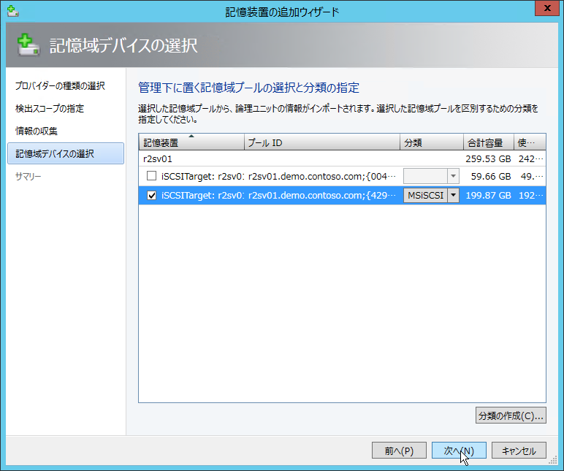
画面: Windows Server 2012 R2 ベースの iSCSI ターゲット サーバーを SMI-S を介して管理対象にできる
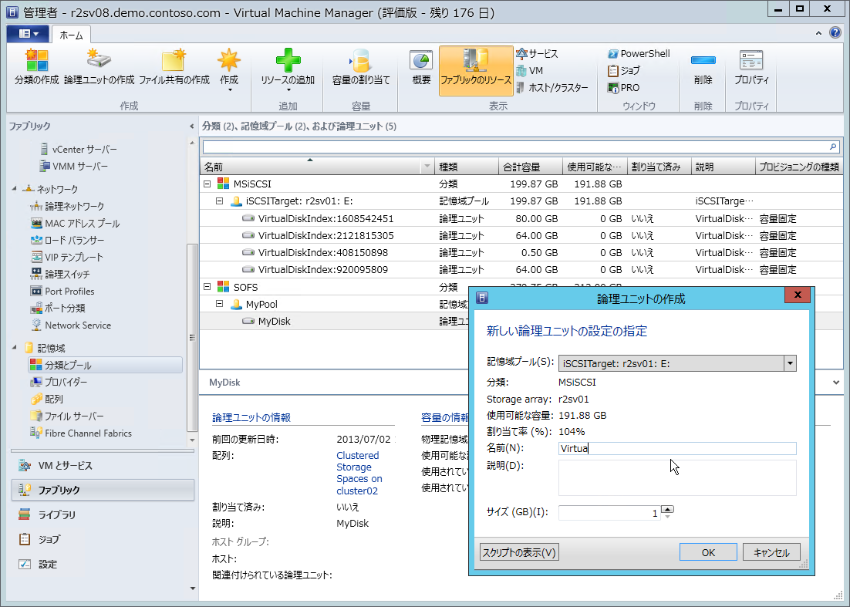
画面: Windows Server 2012 R2 ベースのファイル サーバーと iSCSI ターゲット サーバーを記憶域リソースとして分類管理できる
評価のヒント
System Center 2012 SP1 以降の Virtual Machine Manager は、Windows Server 2012 ベースの iSCSI ターゲット サーバー向けに Microsoft iSCSI Target SMI-S Provider を提供します。Microsoft iSCSI Target SMI-S Provider は Virtual Machine Manager のインストール メディアの次の場所に格納されています。なお、このプロバイダーを Windows Server 2012 日本語版の環境にインストールしようとすると、エラーが発生して失敗します。正常にインストールするには、Windows Server 2012 英語版を使用するか、言語パックをインストールして表示言語とシステム ロケールを英語 (en-us) に変更する必要があります。
amd64\Setup\msi\iSCSITargetProv\iSCSITargetSMISProvider.msi
Windows Server 2012 R2 の iSCSI ターゲット サーバーの役割サービスには、この Microsoft iSCSI Target SMI-S Provider の機能が標準で組み込まれているため、Microsoft iSCSI Target SMI-S Provider をインストールしなくても管理対象にできます。

スケールアウト ファイル サーバーのベアメタル展開
System Center 2012 SP1 Virtual Machine Manager では、Virtual Machine Manager コンソールから Hyper-V ホストのベアメタル展開と Hyper-V ホスト クラスターへの追加を実行することが可能です。System Center 2012 R2 では、これに Windows Server 2012 R2 ベースのスケールアウト ファイル サーバーのベアメタル展開機能が追加されます。これにより、Windows Server 2012 R2 の標準機能と標準的なハードウェアを使用して、クラウドの仮想化ホストと記憶域の両方の物理リソースを Virtual Machine Manager コンソールからプロビジョニングすることが可能です。
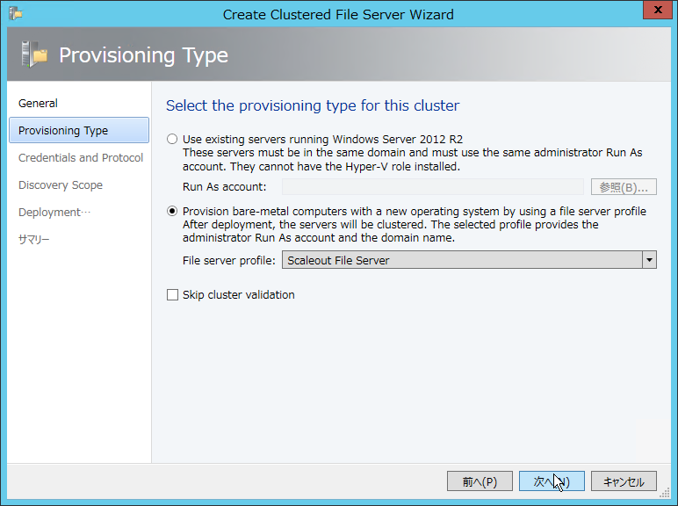
画面: スケールアウト ファイル サーバーのベアメタル展開をサポート

VM ネットワークと Windows Server Gateway の提供
Windows Server 2012 Hyper-V から提供されている Hyper-V ネットワーク仮想化は、マルチテナントのクラウドに SDN (Software Defined Networking) 機能を提供します。Hyper-V ネットワーク仮想化を使用すると、テナント間の仮想ネットワークの分離、テナントの仮想ネットワークとサービス プロバイダーの物理ネットワークとの分離、VLAN を超えたスケーラビリティ、テナントごとの自由な IP アドレス体系の使用など、マルチテナントのクラウドに最適なネットワーク インフラストラクチャを実装できます。
Hyper-V ネットワーク仮想化は、標準の管理インターフェイスとして Windows PowerShell の NetWNV モジュールだけを提供します。Windows PowerShell による Hyper-V ネットワーク仮想化の構成は非常に複雑であり、Hyper-V ホストをシャットダウンするたびに設定が失われるため、Windows PowerShell だけを使用して管理するのは現実的ではありません。
System Center 2012 SP1 Virtual Machine Manager は、Hyper-V ネットワーク仮想化に基づいた VM ネットワーク (仮想マシン ネットワーク) の管理に対応し、GUI でテナント専用の VM ネットワークを簡単に構成できます。また、VM ネットワークに接続される仮想マシンに対して、Hyper-V 拡張可能スイッチに統合された DHCP サーバー機能を使用してテナント用の IP プールから IP アドレスを自動的に割り当てることができます。さらには、分離されたテナントの VM ネットワークに VPN ゲートウェイを提供して、テナント所有者のオンプレミスとのサイト間 VPN 接続やインターネット接続を提供することができます。ただし、System Center 2012 SP1 Virtual Machine Manager では、VM ネットワークにゲートウェイを提供するために、Virtual Machine Manager 用のプロバイダーを備えたサード パーティのゲートウェイ デバイスを、テナントの VM ネットワークごとに用意する必要がありました。
System Center 2012 R2 Virtual Machine Manager は、Windows Server 2012 R2 のルーティングとリモート アクセス サービス (RRAS) を使用した仮想マシンをソフトウェア ベースのゲートウェイとして正式にサポートします。Virtual Machine Manager に新たに追加された Microsoft Windows Server Gateway プロバイダーを使用して、Windows Server 2012 R2 の RRAS の役割が有効な仮想マシンを VM ネットワークのためのゲートウェイとして自動構成できます。Windows Server Gateway は、IPSec トンネルによるサイト間 VPN 接続、静的ルーティング、BGP (Border Gateway Protocol) による動的ルーティング、NAT によるインターネット アクセスを VM ネットワークに提供します。また、マルチテナントに対応しており、1 台の仮想マシンで最大 50 テナント、最大 200 トンネルをサポートできます。
Windows Server Gateway は、クラウド上で稼働する 1 台またはクラスター構成の仮想マシンであり、Virtual Machine Manager のサービス展開機能を用いて、Windows Server 2012 R2 の仮想ハード ディスク イメージから自動プロビジョニングできます。
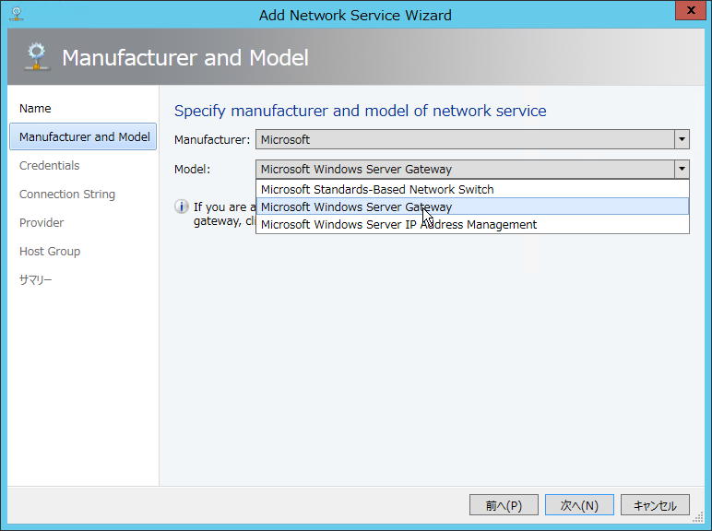
画面: Windows Server 2012 R2 の RRAS の自動構成に対応した Microsoft Windows Server Gateway プロバイダー
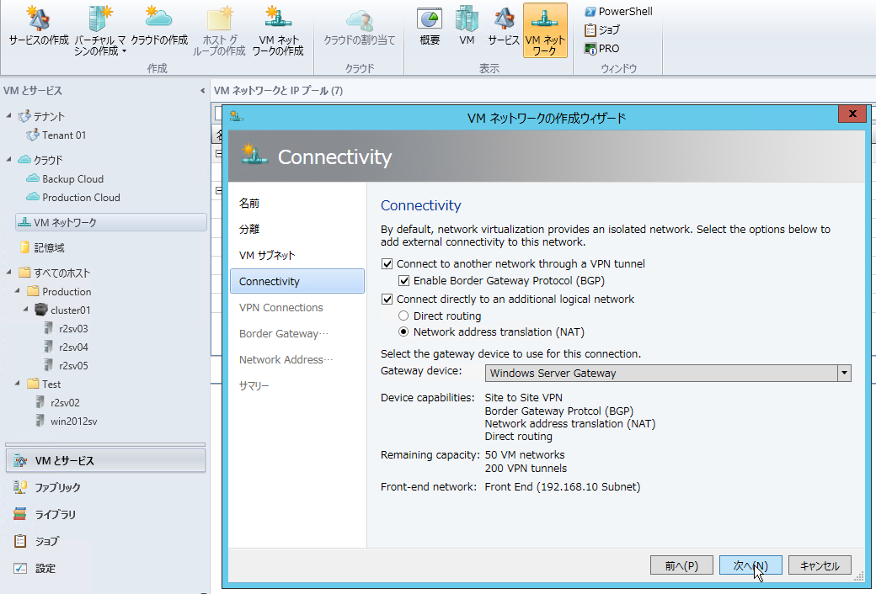
画面: Windows Server Gateway は、VM ネットワークに対して IPSec サイト間 VPN 接続、BGP、静的ルーティング、NAT の機能を提供
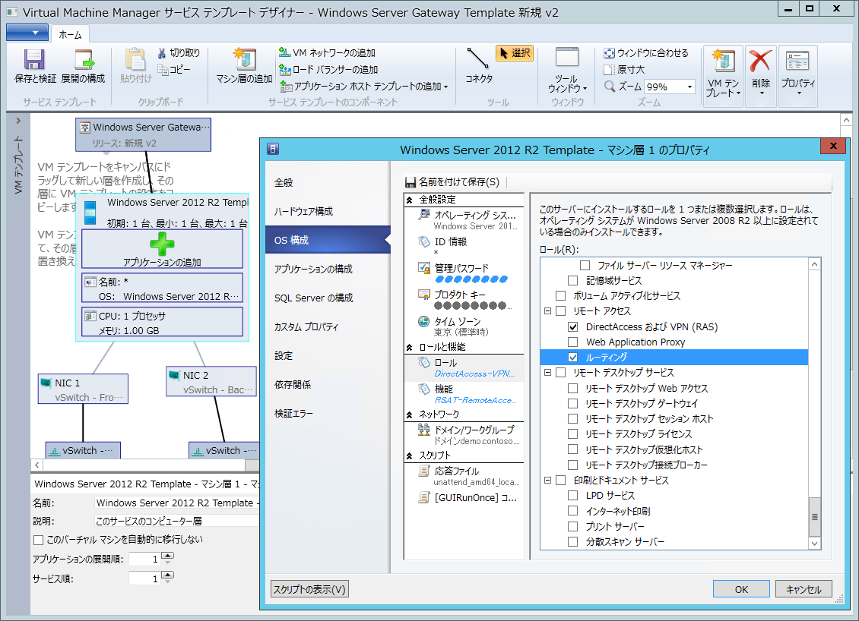
画面: Windows Server Gateway 用の仮想マシンは、サービス テンプレートを使用して自動展開できる

Cloud Health ダッシュボードによるクラウドのファブリック監視
Virtual Machine Manager は、Operations Manager と密接に統合することができます。Virtual Machine Manager と Operations Manager を統合すると、Operations Manager は Virtual Machine Manager で管理されるクラウドの情報を取得して、Cloud Health ダッシュボード、Fabric Health ダッシュボード、およびダイアグラム ビューを生成します。クラウドの管理者は、これらのダッシュボードを使用してサーバーや記憶域、ネットワークのファブリックの正常性、仮想マシンの状態を監視できます。また、ダイアグラム ビューを使用して、クラウドのファブリックや仮想マシンの正常性をビジュアルに把握できます。
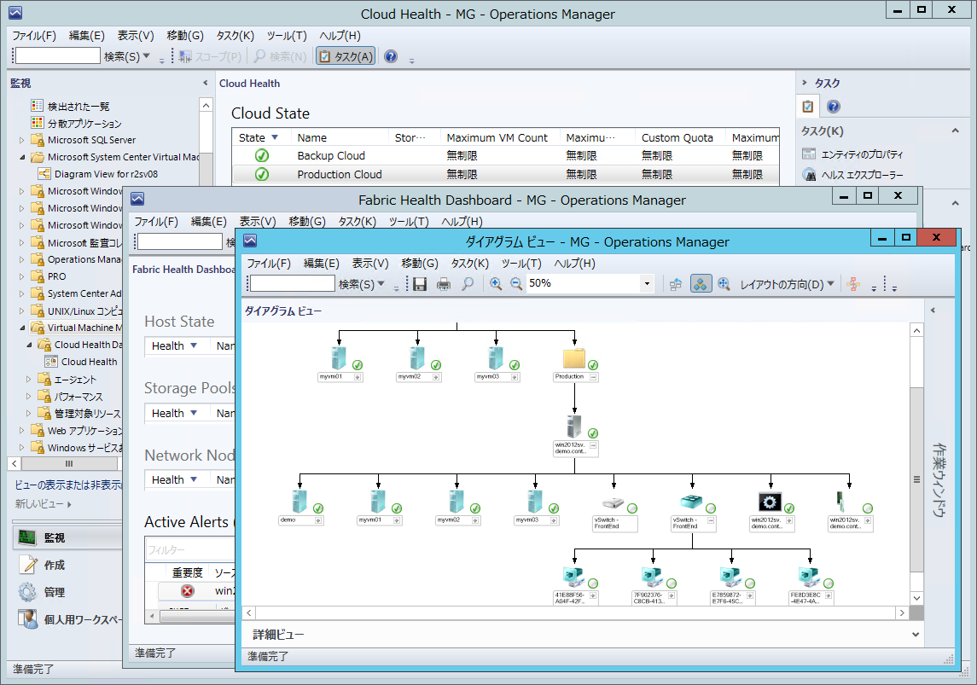
画面: Operations Manager が提供する Cloud/Fabric Health ダッシュボードとダイアグラム ビュー

仮想ハード ディスクのイメージ管理
オペレーティング システム展開 (Operating System Deployment: OSD) は、Configuration Manager の重要な機能の 1 つです。Configuration Manager のオペレーティング システム展開機能を使用すると、多数のサーバーやクライアント PC に新規 OS イメージをマルチキャストでベアメタル展開したり、ユーザーの設定とデータを維持しながらクライアント PC の OS をバージョンアップしたりできるので、大量の PC の新規導入や移行プロジェクトの時間短縮と省力化に役立ちます。System Center 2012 SP1 Configuration Manager では、オペレーティング システム展開機能を使用して、Windows 8 Enterprise の Windows To Go ワークスペースの作成機能をユーザーに提供する機能が追加されました。
System Center 2012 R2 Configuration Manager では、仮想ハード ディスク (VHD) に OS を自動展開する機能、および仮想ハード ディスクをオフライン更新する機能が追加されます。これらの機能は、Virtual Machine Manager のライブラリと連携することができ、仮想マシン テンプレートの作成や更新タスクの自動化を支援します。Configuration Manager は、Windows Server Update Services (WSUS) と統合された更新機能を用いてオフラインの仮想ハード ディスクを更新できます。この機能は、現在提供されている Virtual Machine Servicing Tool (VMST) の機能に置き換わるものです。
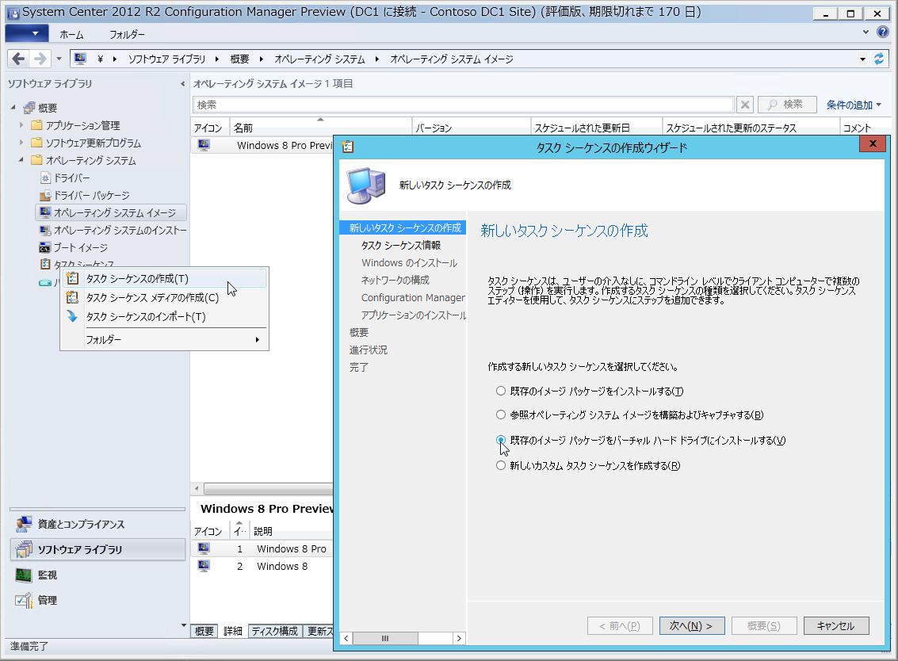
画面: 仮想ハード ディスクに OS を自動展開するためのタスク シーケンスを作成する
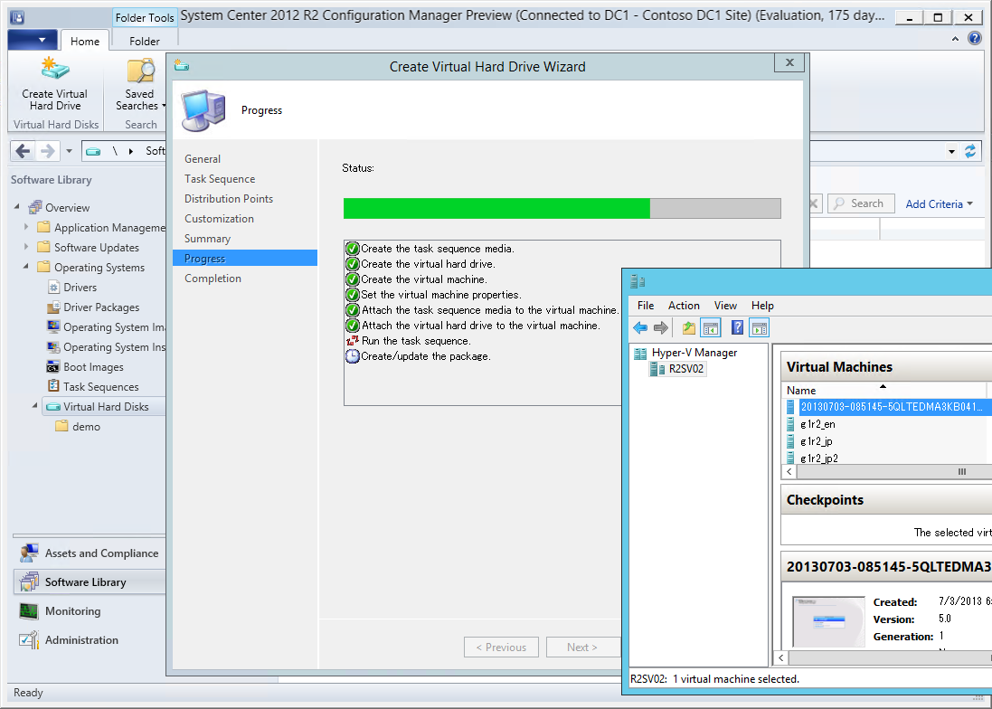
画面: タスク シーケンスを指定して仮想ハード ディスクの作成を開始すると、Hyper-V 環境を利用して OS が自動展開され、仮想ハード ディスクが作成される
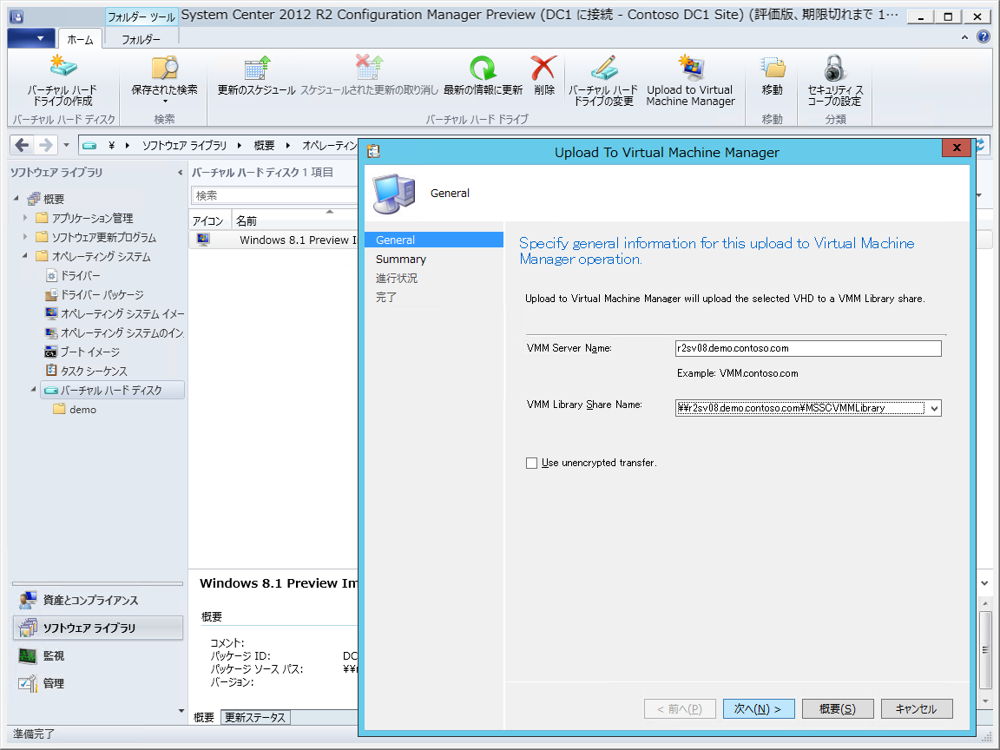
画面: 作成または更新した仮想ハード ディスクを Virtual Machine Manager のライブラリにアップロードする
評価のヒント
Configuration Manager で仮想ハード ディスクの作成、更新、Virtual Machine Manager へのアップロード機能を評価するには、Configuration Manager コンソールを実行するコンピューターで Hyper-V の役割が有効になっている必要があります。Configuration Manager のサイト サーバーで Hyper-V の役割を有効化できない場合は、Hyper-V の役割が有効な別のコンピューターに Configuration Manager コンソールをインストールして評価できます。
なお、System Center 2012 R2 Preview 版では、Configuration Manager の仮想ハード ディスクの作成機能が日本語環境で正常に機能しないという問題があります。Configuration Manager コンソールを Windows Server 2012 R2 Preview または Windows 8.1 Preview の日本語版で実行する場合は、コントロール パネルの言語の追加で英語 (en-us) の言語パックをインストールし、表示言語とシステム ロケールを英語 (en-us) に切り替えることで、仮想ハード ディスクの作成が可能です。
また、タスク シーケンスで使用する ISO イメージの作成のために Windows 8.1 に対応した Windows ADK が必要です。Virtual Machine Manager へのアップロードのためには、Virtual Machine Manager コンソールが必要です。
Windows 8.1 Preview 用 Windows アセスメント & デプロイメント キット (Windows ADK)
http://www.microsoft.com/ja-jp/download/details.aspx?id=39306

System Center Advisor との統合
System Center Advisor は、マイクロソフトのサーバー製品のインストールから情報を収集し、構成上の問題やセキュリティ問題をアラートとして通知するオンライン (クラウド) サービスです。System Center Advisor のポータル サイトでは、アラートに加えて、現在および過去の構成データの情報を確認できるので、迅速な問題解決に役立てることができます。
System Center 2012 SP1 Operations Manager は System Center Advisor Connector による拡張が必要でしたが、System Center 2012 R2 Operations Manager は 標準で System Center Advisor との統合が可能です。System Center Advisor と統合することで、System Center Advisor からのアラートを Operations Manager のコンソールから確認することができます。
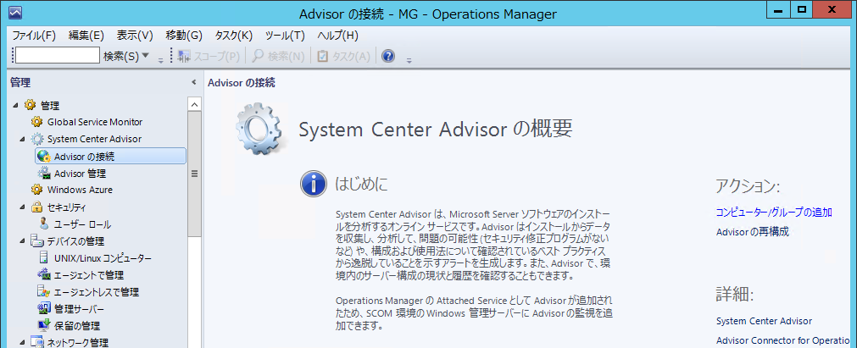
画面: Operations Manager は、System Center Advisor との統合を標準でサポート
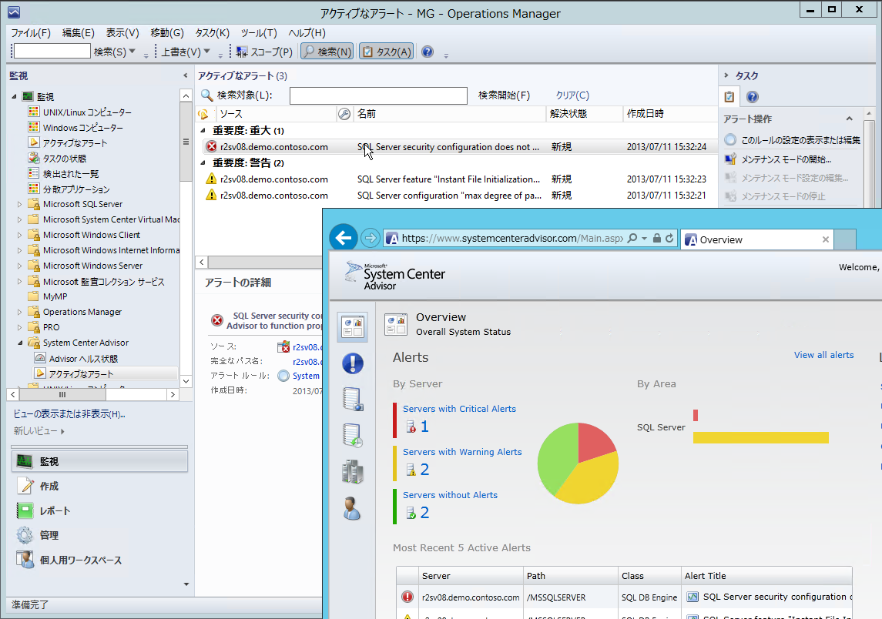
画面: System Center Advisor からのアラートを Operations Manager のコンソールで確認できる
評価のヒント
System Center Advisor は、マイクロソフトのお客様に提供されている無償のオンライン サービスです。Microsoft アカウントでサイン アップすることで、サービスの利用を開始できます。Operations Manager と統合するには、Operations Manager コンソールを使用して System Center Advisor に接続し、ゲートウェイとエージェントのダウンロードとインストール、および管理対象のサーバーの追加が必要です。
System Center Advisor へのサイン アップ (英語)
https://systemcenteradvisor.com/

ハイブリッド クラウドの運用
App Controller、Operations Manager、Virtual Machine Manager、および Data Protection Manager のハイブリッド クラウド対応機能について説明します。

ハイブリッド クラウド対応の管理ポータル
Windows Server 2012 R2 Hyper-V および System Center 2012 R2 ベースのプライベート クラウド、サービス プロバイダーのクラウド、および Windows Azure は一貫性のあるプラットフォームです。これらを併用するハイブリッド クラウド環境は、どのクラウドもサイト間 VPN 接続により自社ネットワークの延長として利用でき、アプリケーションや仮想マシンのオーナーは適材適所にアプリケーションや仮想マシンを配置することができます。
System Center 2012 R2 App Controller は、ハイブリッド クラウドを利用するアプリケーションや仮想マシンのオーナー向けの統合的なセルフ サービス管理ポータルを提供するものです。アプリケーションや仮想マシンのオーナーは、App Controller の単一の管理ポータルを使用して、クラウド管理者が準備したサービスや仮想マシンのテンプレートや、アプリケーション開発者が準備したアプリケーション パッケージを使用して、プライベート クラウド、サービス プロバイダーのクラウド、あるいは Windows Azure 上にセルフ サービスでインスタンスを展開し、稼働管理を行うことができます。
System Center 2012 R2 App Controller は、System Center 2012 R2 Virtual Machine Manager のクラウドに接続して管理対象にできます。また、1 つ以上の Windows Azure サブスクリプションを登録して、Windows Azure クラウド サービスおよび Windows Azure 仮想マシンのクラウドに接続できます。さらには、System Center 2012 R2 または System Center 2012 SP1 ベースのサービス プロバイダーのクラウドに対して、Service Provider Foundation (SPF) を介して接続することができます。
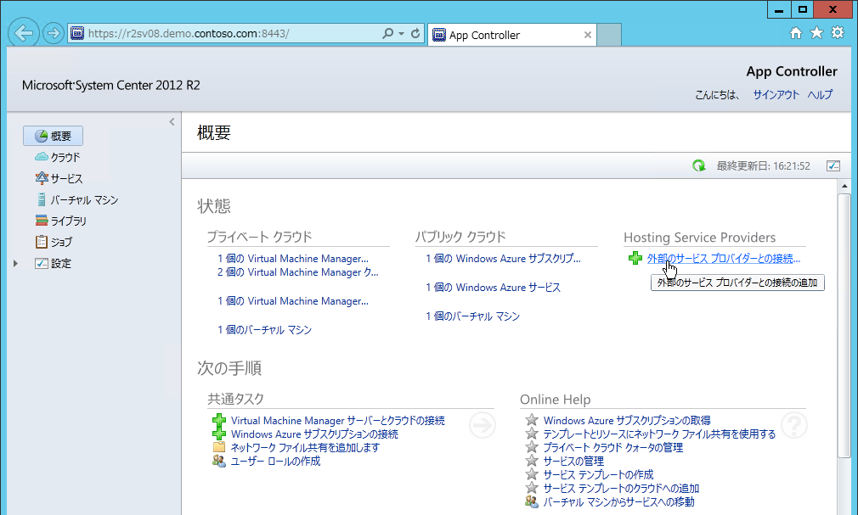
画面: クラウド管理者は、クラウドへの接続の管理とユーザー ロールの管理を行う
クラウドの管理者 (およびクラウド契約者) は App Controller を使用することで、プライベート クラウドのファブリックを隠しながら、あるいは Windows Azure サブスクリプションやサービス プロバイダーとの契約情報を隠しながら、アプリケーションや仮想マシンのオーナーに対してクラウドのサービスを公開することができます。
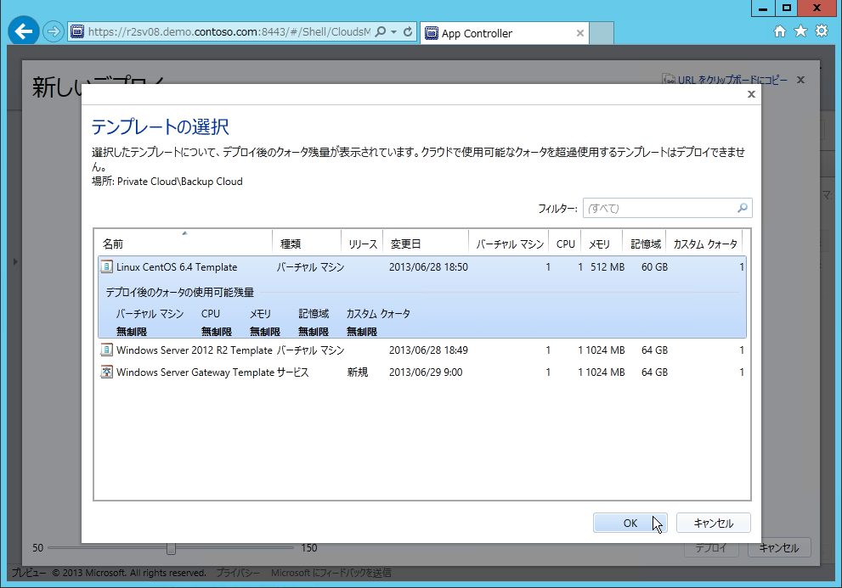
画面: アプリケーションや仮想マシンのオーナーは、クラウド管理者が提供するテンプレートを選択および構成して、セルフ サービスでサービスや仮想マシンを展開できる
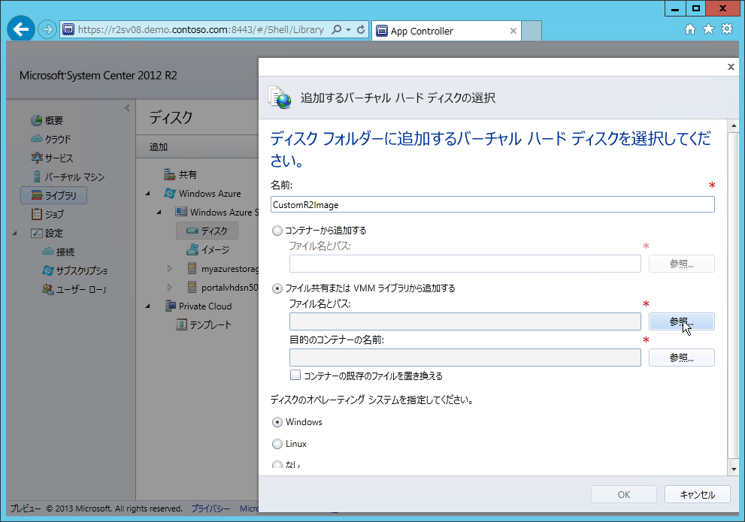
画面: App Controller の管理コンソールを使用して、Virtual Machine Manager のライブラリに格納された仮想ハード ディスクを Windows Azure にアップロードできる。Windows Azure からのダウンロードや Windows Azure ストレージの操作も可能
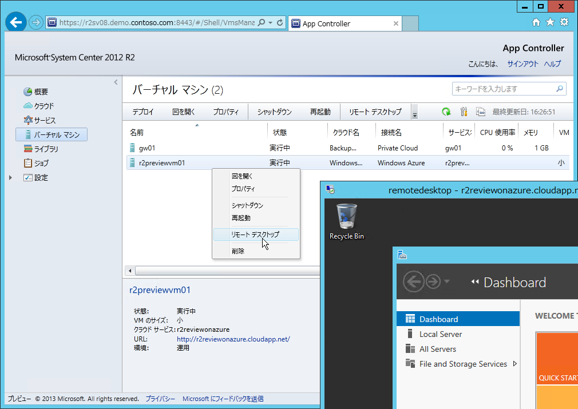
画面: アプリケーションや仮想マシン オーナーは、仮想マシンの実行を制御できるほか、簡単な操作でインスタンスへのリモート デスクトップ接続を開始できる

Windows Azure 上のインスタンスの監視
Operations Manager を使用すると、オンプレミスの Windows および Linux サーバー、ネットワーク、アプリケーション、および Virtual Machine Manager のプライベート クラウドのヘルス状態と可用性、パフォーマンスを監視できます。
Operations Manager に Windows Azure Fabric 管理パック (System Center Management Pack for Windows Azure Fabric) をインポートすると、Windows Azure クラウド サービス、Windows Azure 仮想マシン、および Windows Azure ストレージに展開されたインスタンスの可用性とパフォーマンスを監視対象に加えることができます。これにより、オンプレミスとクラウドの両方を、Operations Manager のコンソールから統合的に監視できます。
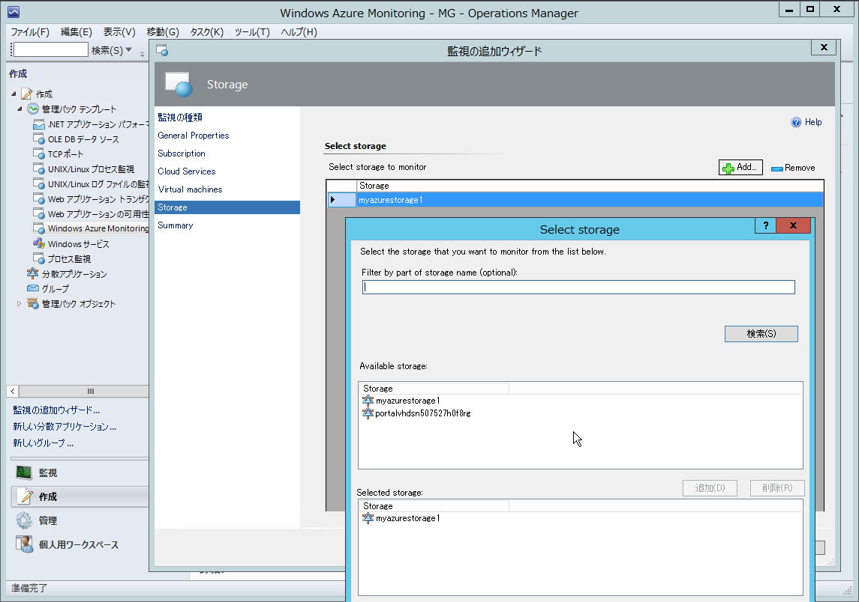
画面: Windows Azure Fabric 管理パックを使用すると、Windows Azure に展開したアプリケーション、仮想マシン、およびストレージを監視できる
評価のヒント
Windows Azure 上のアプリケーションおよび仮想マシン インスタンスの監視をサポートする Windows Azure Fabric 管理パックは、2013 年 4 月からプレビュー提供されています。この管理パックは、System Center 2012 R2 Preview の Operations Manager でも利用可能です。
System Center Management Pack for Windows Azure Fabric - Preview
http://www.microsoft.com/en-us/download/details.aspx?id=38414

Hyper-V Recovery Manager による災害復旧サイトの構築
Windows Azure Hyper-V Recovery Manager は、Virtual Machine Manager で管理されるプライベート クラウドに対して、セカンダリ サイトのプライベート クラウドを使用したバックアップ (レプリケーション) と復旧による保護を提供する Windows Azure のクラウド サービスです。Windows Azure Hyper-V Recovery Manager は、System Center 2012 SP1 以降の Virtual Machine Manager と連携し、Windows Server 2012 以降の Hyper-V が備える Hyper-V レプリカの機能を利用して 2 拠点間のレプリケーションを調整、管理します。
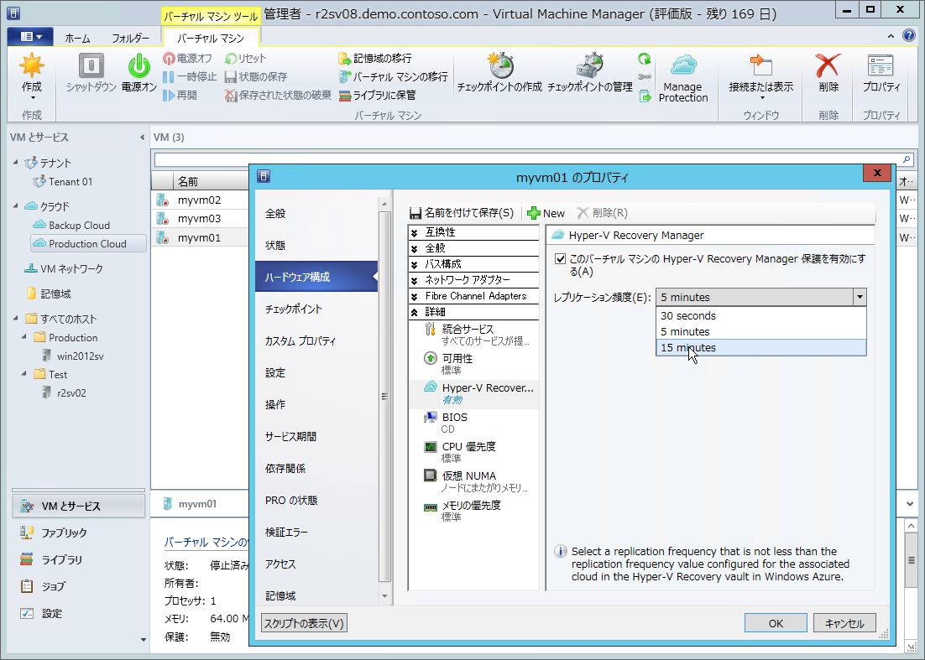
画面: Windows Azure Hyper-V Recovery Manager Provider をインストールして構成すると、Virtual Machine Manager コンソールに Manage Protection の項目が追加され、レプリケーション保護を有効化できるようになる
Windows Azure Hyper-V Recovery Manager の特長は、停電などでプライマリ サイト全体が利用できなくなった際に、事前に作成した回復プラン (Recovery Plan) を使用して復旧手順を自動化できる点にあります。回復プランでは、保護対象の仮想マシンをグループ化して、フェールオーバー時のグループの起動順序を設定できます。また、グループ単位のフェールオーバー処理の前後に、カスタム スクリプトを自動実行するように構成できます。
レプリケーションを調整する Windows Azure Hyper-V Recovery Manager のサービスはクラウドで提供されるため、プライマリ サイト全体が利用できない状態にも対応でき、セカンダリ サイトの Virtual Machine Manager にフェールオーバーを指示して、最後にレプリケーションされた仮想ハード ディスクを使用して仮想マシンやサービスを開始できます。プライマリ サイトのメンテナンスのために一時的な切り替え (計画的フェールオーバー) を行うこともできます。また、セカンダリ サイトの分離されたネットワークを使用して、フェールオーバー動作をテストすることも可能です。
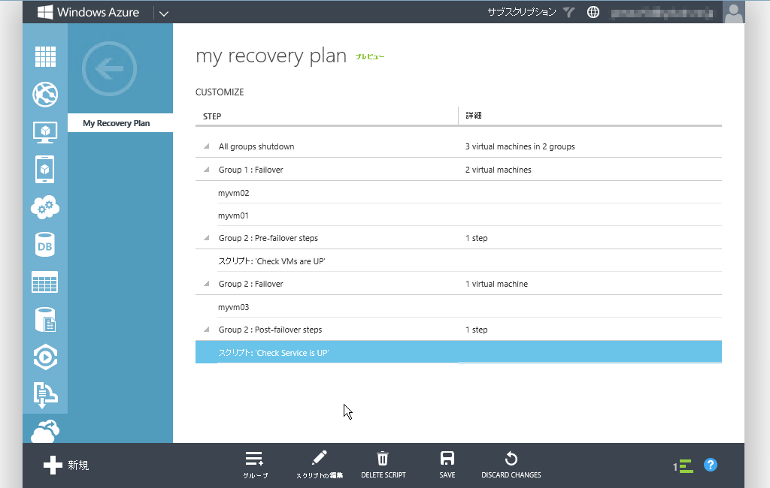
画面: RECOVERY PLAN (回復プラン) では、フェールオーバー時の仮想マシンの起動順や自動実行するスクリプトを定義する
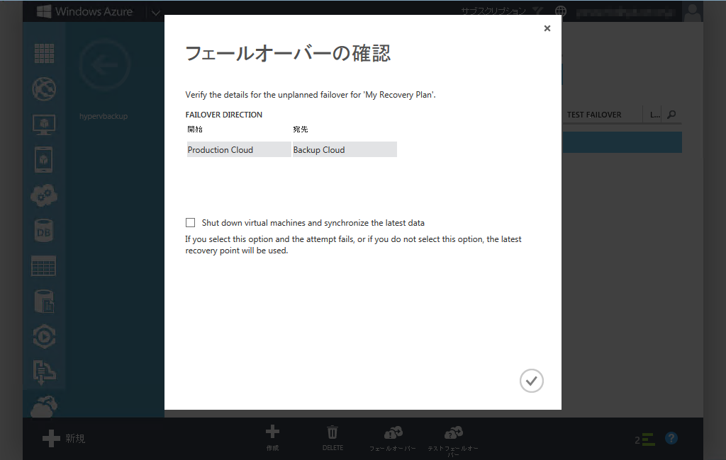
画面: バックアップ先のプライベート クラウドを使用した障害時のフェールオーバー (Unplanned)、計画的フェールオーバー (Planned)、またはテスト フェールオーバーを数クリックで実行できる
評価のヒント
Windows Azure Hyper-V Recovery Manager は、Windows Azure のクラウド側に仮想マシンのレプリカを作成して保護するサービスではありません。Virtual Machine Manager で管理される 2 つのプライベート クラウド間で仮想マシンのレプリケーションを構成し、レプリケーションの監視とプライマリ サイトの障害時の復旧手順を自動化するものです。なお、Windows Azure Hyper-V Recovery Manager は、1 台の Virtual Machine Manager で管理される 2 つのプライベート クラウド間でレプリケーションを構成することも可能です。ただしその場合、Virtual Machine Manager を含む拠点全体の障害には対応できないことに留意してください。
Windows Azure Hyper-V Recovery Manager は 2013 年 4 月から限定 (招待制) でプレビュー公開され、2013 年 7 月に Windows Server 2012 R2 Preview と System Center 2012 R2 Preview への対応、および日本語環境におけるバグ修正を含むアップデートが行われました。アンケートに答えることで、限定プレビュー (無料) に参加することができます。
Hyper-V Recovery Manager (Preview)
http://www.windowsazure.com/en-us/services/recovery-manager/
Configure Hyper-V Recovery Manager in Windows Azure Recovery Services
http://www.windowsazure.com/en-us/manage/services/recovery-services/configure-a-hyper-v-recovery-vault/?fb=ja-jp

Windows Azure Backup によるクラウドへのバックアップ
Windows Azure Backup は、Windows Server 2012 以降、Windows Server 2012 Essentials 以降、および System Center 2012 SP1 以降の Data Protection Manager に Windows Azure ストレージの記憶域を使用したバックアップ機能を提供する Windows Azure のクラウド サービスです。
Windows Azure Backup を Windows Server 2012 以降または Windows Server 2012 Essentials 以降とともに使用する場合、サーバーごとにファイルとフォルダーのバックアップを作成して、バックアップ データをクラウドに転送することができます。システム状態やアプリケーションのバックアップには対応していません。
Windows Azure Backup を Data Protection Manager とともに使用する場合、Data Protection Manager 標準のディスクへのバックアップ、テープ装置へのバックアップに、クラウドへのオンライン バックアップ (オンライン保護) を組み合わせることができます。オンライン保護はディスクに作成されたバックアップをクラウドに転送する形になるため、仮想マシンや SQL Server データベースなど、ファイルとフォルダー以外のアプリケーションのバックアップにも対応できます。
評価のヒント
Windows Azure Hyper-V Recovery Manager は 2013 年 4 月からプレビュー公開されています。プレビュー期間中は最初の 5 GB/月まで無料、5 GB 超過分は月額 20.76 円/GB で課金されます。
Windows Azure Backup (プレビュー)
http://www.windowsazure.com/ja-jp/services/backup/
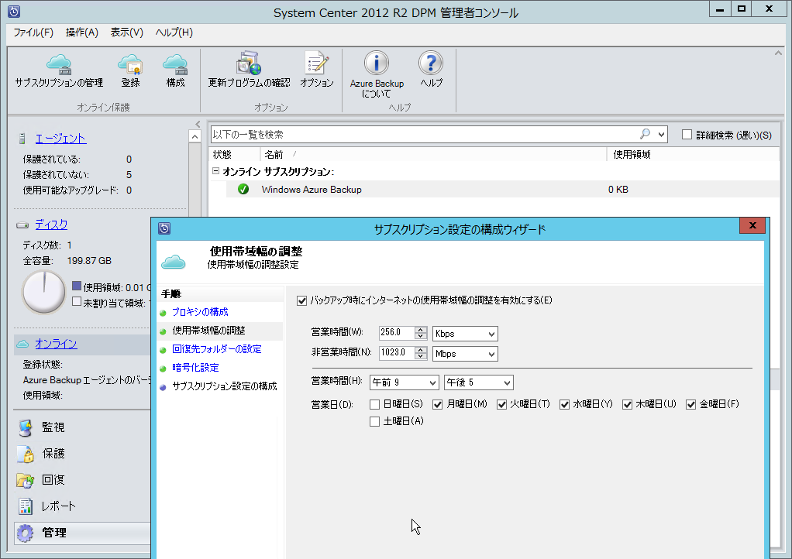
画面: Data Protection Manager に Windows Azure Backup エージェントをインストールすると、Windows Azure Backup と連携するオンライン保護に対応する
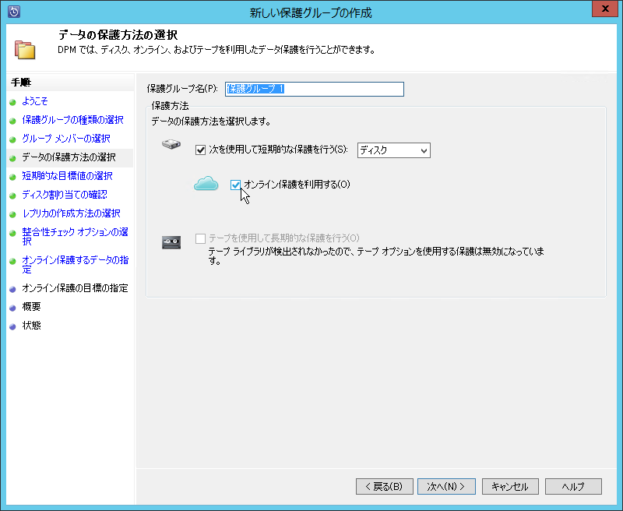
画面: Data Protection Manager の保護グループでオンライン保護を有効にすると、作成したバックアップ データを選択的にクラウドに転送できる

自動化とセルフ サービス
システム管理を効率化、省力化する上で、IT プロセスの自動化やセルフ サービス機能の提供は重要なポイントです。ここでは、Orchestrator の Runbook オートメーション機能、および Windows Azure Pack について説明します。

Runbook オートメーション
Orchestrator は、IT プロセスの自動化と標準化を実現する、System Center 2012 R2 の各コンポーネントの要となるサービスです。例えば、Service Manager は Orchestrator の Runbook を呼び出して、さまざまな IT タスクを自動実行します。また、次に説明する Windows Azure Pack は、Orchestrator の Service Provider Foundation (SPF) が提供する RSET API を使用して、Virtual Machine Manager などのコンポーネントとやり取りします。
Orchestrator は統合パック (Integration Pack) を使用して外部システムに接続され、OS やミドルウェア、管理製品、アプリケーション、およびクラウド サービスをまたがる IT プロセスの統合と自動化が可能です。Runbook Designer を使用すると、組み込みの活動 (Activity) と外部システムの活動をドラッグ アンド ドロップ操作で直感的に連携させ、コードを記述することなく複雑な処理を実装できます。
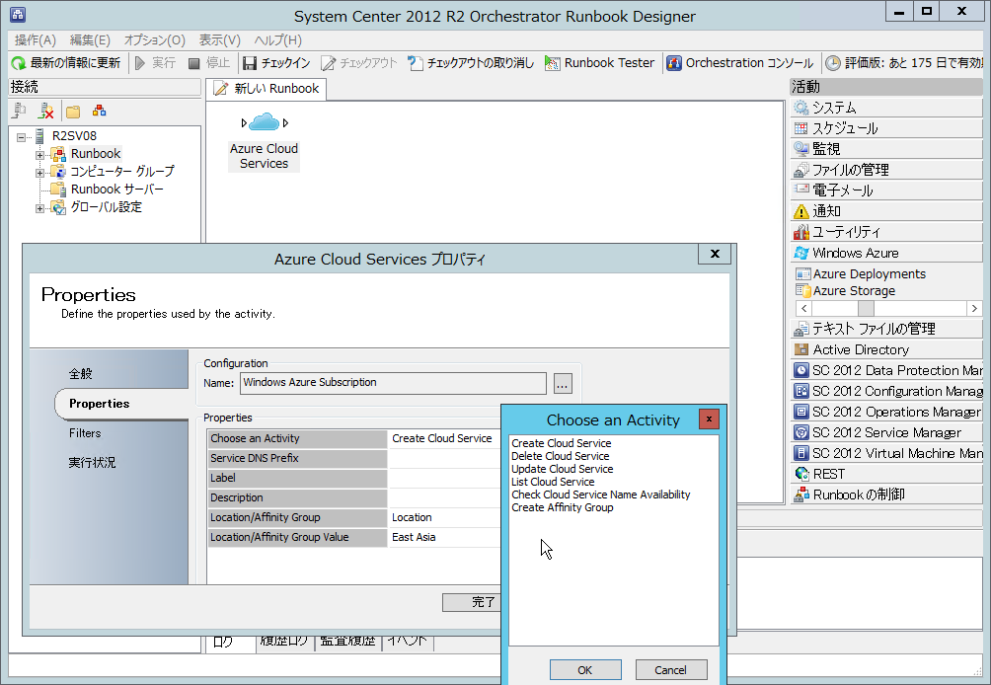
画面: 統合パックによる拡張により、Active Directory や System Center の各コンポーネント、 Windows Azure のクラウド サービス、および他社システムをまたがる IT プロセスを定義できる
評価のヒント
この評価ガイドを制作している時点で、System Center 2012 R2 Preview に対応した統合パックは公開されていません。統合パックの更新バージョンのリリースについては、以下のサイトで確認してください。
Integration Packs for System Center 2012 - Orchestrator
http://technet.microsoft.com/en-us/library/hh295851.aspx
統合パックの更新バージョンが提供されるまでは、System Center 2012 SP1 向けの System Center 統合パックおよび Windows Azure 統合パックを System Center 2012 R2 Preview Orchestrator に登録、展開して評価してください。
System Center 2012 Service Pack 1 - Orchestrator Component Add-ons and Extensions
http://www.microsoft.com/en-us/download/details.aspx?id=34611

Windows Azure Pack
Windows Azure Pack は、Windows Server 2012 R2 および System Center 2012 R2 ベースのプライベート クラウドおよびサービス プロバイダーのクラウドに対して、Windows Azure と一貫性のあるセルフ サービス管理ポータルと PaaS および IaaS サービス機能を提供するテクノロジとツールのセットです。特に、マルチテナント対応のサービスを提供するサービス プロバイダーに適しています。
Windows Azure Pack のサービス管理ポータルは、クラウド管理者用 (英語) と利用者用 (日本語対応) の 2 種類あります。クラウド管理者は、管理ポータルを使用して Orchestrator の Service Provider Founation (SPF) を介して Virtual Machine Manager の管理サーバーに接続することができ、Virtual Machine Manager のクラウド環境を利用した IaaS 機能を利用者に提供できます。IaaS 機能は、テンプレートからの Windows および Linux 仮想マシンの作成、インスタンスのスケーリング、仮想ネットワーク、仮想マシンのテンプレート ギャラリー、仮想マシン インスタンスへのリモート デスクトップ接続など、Windows Azure 仮想マシンおよび仮想ネットワークと一貫したサービスを提供します。
クラウド管理者は、Web サイトのホスティングを行うために、Web サーバー ファームを構成し、ポータルに Web サイト サービスとして公開できます。Web サイト サービスは、Windows Azure Web サイトと一貫性があり、Web アプリケーション ギャラリーの提供やソース コード管理システムとの統合も可能です。
この他、クラウド管理者はサービス管理ポータルを使用して、SQL Server および MySQL データベースのセルフ サービス提供、分散アプリケーションのためのキュー サービスを提供するサービス バス機能の提供、Runbook エディターを使用したカスタム サービスの組み込みが可能です。また、Windows Azure Pack の RSET ベースのサービス管理 API を使用して、サービス プロバイダーの既存のカスタマー ポータルや課金システムと統合することも可能です。
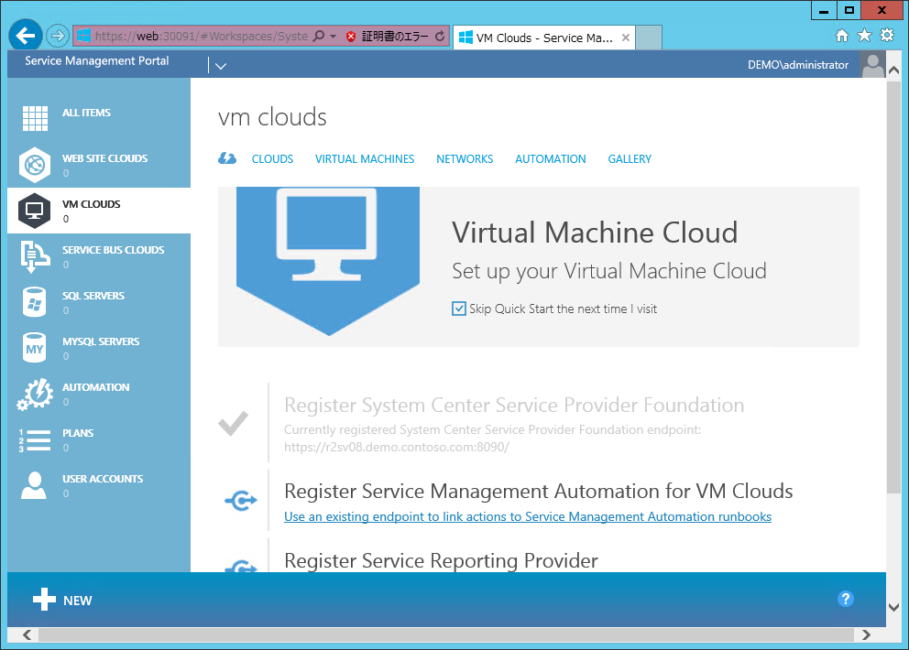
画面: クラウド管理者向けのサービス管理ポータル (英語)
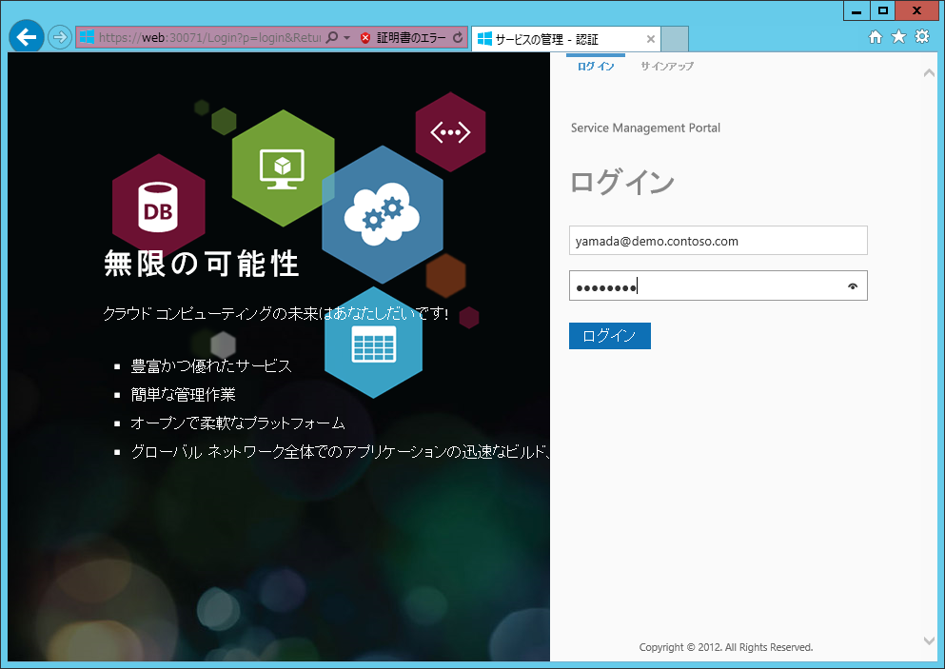
画面: 利用者向けのサービス管理ポータルは日本語に対応

評価のヒント
Windows Azure Pack Preview のサービス管理ポータルのコンセプトを評価するだけなら、以下のサイトから Web Platform Installer 対応のインストーラーをダウンロードして、エクスプレス インストールで 1 台のサーバーに簡単にセットアップできます。
Windows Azure Pack for Windows Server
http://technet.microsoft.com/en-us/library/dn296435.aspx
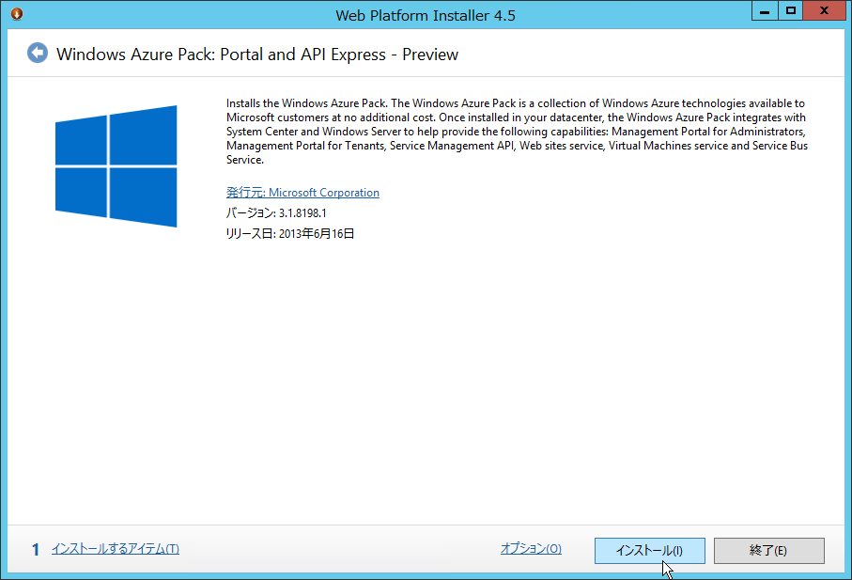
画面: Web Platform Installer (Web PI) ベースのインストーラー
Web サイトと仮想マシンの IaaS 機能を提供できるようにするには、Web サイト クラウド (最小 6 台から) の構築、および Virtual Machine Manager によるクラウドの構築が必要です。詳しくは、以下のドキュメントで確認してください。
Deploy Windows Azure Pack for Windows Server
http://technet.microsoft.com/en-us/library/dn296432.aspx

Cloud Services Process Pack
Windows Azure Pack は、特にマルチテナント対応のサービス プロバイダーに適したアウト オブ ボックス ソリューションです。プライベート クラウドの構築ツールとしては、もう 1 つ Cloud Services Process Pack があります。Cloud Services Process Pack は Service Manager のアドオンとして無償提供されるもので、System Center の各コンポーネントの機能を活用しながら、IT サービス管理の一部として IaaS 機能を利用者にセルフ サービス提供できます。
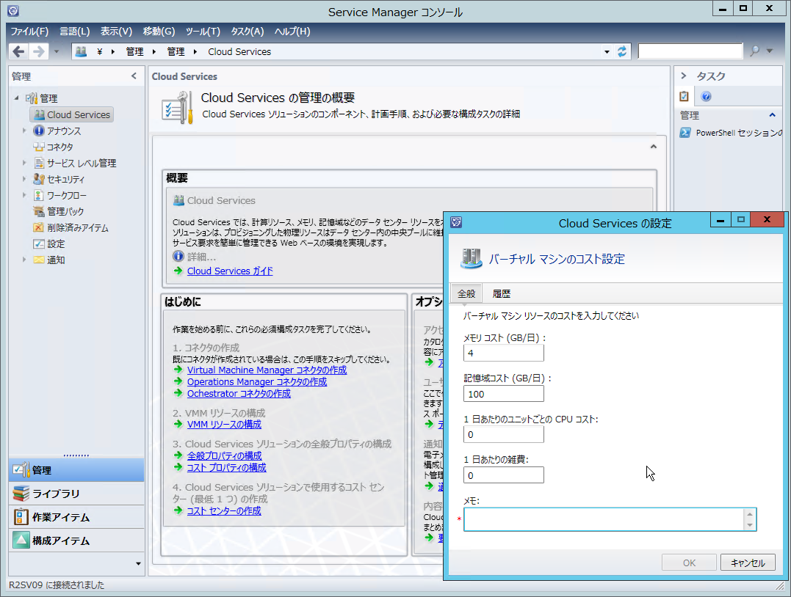
画面: Cloud Services Process Pack により拡張された Service Manager コンソール
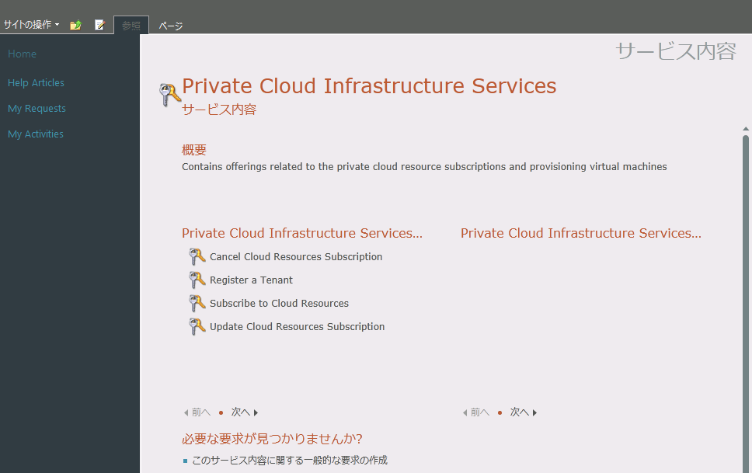
画面: Service Manager のセルフ サービス ポータルを通じて IaaS 機能を提供
評価のヒント
System Center 2012 R2 Preview の Service Manager は、System Center 2012 SP1 の Service Manager から機能的な変更はありません。Cloud Services Process Pack は、次の URL で公開されている System Center 2012 向けのアドオンおよび拡張コンポーネント (System_Center_Cloud_Services_Process_Pack.zip) を使用して評価できます。
System Center 2012 – Service Manager Component Add-ons and Extensions
http://www.microsoft.com/en-us/download/details.aspx?id=28726

DevOps の実践
System Center 製品は以前から、DevOps のためのさまざまな機能を提供してきました。ここで紹介する機能の一部は現行バージョンでも利用可能です。

アプリケーション パフォーマンス監視
System Center 2012 Operations Manager では、マイクロソフトが 2010 年に買収した AVIcode のテクノロジが .NET アプリケーション パフォーマンス監視 (Application Performance Monitoring: APM) として統合され、.NET アプリケーションのパフォーマンス問題や例外エラーの発生をアプリケーション コードのレベルまで詳細に分析できるようになりました。コード レベルで問題を特定し、その情報を開発サイドに提供できるので、IT 運用チームは開発チームのアプリケーションの品質向上に貢献できます。
System Center 2012 R2 Operations Manager では、従来の .NET アプリケーションに加えて、Java 対応の APM が提供される予定です。Java APM により、Windows および Linux 上の Apache Tomcat で動作する Java JDK アプリケーションのパフォーマンスと例外エラーを詳細に監視できるようになります。
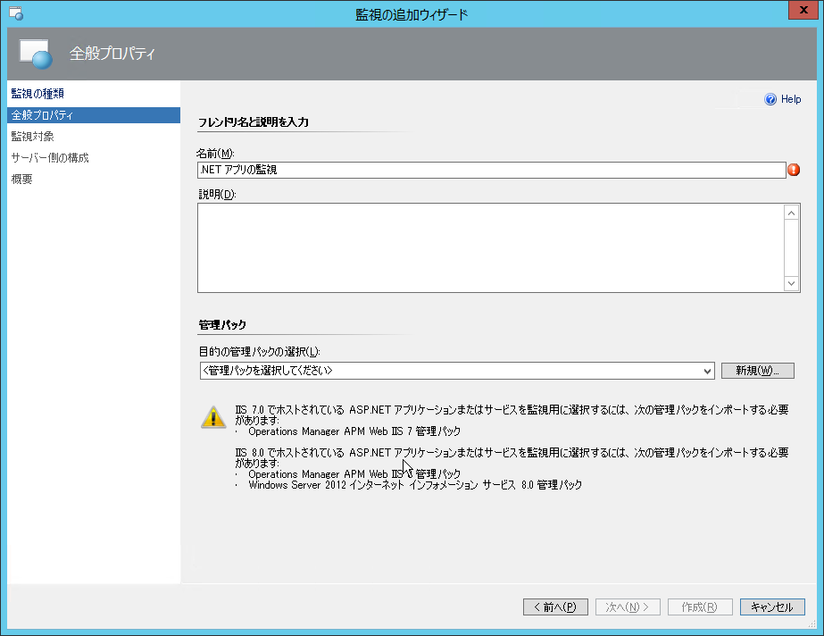
画面: .NET アプリケーションに対応した APM。新バージョンでは Java 対応 APM が追加される予定
評価のヒント
System Center 2012 R2 Preview Operations Manager にはまだ、Java APM が実装されていません。なお、Java APM とは別の方法で Java アプリケーションの検出と監視に対応する、Monitoring Packs for JEE (Java Enterprise Edition) が既に利用可能になっています。
System Center 2012 - Operations Manager Component Add - On
http://www.microsoft.com/en-us/download/details.aspx?id=29270

Global Service Monitor (GSM) によるサービスの監視
System Center Global Service Monitor (GSM) は、2013 年 1 月から System Center 2012 SP1 Operations Manager に対して提供されている、Web サイトや Web アプリケーションの外部監視サービスです。Global Service Monitor (GSM) は、Windows Azure の通信アクセス ポイントを利用して、グローバルな拠点からオンプレミスの Web サイトや Web アプリケーション、あるいはクラウド上の Web サイトや Web アプリケーションの可用性とパフォーマンスを監視し、Operations Manager コンソールにレポートします。この機能を使用して、Visual Studio Web テストの代理トランザクションを実行し、テスト結果を取得することも可能です。
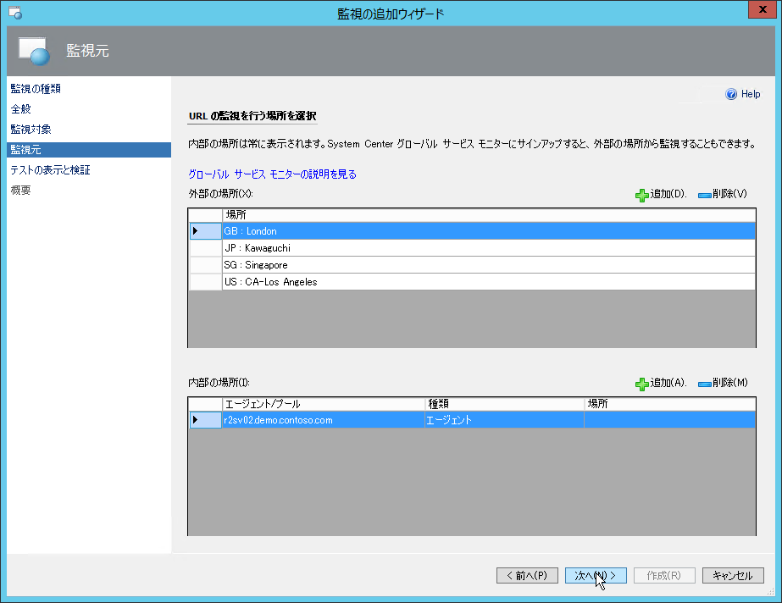
画面: Web アプリケーションの監視モニターに外部の場所からの監視を追加する
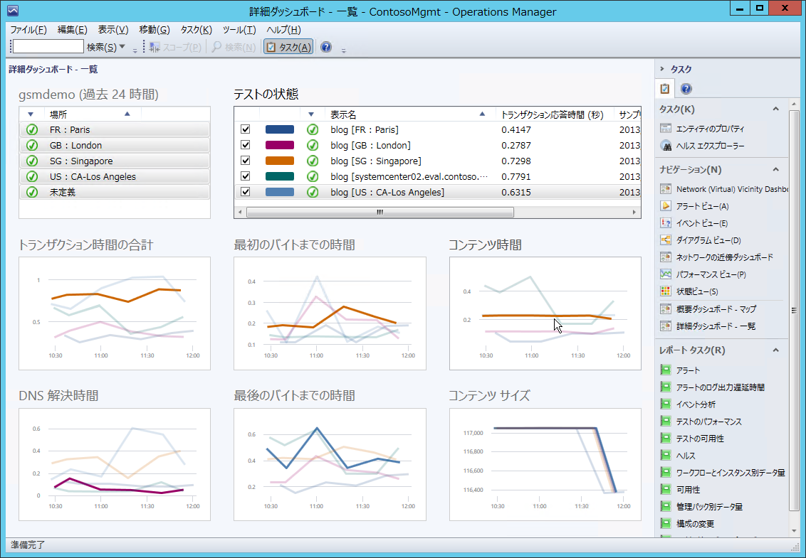
画面: Global Service Monitor (GSM) が提供するパフォーマンスと可用性のダッシュボード
評価のヒント
System Center Global Service Monitor は、System Center サーバー マネジメント ライセンスのアクティブなソフトウェア アシュアランス (SA) 契約をお持ちのお客様に対して無償提供される SA 特典です。SA 契約をお持ちでない場合は、90 日間の無料評価版にサイン アップして評価することができます。
Global Service Monitor Trial (FREE 90-DAY TRIAL)
https://orgaccount.microsoft.com/SignUp?offerIds=BE2A46EF-0639-43a4-8323-BB5E1D4340D3&isAuthChecked=True&f=255&MSPPError=-2147217396

Team Foundation Server (TFS) との連携
Visual Studio Team Foundation Server (TFS) は、アプリケーション開発のライフサイクル管理の中心となる、ソフトウェア開発チームのための共同作業環境を提供します。Operations Manager は TFS と統合することができ、Operations Manager が監視するアラートを TFS の作業項目と同期することができます。これにより、IT 運用チームは、監視対象のアプリケーションで発生したアラートを Operations Manager コンソールから直接、開発チームにエスカレーションすることができます。

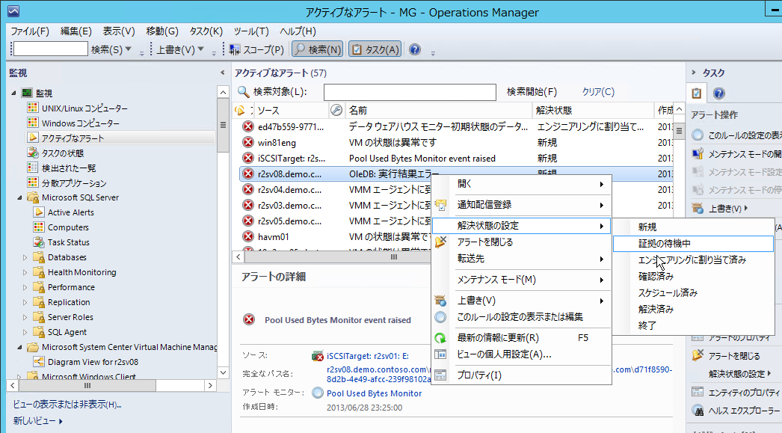
画面: Operations Manager が生成するアラートを開発チームに割り当てることで、IT 運用チームと開発チームの効率的なコラボレーションが可能になる
評価のヒント
Operations Manager と TFS を統合する方法は、System Center 2012 SP1 向けの以下のドキュメントを参考にしてください。
System Center 2012 SP1 で TFS との統合を構成する方法
http://technet.microsoft.com/ja-jp/library/jj883936.aspx
Visual Studio Lab Management を使用すると、TFS のチーム プロジェクト環境に仮想マシン ベースのテスト環境 (ラボ環境) を提供することができます。Visual Studio Lab Management は、Virtual Machine Manager の管理サーバーとライブラリと連携して、Visual Studio Test コントローラーや Visual Studio Test エージェントを含むサーバーやクライアントを、セルフ サービスでプロビジョニングして、アプリケーションのテストに使用できます。仮想環境はスナップショット (チェック ポイント) を利用できるため、1 つの環境で複数のテスト環境を簡単に準備できるため効率的です。また、問題発生時の状態をスナップショットとして保存できるので、問題の再現性が向上し、品質の向上につながります。
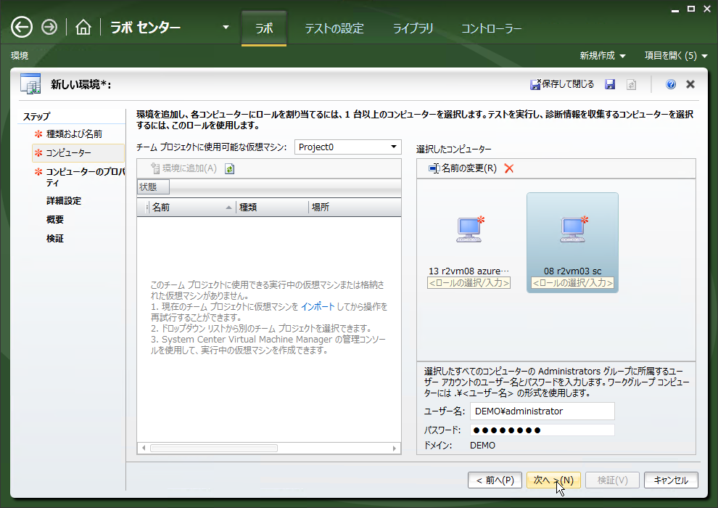
画面: Visual Studio Team Explorer と統合されたラボ センター。Virtual Machine Manager の仮想環境を利用してテスト環境をセルフ サービスでプロビジョニングできる
評価のヒント
Visual Studio Lab Management の最初のバージョンは、Visual Studio 2010 の開発環境と Virtual Machine Manager 2008 R2 の仮想化基盤に対して提供されました。現行バージョン (Lab Management 2012) の構成については、以下のドキュメントで説明されています。
Visual Studio 2012｜Lab Management の構成と管理
http://msdn.microsoft.com/ja-jp/library/vstudio/dd936084.aspx
Visual Studio Lab Management の機能は、プレビュー提供中の次期バージョン Visual Studio 2013 でも引き続き提供されます。
Visual Studio 2013 Preview
http://www.microsoft.com/visualstudio/jpn/2013-preview
Visual Studio 2013 Preview｜Configuring and Administering Lab Management
http://msdn.microsoft.com/en-us/library/vstudio/dd936084(v=vs.120).aspx

PC およびデバイスのセキュリティと管理
クラウド コンピューティングを積極的に推進したとしても、クラウドから提供されるサービスを利用するのは、最終的に PC やデバイス、そしてエンド ユーザーです。Configuration Manager を使用すると、PC やデバイスのセキュリティおよびコンプライアンスを強化できます。これには、BYOD で持ち込まれる個人デバイスや在宅勤務者の PC を含めることができます。Configuration Manager は、IT の構成管理を効率化しながら、包括的でユーザー中心の IT を実現します。

クロス プラットフォーム対応のマルウェア対策
System Center Endpoint Protection は、Configuration Manager と統合された企業向けのマルウェア対策ソリューションです。管理者は、Windows ベースのサーバーおよびクライアント PC に対して、Configuration Manager エージェントとともにコンポーネントとポリシー設定を配布でき、Configuration Manager コンソールを使用してエンジンや定義ファイルの更新状況、マルウェア検出状況を監視することができます。System Center 2012 R2 では、System Center Endpoint Protection の対象プラットフォームとして、Windows 8.1 および Windows Server 2012 R2 のサポートが追加されます。
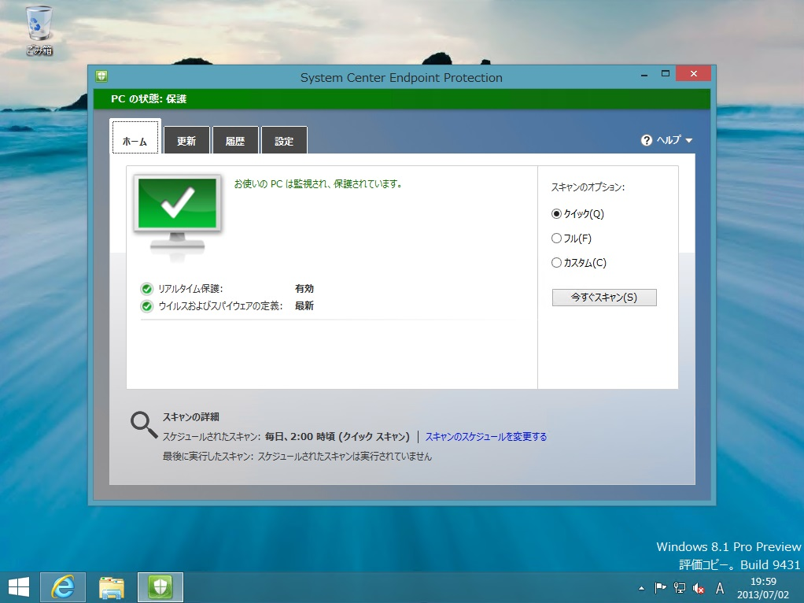
画面: System Center Endpoint Protection は、Windows だけでなく、Mac や Linux にも対応したクロス プラットフォームのマルウェア対策ソリューション
System Center 2012 SP1 以降の Configuration Manager は、Windows だけでなく、Mac、Unix、および Linux の Configuration Manager エージェントによる管理に標準対応しました。あまり知られていないかもしれませんが、System Center 2012 以降、System Center Endpoint Protection の対象プラットフォームとしても Mac および Linux のサポートが追加されています。Mac および Linux に対応した System Center Endpoint Protection は、2012 年 6 月以降、マイクロソフト ボリューム ライセンス サービス センター (VLSC) を通じて提供されています。

モバイル デバイスの直接管理
Configuration Manager は、System Center 2010 以前まで Exchange ActiveSync を介したモバイル デバイスのサポートを提供してきました。Exchange ActiveSync によるモバイル デバイス管理は、引き続きサポートされ、オンプレミスの Exchange Server または Office 365 の Exchange Online を介してモバイル デバイスを間接的に管理にできます。
System Center 2012 SP1 では、Configuration Manager と Windows Intune との統合構成がサポートされ、Windows Intune を通じて OMA-DM (Open Mobile Alliance Device Management) で直接管理されるモバイル デバイスを、Configuration Manager の管理対象に組み込むことができるようになりました。これにより、企業内の PC やデバイスと、社外にあるデバイス、および個人のデバイスを、Configuration Manager コンソールを使用して集中的に管理することができます。モバイル デバイスに対しては、インベントリの収集、ソフトウェア (アプリ) の配布、コンプライアンス設定の適用のほか、リモート ワイプやロックなどのリモート操作を実行できます。
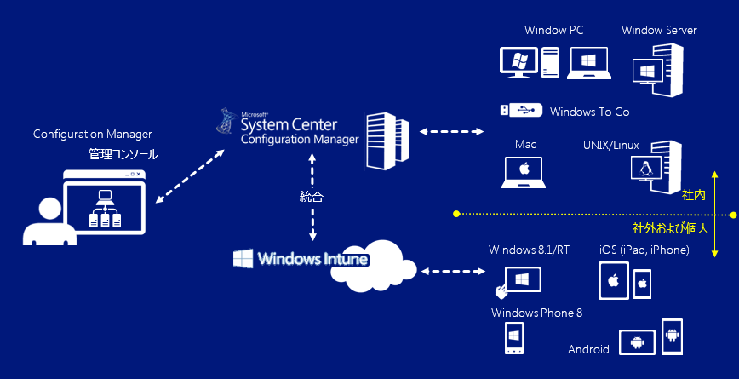
図: Configuration Manager と Windows Intune との統合構成
Windows Intune の現行バージョン (2012 年 12 月リリースの Wave D バージョン) は、Windows RT、Windows Phone 8、および iOS を OMA-DM で直接管理対象にできます。ユーザーは、Windows ストアや Apple ストアから提供される会社のポータル アプリをデバイスにインストールして、Windows Intune にデバイスを登録することができます。Windows Intune の次期バージョン (Wave E バージョン) では、Windows 8.1、Windows RT 8.1、および Android デバイスの OMA-DM による管理が可能になる予定です。Windows 8.1 の PC は Configuration Manager のエージェントで管理することも、OMA-DM で管理することもでき、OMA-DM で管理される場合はリモート ワイプなどのモバイル デバイス向けセキュリティ機能の対象にできます。
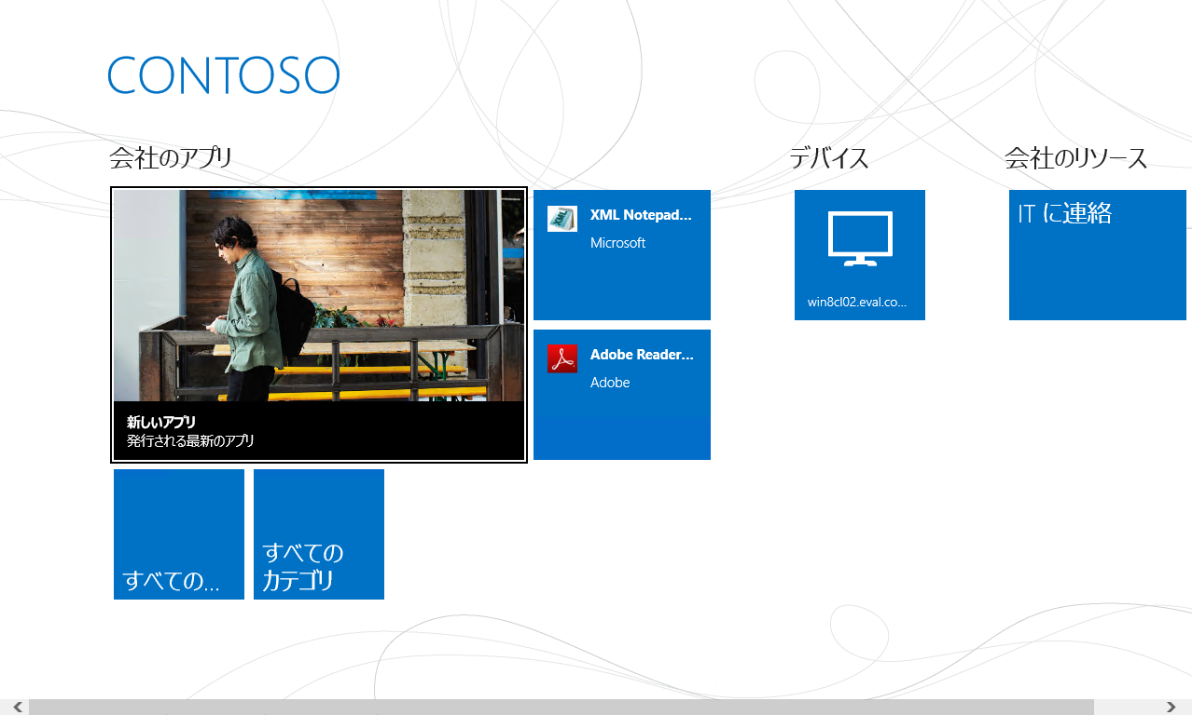
画面: Windows 8 および Windows RT 向けの会社のポータル アプリ (現行バージョン)
System Center 2012 R2 Configuration Manager は、Windows Intune の次期バージョン(Wave E バージョン) と統合できます。会社の PC は Configuration Manager のエージェントで管理し、社外で使用する会社のモバイル PC やデバイス、社外外で使用する個人の BYOD デバイスは Windows Intune 経由で管理するという運用が可能です。Windows Intune はクラウド サービスであるため、社外にあるデバイスを管理するために、リモート アクセス環境を整備する必要がありません。また、Configuration Manager では、デバイスの所有者を会社と個人のいずれかに設定して管理できます。デバイスの所有者の属性は、収集対象のインベントリの範囲やリモート ワイプ時の削除対象を選択的に決定するために使用されます。
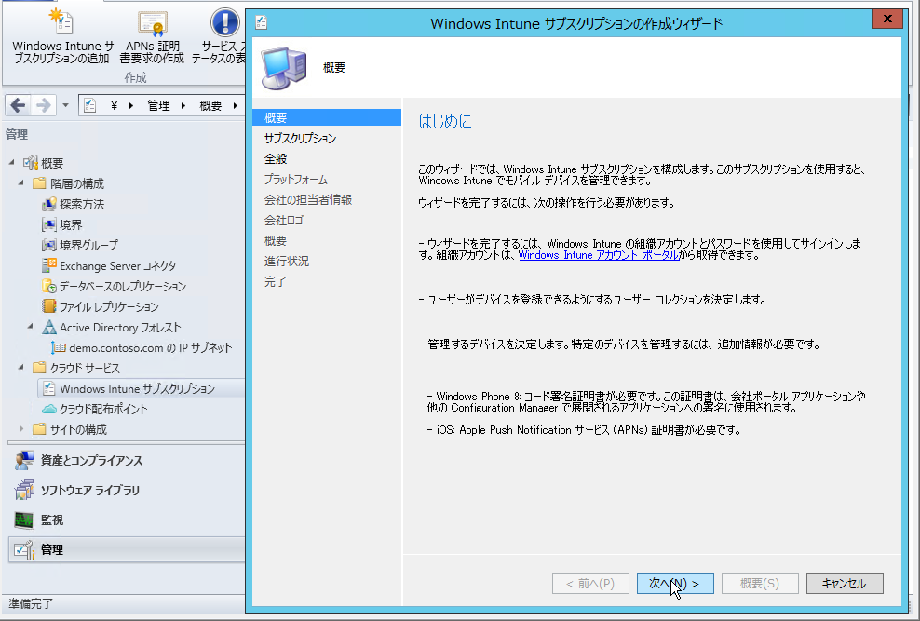
画面: Configuration Manager を Windows Intune と統合すると、モバイル デバイスを Configuration Manager の管理対象に組み込むことができる

モバイル デバイスのコンプライアンス設定
Configuration Manager の管理対象になった会社または個人のモバイル デバイスは、Configuration Manager のコンプライアンス設定を使用して企業が求めるセキュリティのベースラインに照らし合わせ、不適切な設定のレポートや、適切な設定の強制が可能です。例えば、パスワード設定の必須化、パスワードの長さや有効期限、ワイヤレス (Wi-Fi、Bluetooth) 通信の使用許可、記憶域の暗号化など、さまざまな構成基準のベースラインを定義して、モバイル デバイスに適用できます。
System Center 2012 SP1 Configuration Manager では、8 項目のモバイル デバイス設定が可能でしたが System Center 2012 R2 Configuration Manager では 16 項目に拡張され、広範囲の設定を集中管理できるようになります。新たに追加される項目には、ストアの利用制限、ブラウザー設定、コンテンツの年齢制限、クラウドの利用制限などがあります。また、Windows 8.1、Windows RT 8.1、iOS でサポートされる Work Folders (作業フォルダー) の構成も可能です。
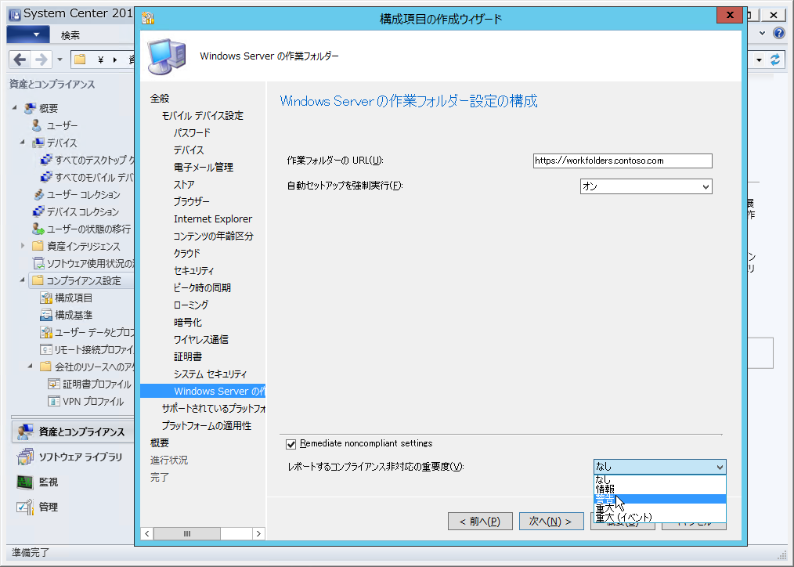
画面: 構成基準で定義できるモバイル デバイス設定は、以前のバージョンの 8 項目から 16 項目に拡大

会社のリソースへのアクセスを提供
System Center 2012 R2 Configuration Manager は、Windows 8.1 やモバイル デバイスに対して、会社のリソースに接続するための各種プロファイルを提供できます。
リモート接続プロファイルは、企業内のデスクトップへのリモート デスクトップ接続を可能にする接続情報を会社のポータル アプリに公開します。ユーザーはモバイル デバイスにインストールした会社のポータル アプリを使用して、接続を開始できます。リモート接続プロファイルには、リモート デスクトップ ゲートウェイの接続情報が含まれており、インターネットを介して企業内のデスクトップに接続できます。
証明書プロファイルは、Simple Certificate Enrollment Protocol (SCEP) を使用して管理される証明書を提供するもので、Windows 8、Windows RT、Windows 8.1、Windows RT 8.1、および iOS デバイスをサポートします。証明書プロファイルで提供される証明書は、VPN 接続や Wi-Fi 接続で使用できます。証明書プロファイルの提供のために、Configuration Manager には証明書登録ポイントという新しいサイトの役割が追加され、Active Directory 証明書サービスのネットワーク デバイス登録サービスと統合されます。
VPN プロファイルは企業ネットワークへの VPN 接続のための設定と証明書を提供するもので、Windows 8、Windows RT、Windows 8.1、Windows RT 8.1、および iOS デバイスをサポートします。Windows 8.1 および Windows RT 8.1 デバイスに対しては、これらの OS の新機能である自動 VPN 接続の構成が可能です。
Wi-Fi プロファイルは、企業ネットワークの Wi-Fi アクセス ポイントに接続するための設定と証明書を提供するもので、Windows 8.1、Windows RT 8.1、iOS、および Android デバイスをサポートします。
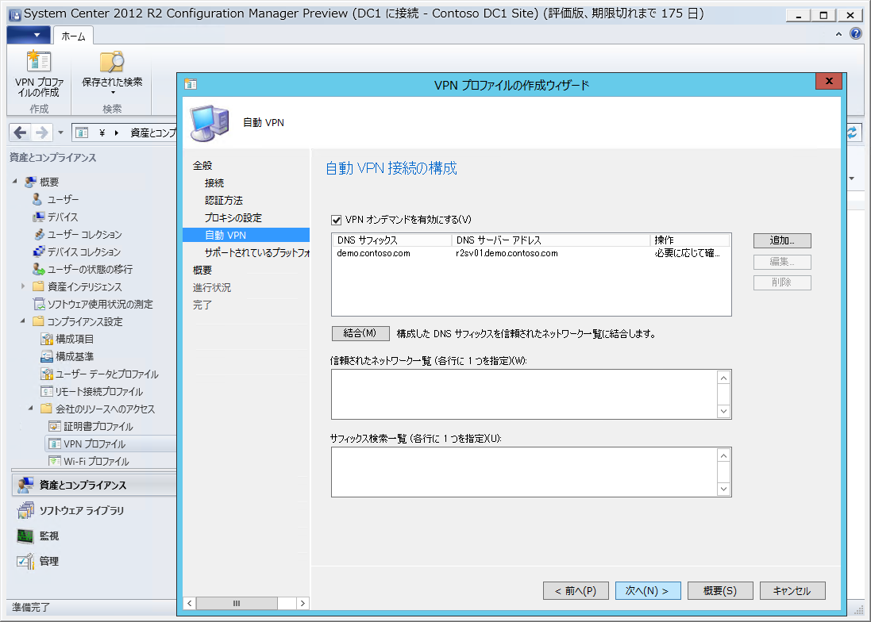
画面: Windows 8.1 の新機能である自動 VPN 接続に対応した VPN プロファイル

評価環境の構築
Windows Server 2012 R2 Preview および System Center 2012 R2 Preview は、評価を目的として提供されるプレ リリース版です。そのため Preview を試用する場合は、Hyper-V 仮想マシンなどサンド ボックス環境にインストールして評価することをお勧めします。Hyper-V の役割など物理環境で評価する必要がある場合は、専用の評価機を準備するか、後述するネイティブ ブート 仮想ハード ディスク (Virtual Hard Disks with Native Boot、通称 VHD ブート) の利用をお勧めします。
Windows Azure 仮想マシンを使用して評価する
Windows Azure を利用できる場合 (無償評価版を含む)、Windows Azure 仮想マシンの機能を利用して Windows Server 2012 R2 Preview を評価することができます。仮想マシンのギャラリーから Windows Server 2012 R2 Preview (英語版) のテンプレートを選択して、簡単に仮想マシンを作成することもできますし、Windows Server 2012 R2 Preview の仮想ハード ディスク イメージをアップロードして Windows Azure に展開することもできます。
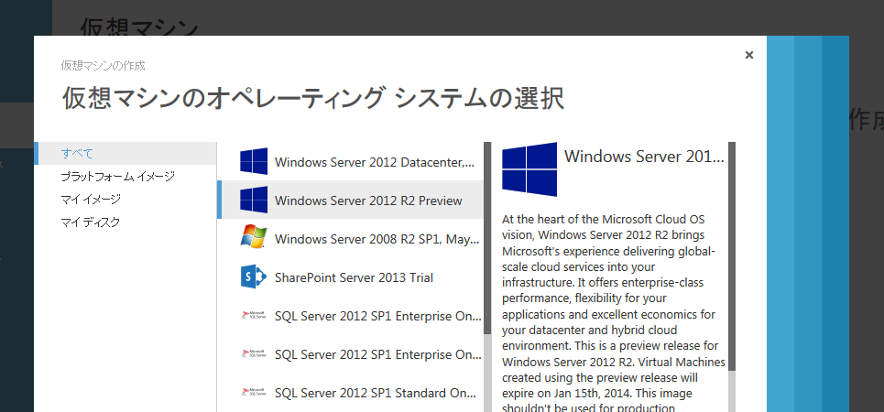
画面: Windows Azure 仮想マシンを利用した Preview の評価

Windows Server 2012 R2 Preview のインストール
Windows Server 2012 R2 Preview は、ISO イメージおよび VHD (英語版のみ) 形式で提供されていますが、ここでは ISO イメージを使用した新規インストール方法を説明します。物理コンピューターにインストールするには、ダウンロードした ISO イメージを DVD メディアに書き込む必要があります。

システム要件
Windows Server 2012 R2 Preview をインストールするための最小要件を次の表に示します。
プロセッサ | 1.4 GHz 以上の 64 ビット プロセッサ
メモリ | 512 MB 以上
ハードディスク | 32 GB 以上の空き容量
その他 | Hyper-V の役割をインストールするには、プロセッサがハードウェア仮想化支援 (Intel VT または AMD-V)、およびハードウェア強制データ実行防止 (Hardware-enforced Data Execution) をサポートしている必要があります。
システム要件の詳細については、以下のドキュメントで確認してください。
System Requirements and Installation Information for Windows Server 2012 R2 Preview
http://technet.microsoft.com/en-us/library/dn303418.aspx

新規インストール
Windows Server 2012 R2 Preview をベアメタル コンピューターに新規インストールするには、次の手順で操作します。
- Windows Server 2012 R2 Preview の ISO イメージを書き込んだ DVD メディアを使用してコンピューターを起動します。
- ［Windows セットアップ］の画面が表示されたら、言語やキーボードの種類を確認し、［次へ］ボタンをクリックします。次のページで［今すぐインストール］をクリックします。
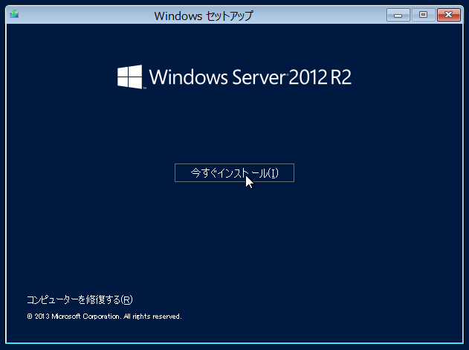
- ［Windows のライセンス認証を行うためのプロダクト キーを入力してください］のページが表示されたら、評価用に入手したプロダクト キーを入力します。Windows Server 2012 R2 Preview Hyper-V の仮想マシンにインストールする場合は、通常のプロダクト キーの代わりに仮想マシン自動ライセンス認証 (AVMA) キーを使用できます。
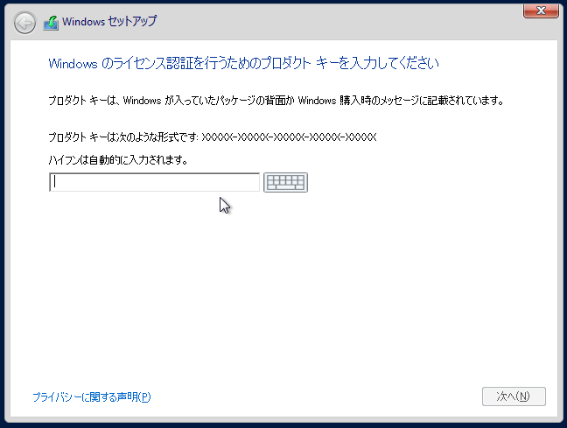
- ［インストールするオペレーティング システムを選択してください］のページでは、GUI 使用サーバー (フル インストール) または Server Core インストールのいずれかを選択して［次へ］ボタンをクリックします。なお、どちらのインストール オプションを選択した場合でも、インストール後に［グラフィック管理ツールとインフラストラクチャ (Server-Gui-Mgmt-Infra)］と［サーバー グラフィック シェル (Server-Gui-Shell)］の機能を追加または削除することで、GUI 使用サーバーと Server Core インストールを切り替えることが可能です。
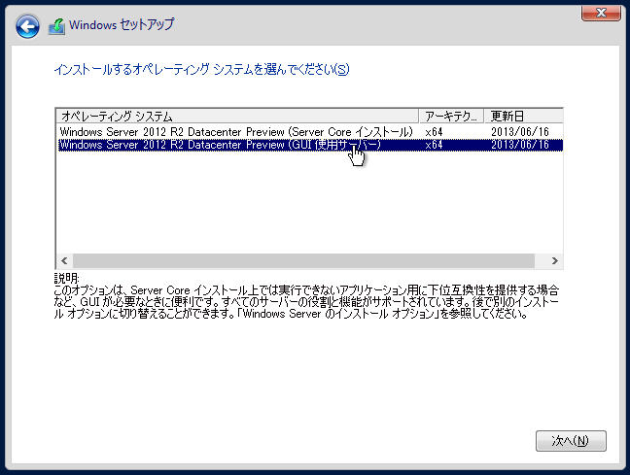
- ［ライセンス条項］のページでプレリリース ソフトウェアのライセンス条項を確認し、問題が無ければ［同意します］をチェックして［次へ］ボタンをクリックします。
- ［インストールの種類を選択してください］のページで、［カスタム: Windows のみをインストールする (詳細設定)］をクリックします。
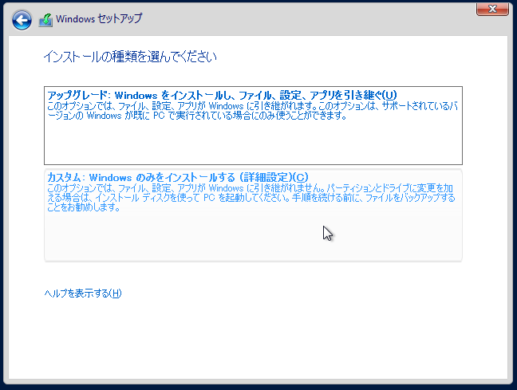
- ［Windows のインストール場所を選んでください。］のページでインストール先のドライブを選択し、［次へ］ボタンをクリックします。
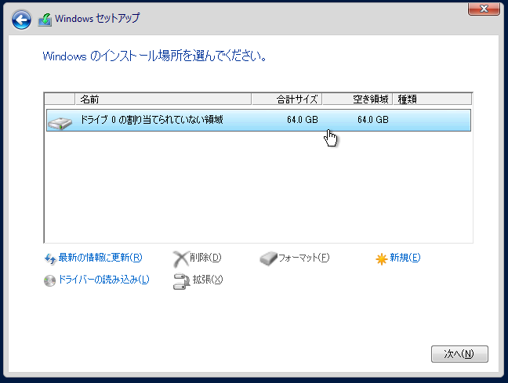
- ［Windows をインストールしています］と表示されインストールが開始します。途中、再起動が行われ、最後に［設定］ページでローカル Administrator アカウントのパスワードの設定が求められます。パスワードを 2 回入力し、［完了］ボタンをクリックすればインストールは完了です。なお、Windows に初めてログオンすると、［Windows エラー報告のプライバシーに関する声明］ダイアログ ボックスが表示され、プレ リリース版のためフィードバック機能が有効になることが説明されます。［同意する］ボタンをクリックした場合、カスタマー エクスペリエンス向上プログラム (CEIP) への参加設定が行われます。この設定は、［サーバー マネージャー］の［ローカル サーバー］ページから設定または変更することもできます。
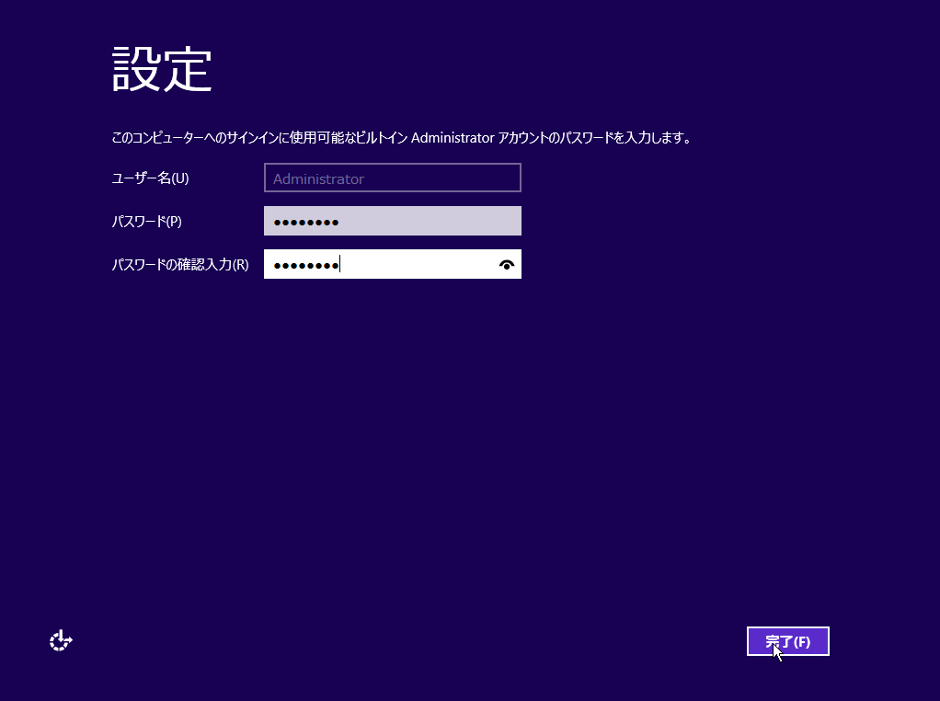
実運用環境のアップグレードは推奨されません
Windows Server 2012 R2 Preview は開発途中のビルドを評価目的で提供するプレ リリース版です。既存の Windows Server 2012 環境を Windows Server 2012 R2 Preview にインプレース アップグレードすることは可能ですが、Preview をアンインストールして元の Windows Server 2012 環境に戻すことはできません。また、Windows Server 2012 R2 Preview を Windows Server 2012 R2 RTM 版にインプレース アップグレードすることはサポートされない予定です。
Windows Server 2012 R2 Preview のアップグレードを評価する場合は、実運用環境を使用しないでください。アップグレードを評価する場合は、先に Windows Server 2012 の評価環境を準備してから実行することをお勧めします。

ネイティブ ブート仮想ハード ディスクへのインストール
ネイティブ ブート 仮想ハード ディスク (Virtual Hard Disks with Native Boot、通称 VHD ブート) は、仮想ハード ディスクのローカル マウント機能を利用して、仮想ハード ディスク (VHD または VHDX) に OS をインストールし、物理コンピューターを起動するテクノロジです。
ネイティブ ブート仮想ハード ディスクとは
http://technet.microsoft.com/ja-jp/library/dd799282(v=ws.10).aspx
ネイティブ ブート仮想ハード ディスクを使用して物理コンピューターに Windows Server 2012 R2 Preview をインストールするには、次の手順でインストールを行います。これにより、元々のローカル OS と Preview のデュアル ブート環境を、ローカル OS の環境に変更を加えることなく準備できます。同じ手順で、Windows 8.1 Pro Preview 以上のエディションをインストールすることができます。
- ［Windows セットアップ］の画面が表示されたら、［今すぐインストール］をクリックする前に、次の手順でインストール先の仮想ハード ディスクを準備します。
- Shift ＋ F10 キーを押して［コマンド プロンプト］ウィンドウを開き、次の例を参考に VHDX または VHD ファイルを作成し、ローカル マウントします。次の例では、D:\VHD\PREVIEW.vhdx というファイル名で、容量可変タイプの 40 GB の VHDX ファイルを作成しています。なお、作成先のボリュームには、割り当てサイズ＋物理メモリ容量以上の空き領域が必要です。
DISKPART
DISKPART > CREATE VDISK FILE=D:\VHD\PREVIEW.vhdx MAXIMUM=40960 TYPE=EXPANDABLE
DISKPART > SELECT VDISK FILE=D:\VHD\RREVIEW.vhdx
DISKPART > ATTACH VDISK
DISKPART > EXIT
EXIT
- ［コマンド プロンプト］ウィンドウを閉じ、［今すぐインストール］をクリックしてインストールを開始します。［Windows のインストール場所を選んでください］のページで、先ほど作成し、ローカル マウントした仮想ハード ディスク (割り当てたのと同容量の “ドライブ X の割り当てられていない領域”) をインストール先として指定します。“このドライブに Windows をインストールすることはできません (詳しい情報の表示) ”という警告メッセージが表示されますが、無視して先に進んでください。以降の手順は、通常のインストールと同じです。
ネイティブ ブート仮想ハード ディスクの OS インストールを削除するには
ネイティブ ブート仮想ハード ディスクを使用すると、評価環境の削除も簡単です。物理コンピューターからネイティブ ブート仮想ハード ディスクの OS インストールを削除するには、次の手順で操作します。
- コンピューターを起動し、Windows ブート ローダーが表示されたら、元々ローカルにインストールされていた OS を選択して起動します。
- ［コマンド プロンプト］ウィンドウを管理者として起動して、次のコマンド ラインを実行します。
BCDEDIT /default {current} ･･･ 現在の OS を既定の起動エントリに設定します。
BCDEDIT ･･･ 削除対象の起動エントリの {GUID} を確認します。
BCDEDIT /delete {GUID} ･･･ ブート構成から起動エントリを削除します。
DEL D:\VHD\PREVIEW.vhdx ･･･ 仮想ハード ディスクを削除します。
- コンピューターを再起動し、以前の OS が正常に起動することを確認します。

Sysprep イメージの作成に関する留意事項
Windows Server 2012 R2 Preview (および Windows 8.1 Preview) のインストールに対して Sysprep (システム準備ツール) を実行し、イメージを展開用に一般化する予定がある場合は、インストール直後に追加の手順が必要になります。インストールが完了して最初にログオンしたあと 1 時間以内に次のコマンド ラインを実行してください。
Schtasks.exe /change /disable /tn "\Microsoft\Windows\AppxDeploymentClient\Pre-staged app cleanup"
最初のログオン後、上記コマンド ラインを実行せずに 1 時間が経過すると、Sysprep を実行してもエラーが発生し失敗するという既知の問題があります。詳しくは、以下のリリース ノートの Deployment の項を参照してください。
Release Notes: Important Issues in Windows Server 2012 R2 Preview
http://technet.microsoft.com/en-us/library/dn303413.aspx
Windows 8.1 Preview について
Windows Server 2012 R2 Preview のクライアントとしては、一般公開されている Windows 8.1 Preview を利用できます。ただし、一般公開されている Windows 8.1 Preview は、Windows 8.1 (無印) および Windows 8.1 Pro バージョンです。そのため、エンタープライズ機能の一部は利用できません。具体的には、Windows To Go、DirectAccess、BranchCache、AppLocker、RemoteFX 仮想 GPU (ホスト側)、RemoteFX USB デバイス リダイレクト (ホスト側)、サイド ローディング プロダクト キーを使用しない WinRT アプリのサイド ローディング展開は利用できません。これらの機能は、Windows 8.1 Enterprise で利用可能です。今後、Windows 8.1 Enterprise Preview が提供される予定ですが、その次期や対象は未定です。
また、Windows Server 2012 R2 Preview と同様、Windows 8.1 Preview は開発途中のビルドを評価目的で提供するプレ リリース版であることにも留意してください。既存の Windows 8 や Windows 8 Pro を Windows 8.1 Preivew や Windows 8.1 Pro Preview にインプレース アップグレードすることは可能ですが、Preview アンインストールして元の Windows 8 環境に戻すことはできません。また、Windows 8.1 Preview を Windows 8.1 RTM 版にインプレース アップグレードすることはサポートされません (データの移行はサポートされます)。

System Center 2012 R2 Preview のインストール
System Center 2012 R2 Preview のインストールに関しては、コンポーネントごとに要件や手順が異なるため、詳しい説明は省略します。ここでは、System Center 2012 R2 Preview のスムーズなインストールと評価に役立つ情報を提供します。

システム要件およびインストール手順
System Center 2012 R2 Preview のシステム要件については、以下のサイト (英語) で確認してください。System Center 2012 R2 Preview の要件が提示されていないコンポーネントについては、System Center 2012 SP1 の要件を参考にしてください。
System Requirements for System Center 2012 R2
http://technet.microsoft.com/en-us/library/dn281925.aspx
System Requirements for System Center 2012 - Virtual Machine Manager
http://technet.microsoft.com/library/gg610592.aspx
System Requirements: System Center 2012 R2 Operations Manager
http://technet.microsoft.com/en-us/library/dn249696.aspx
Single-Computer Requirements for System Center 2012 R2 Orchestrator
http://technet.microsoft.com/en-US/library/dn251056.aspx
Supported Configurations for Configuration Manager
http://technet.microsoft.com/en-US/gg682077
System requirements for System Center 2012 R2 - DPM
http://technet.microsoft.com/en-us/library/hh758176.aspx
Software Requirements for System Center 2012 - Service Manager
http://technet.microsoft.com/en-US/library/hh519608.aspx
System Center 2012 R2 Preview のインストールについては、現行バージョンの System Center 2012 SP1 から大きな変更はありません。以下のサイトで公開されている System Center 2012 SP1 向けのステップ バイ ステップ評価ガイド (日本語) は、大部分が System Center 2012 R2 Preview においても参考になるでしょう。
System Center テクニカル リソース > 評価ガイド
http://technet.microsoft.com/ja-jp/systemcenter/default.aspx

SQL Server データベースの考慮事項
- SQL Server について ･･･ System Center 2012 R2 Preview をインストールするには、SQL Server 2008 R2 SP1 以降のデータベースが必要です。コンポーネントによってはサポート対象バージョンが制限されますので、すべてのコンポーネントに対応した SQL Server 2012 SP1 Enterprise または Standard (64 ビット) の使用を推奨します。
- SQL Server の前提コンポーネントである .NET Framework 3.5 について ･･･ Windows Server 2012 R2 Preview に SQL Server をインストールするには、前提コンポーネントである .NET Framework 3.5 の機能を事前にインストールしておく必要があります。.NET Framework 3.5 の機能は Windows Server 2012 R2 Preview の［役割と機能の追加ウィザード］を使用して［.NET Framework 3.5 Features (.NET Framework 3.5 (.NET 2.0 および 3.0 を含む)) ］を選択することでインストールできますが、Windows Server 2012 R2 Preview のインストールにはこの機能のバイナリが含まれないことに注意してください。インターネット接続が有効な場合は必要なバイナリが Windows Update サイトからダウンロードされますが、インターネット接続を利用できない場合はバイナリの提供元として代替ソース パスに Windows Server 2012 R2 Preview の DVD メディアの \Sources\SxS フォルダーを指定する必要があります。
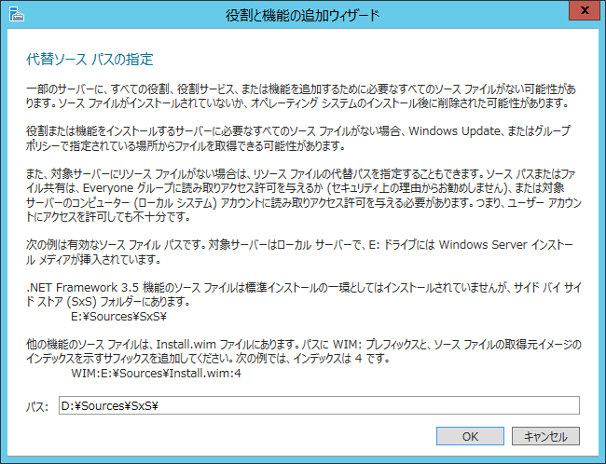
コマンド プロンプトから実行する場合は、次のようなコマンド ラインを使用します (Windows Server 2012 R2 Preview の DVD メディアが D: ドライブの場合)。
DISM /Online /Enable-Feature /Featurename:NetFX3 /Source: D:\Sources\Sxs /LimitAccess
- SQL Server の機能について ･･･ System Center 2012 R2 Preview の以下のコンポーネントに関しては、SQL Server のデータベース エンジンに加えて、以下の機能または設定が必要です。
データベース | データベース エンジンに加えて必要な機能
Operations Manager データベース | フルテキスト検索
Operations Manager レポート | Reporting Services  SQL Server エージェントを自動開始
Configuration Manager レポート ポイント | Reporting Services
Data Protection Manager データベース | SQL Server エージェントを自動開始
Service Manager データベース | フルテキスト検索
Service Manager データ ウェアハウス | Analysis Services
- SQL 照合順序について ･･･ SQL Server 日本語版におけるデータベース エンジンの既定の SQL 照合順序は Japanese_CI_AS ですが、System Center 2012 R2 Preview のコンポーネントによって次に示す必須または推奨設定があります。要件が明示されていないコンポーネントについては、既定の Japanese_CI_AS のままでかまいません。同じ SQL Server インスタンスで複数のコンポーネントをサポートする場合は、いくつかのコンポーネントの必須要件である SQL_Latin1_General_CP1_CI_AS を使用してください。SQL_Latin1_General_CP1_CI_AS のデータベースを使用して Service Manager をインストールしようとすると、並べ替えの互換性の問題に関する警告が表示されますが、インストールは続行できます。
データベース | 必須または推奨の SQL 照合順序
Configuration Manager データベース | SQL_Latin1_General_CP1_CI_AS (必須)
Orchestrator データベース | SQL_Latin1_General_CP1_CI_AS (必須)
Operations Manager データベース | Japanese_CI_AS (推奨)
Service Manager データベース | Japanese_XJIS_100_CI_AS (推奨)
Service Manager データ ウェアハウス | Japanese_XJIS_100_CI_AS (推奨)
なお、Operations Manager データ ウェア ハウスは、SQL 照合順序の既定の設定に関係なく、常に SQL_Latin1_Genegal_CP1_CI_AS を使用してインストールされます。

その他の留意事項
- Configuration Manager の仮想ハード ディスク作成機能について ･･･ System Center 2012 R2 Preview では、Configuration Manager の仮想ハード ディスクの作成機能が日本語環境で正常に機能しないという問題があります。Configuration Manager コンソールを Windows Server 2012 R2 Preview または Windows 8.1 Preview の日本語版で実行する場合は、コントロール パネルの言語の追加で英語 (en-us) の言語パックをインストールし、表示言語とシステム ロケールを英語 (en-us) に切り替えることで、仮想ハード ディスクの作成機能を評価できます。なお、仮想ハード ディスクの作成には、Configuration Manager コンソールを実行するコンピューターに Hyper-V の役割および Windows 8.1 Preview 用の Windows ADK が必要です。
Windows 8.1 Preview 用 Windows アセスメント & デプロイメント キット (Windows ADK)
http://www.microsoft.com/ja-jp/download/details.aspx?id=39306
- Service Manager Web ポータルについて ･･･ System Center 2012 R2 Preview Service Manager の管理サーバー、データ ウェア ハウス管理サーバー、および Service Manager コンソールのコンポーネントは、Windows Server 2012 R2 Preview にインストール可能です。ただし、Service Manager Web ポータルについては、SharePoint 2010 (SharePoint Foundation 2010 または SharePoint Server 2010) が前提コンポーネントとなっている関係上、Windows Server 2012 R2 Preview にインストールすることはできません。SharePoint 2010 は Windows Server 2012 以降には対応していないため、Service Manager Web ポータルをインストールするには Windows Server 2008 R2 または Windows Server 2008 SP2 の環境を用意する必要があります。

まとめ
Windows Server 2012 R2 は、マイクロソフトのクラウド OS ビジョンの次の中核となる製品です。しかし、Windows Server 2012 R2 だけではクラウド OS は完結しません。Windows Server 2012 R2 の真の能力は、System Center 2012 R2 の管理機能と Windows Azure のクラウド サービス、これらとコラボレーションすることで最大限に発揮されます。
クラウド コンピューティング、ビッグ データ、BYOD (IT のコンシューマライゼーション)、DevOps、これら最新の IT のトレンドは、企業の IT に新たな課題を突きつけると同時に、新たなビジネス価値やイノベーションを生み出す絶好の機会を提供します。マイクロソフトのクラウド OS は、既存の IT 資産を保護しながら、最新の IT トレンドを取り込み、価値を生み出すことを約束します。

評価リソース
Windows Server 2012 R2 Preview のダウンロード
http://technet.microsoft.com/ja-jp/evalcenter/dn205286.aspx
Windows 8.1 Preview のダウンロード
http://windows.microsoft.com/ja-jp/windows-8/preview
System Center 2012 R2 Preview のダウンロード
http://technet.microsoft.com/ja-jp/evalcenter/dn205295.aspx
Windows Azure Pack Preview のダウンロード
http://technet.microsoft.com/en-us/library/dn296435.aspx
SQL Server 2012 Evaluation 180 日評価版のダウンロード
http://www.microsoft.com/ja-jp/download/details.aspx?id=29066

製品サイト
Windows Azure : マイクロソフトのクラウド プラットフォーム
http://www.windowsazure.com/ja-jp/
Windows Server 2012 R2 | マイクロソフト サーバー＆クラウド プラットフォーム (日本語)
http://www.microsoft.com/ja-jp/server-cloud/windows-server/windows-server-2012-r2.aspx
System Center 2012 R2 | マイクロソフト サーバー＆クラウド プラットフォーム (日本語)
http://www.microsoft.com/ja-jp/server-cloud/system-center/system-center-2012-r2.aspx
Windows Azure Pack | Microsoft Server and Cloud Platform (英語)
http://www.microsoft.com/en-us/server-cloud/windows-azure-pack.aspx

